TÒA ÁN NHÂN DÂN TỐI CAO

TÀI LIỆU: HƯỚNG DẪN SỬ DỤNG HỆ THỐNG
QUẢN LÝ ÁN SƠ THẨM, PHÚC THẨM

LƯU HÀNH NỘI BỘ

MỤC LỤC
A. Quản lý án sơ thẩm, phúc thẩm. 4
I. Án Hình sự. 5
1. Hồ sơ vụ án. 6
1.1. Thông tin vụ án. 6
1.2. Bị can, bị cáo 10
1.3. Biện pháp ngăn chặn. 12
1.4. Người tham gia tố tụng. 14
2. Danh sách. 15
2.1. Tìm kiếm. 16
2.2. Chọn vụ án. 16
2.3. Xem chi tiết vụ án 17
3. Cập nhật tiến trình xử lý vụ án. 17
3.1. Sơ thẩm 18
3.1.1. Thụ lý 18
3.1.2. Phân công thẩm phán giải quyết. 19
3.1.3. Thông tin giải quyết 21
3.1.3.1. Người tiến hành tố tụng 21
3.1.3.2. Quyết định bị can, bị cáo. 22
3.1.3.3. Quyết định vụ án 24
3.1.3.4. Bản án sơ thẩm 25
3.1.3.5. Trưng cầu giám định trong quá trình giải quyết, xét xử. 29
3.1.3.6. Xử lý vi phạm hành chính thuộc thẩm quyền của Tòa án 30
3.1.3.7. Kháng cáo, kháng nghị 30
3.1.3.8. Rút kháng cáo, kháng nghị. 33
3.2. Phúc thẩm. 33
3.2.A. Nhập hồi tố dữ liệu. 34
3.2.1. Thụ lý 41
3.2.2. Phân công thẩm phán giải quyết 43
3.2.3. Thông tin giải quyết 44
3.2.3.1. Bị can, bị cáo 44
3.2.3.2. Người tham gia tố tụng 45
3.2.3.3. Người tiến hành tố tụng 47
3.2.3.4. Quyết định bị can, bị cáo 48
3.2.3.5. Quyết định vụ án 50
3.2.3.6. Bản án phúc thẩm 52
3.2.3.7. Trưng cầu giám định trong quá trình giải quyết, xét xử. 55
4. Cập nhật kháng cáo quá hạn 56
5. Phân công danh sách Thẩm phán. 57
6. Chuyển án. 59
7. Nhận án 61
8. Tổ chức phiên tòa rút kinh nghiệm sau xét xử 63
II. Dân sự 64
1. Tiếp nhận và xử lý đơn. 65
1.1. Thông tin đơn khởi kiện 65
1.1.1. Đơn khởi kiện trực tuyến. 65
1.1.2. Đơn khởi kiện thông thường. 67
1.1.2.1. Cập nhật đơn khởi kiện. 67
1.1.2.2. Danh sách đương sự 69
1.1.2.3. Người tham gia tố tụng. 70
1.2. Giao nhận tài liệu chứng cứ 71
1.3. Thẩm phán giải quyết đơn 73
1.4. Giải quyết đơn. 75
1.5. Thông tin biên lai án phí 77
2. Danh sách 79
2.1. Tìm kiếm 79
2.2. Mã vụ việc. 79
2.3. Chọn vụ việc. 80
2.4. Xem chi tiết vụ việc 80
2.5. Xóa vụ việc được phân loại từ đơn khởi kiện trực tuyến. 81
3. Cập nhật tiến trình xử lý vụ việc. 82
3.1. Sơ thẩm. 82
3.1.1. Thụ lý 82
3.1.2. Phân công thẩm phán giải quyết 83
3.1.3. Thông báo hòa giải 85
3.1.4. Thông tin giải quyết 86
3.1.4.1. Người tiến hành tố tụng 86
3.1.4.2. Quyết định vụ việc. 88
3.1.4.3. Bản án sơ thẩm 89
3.1.4.4. Trưng cầu giám định trong quá trình giải quyết, xét xử. 91
3.1.4.5. Xử lý vi phạm hành chính thuộc thẩm quyền của Tòa án 91
3.1.4.6. Kháng cáo, kháng nghị 92
3.1.3.8. Rút kháng cáo, kháng nghị. 94
3.2. Phúc thẩm. 95
3.2.B. Nhập hồ tố dữ liệu. 95
3.2.1. Thụ lý 95
3.2.2. Phân công thẩm phán giải quyết 97
3.2.4. Thông tin giải quyết 98
3.2.4.1. Đương sự tham gia thụ lý 98
3.2.4.2. Người tham gia tố tụng 99
3.2.4.3. Người tiến hành tố tụng 101
3.2.4.4. Thông tin hòa giải 102
3.2.4.5. Quyết định vụ việc 104
3.2.4.6. Bản án phúc thẩm 105
3.2.4.7. Trưng cầu giám định trong quá trình giải quyết, xét xử. 108
4. Cập nhật kháng cáo quá hạn 108
5. Phân công danh sách Thẩm phán. 109
6. Chuyển án. 110
7. Nhận án 112
8. Tổ chức phiên tòa rút kinh nghiệm sau xét xử 114

A. Quản lý án sơ thẩm, phúc thẩm.
Stt | Mô tả | Ảnh chụp màn hình
- Truy cập
 | - Người dùng truy cập HỆ THỐNG GIÁM SÁT HOẠT ĐỘNG TÒA ÁN theo địa chỉ:  https://qlta.toaan.gov.vn  - Hệ thống hiển thị màn hình đăng nhập như hình  - Người dùng nhập “Tài khoản” và “Mật khẩu”; bấm nút [Đăng nhập] để đăng nhập vào hệ thống. | 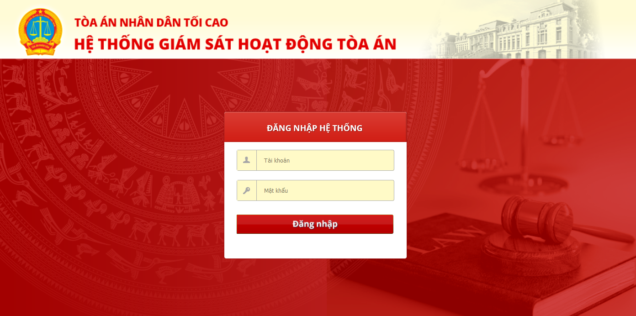
- Phân hệ chức năng
 | Người dùng bấm chọn phân hệ [Quản lý án sơ thẩm, phúc thẩm] để truy cập các chức năng quản lý, cập nhật giải quyết thông tin vụ việc tại các cấp sơ thẩm và phúc thẩm. | 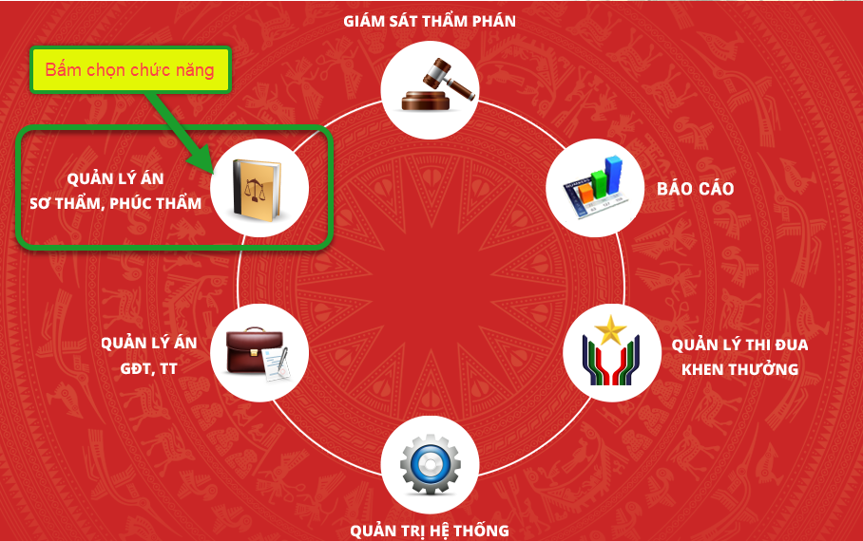
 | - Màn hình phân hệ [Quản lý án sơ thẩm, phúc thẩm] hiển thị như sau.  - Gồm 7 loại án để người dùng thao tác, xử lý trong quá trình giải quyết vụ việc:  - Án hình sự  - Án dân sự  - Án hôn nhân và gia đình  - Án kinh doanh, thương mại  - Án lao động  - Án hành chính  - Án phá sản | 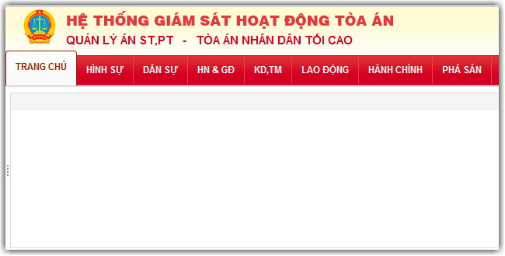

I. Án Hình sự.
Stt | Mô tả | Ảnh chụp màn hình
1 | Quản lý án Hình sự, người dùng nhấn chọn chức năng [Hình sự]. | 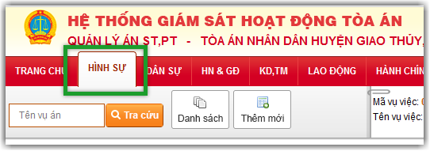
2 | Hệ thống hiển thị màn hình quản lý án Hình sự với các menu chức năng giải quyết vụ án như sau: | 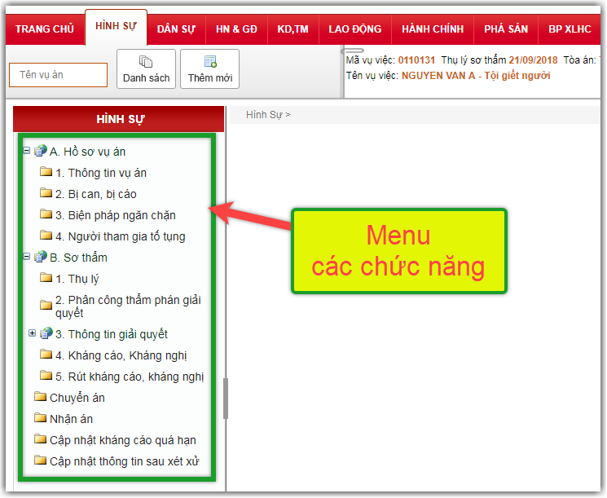

1. Hồ sơ vụ án.

1.1. Thông tin vụ án.
Stt | Mô tả | Ảnh chụp màn hình
- Thêm mới hồ sơ vụ án
1 | Người dùng nhấn chọn [Thêm mới] để thêm mới vụ án. | 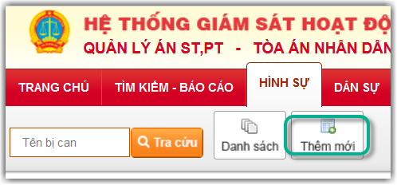
2 | Màn hình “Thông tin hồ sơ vụ án” hiển thị.  Người dùng nhập các thông tin cáo trạng của Viện kiểm sát.  Các mục có dấu * là các thông tin bắt buộc phải nhập.  Bấm nút [Lưu]: lưu thông tin vụ án.  Bấm nút [Lưu & Chọn xử lý]: lưu thông tin và cập nhật các thông tin xử lý khác.  Bấm nút [Lưu & Thêm mới]: lưu thông tin vụ án và nhập tiếp vụ án khác.  Bấm nút [Quay lại]: trở về màn hình danh sách vụ án.  Lưu ý: Nếu thêm mới thông tin vụ án, người dùng bắt buộc phải nhập thông tin bị can đầu vụ. | 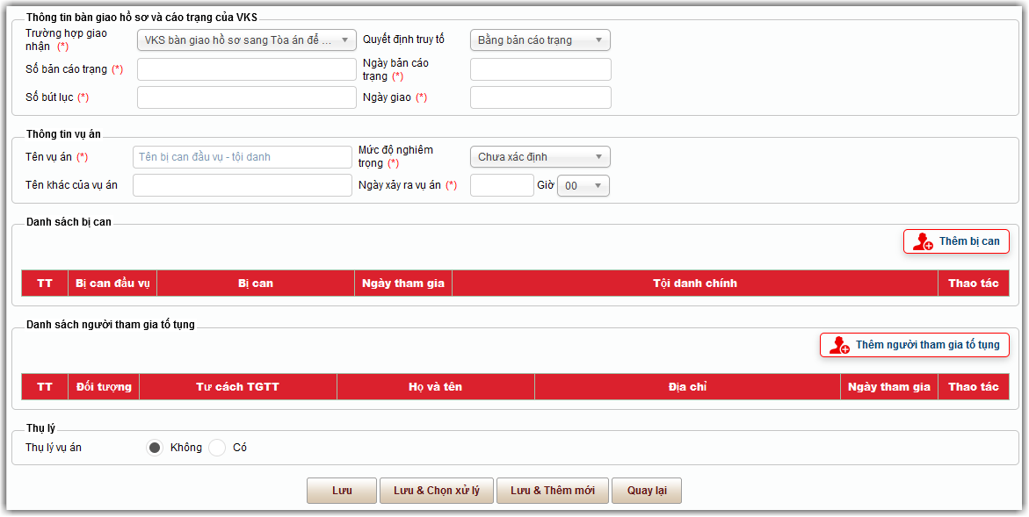
- Thêm bị can
1 | Người dùng nhấn [Thêm bị can] | 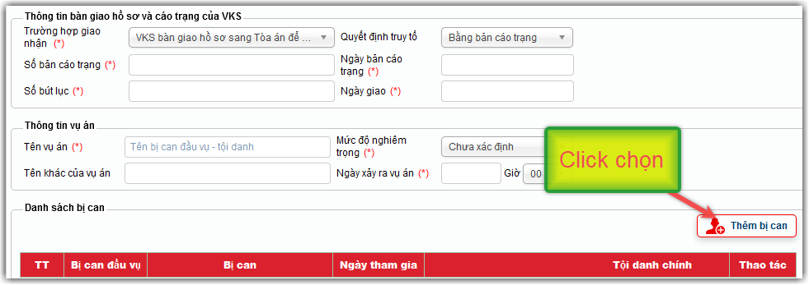
2 | Màn hình cập nhật “Thông tin bị can” hiển thị như hình.  Nhập đầy đủ các thông tin của bị can trên màn hình.  Các mục có dấu * là các mục bắt buộc phải nhập. | 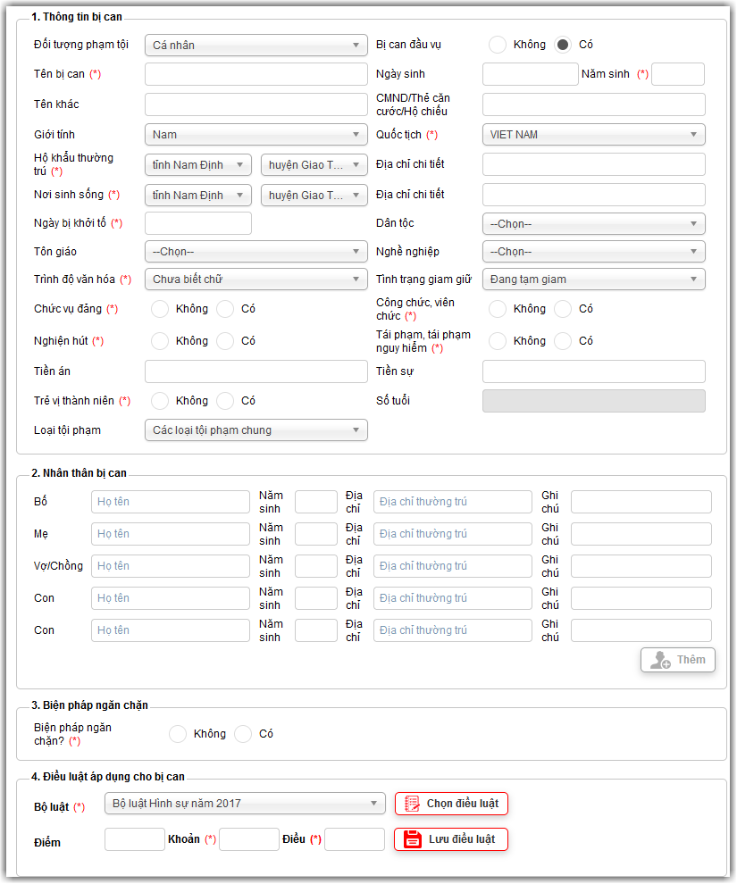
- Bị can đầu vụ
 | Hệ thống sẽ mặc định bị can đầu tiên cập nhật là bị can đầu vụ. | 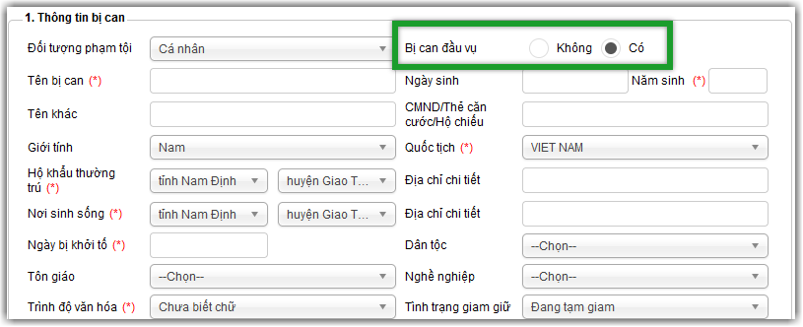
- Biện pháp ngăn chặn
1 | Người dùng tick chọn [Có] để cập nhật biện pháp ngăn chặn áp dụng cho bị can. Màn hình cập nhật các thông tin của biện pháp ngăn chặn hiển thị như hình. | 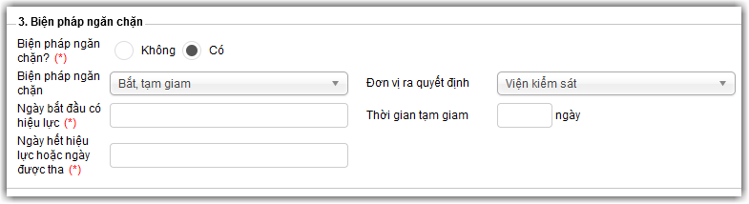
2 | Chọn “Biện pháp ngăn chặn”. | 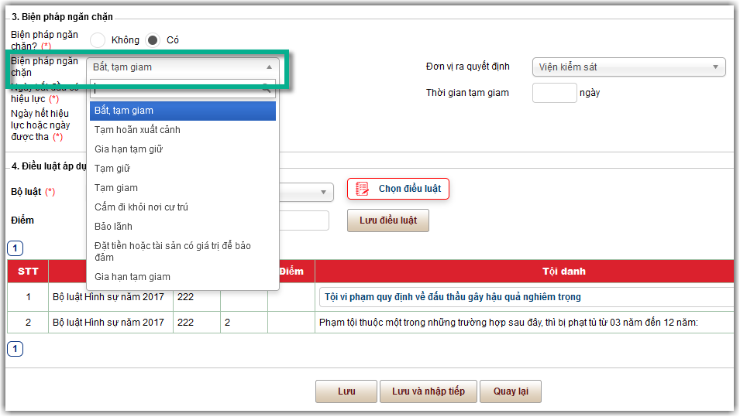
3 | Chọn “Đơn vị ra quyết định”. | 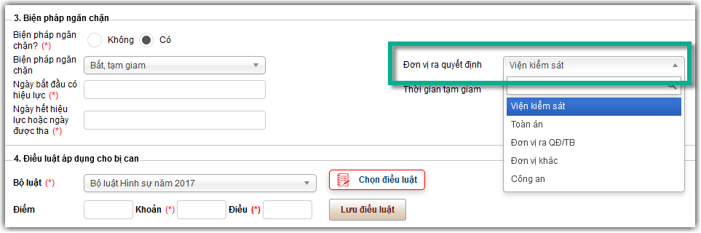
4 | Nhập các thông tin khác của Quyết định: Ngày bắt đầu có hiệu lực; Ngày hết hiệu lực hoặc ngày được tha; Thời hạn tạm giam (số ngày) | 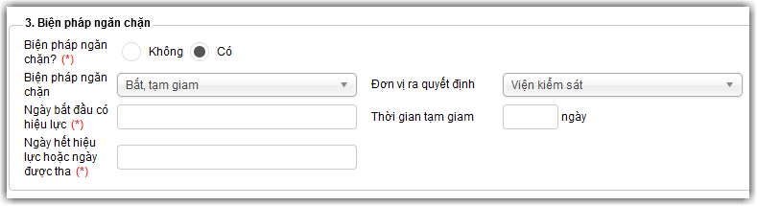
- Nhập điều luật áp dụng cho bị cáo
1 | Người dùng chọn “Bộ luật”, nhập thông tin về điều luật, nhấn [Lưu điều luật] để lưu thông tin. | 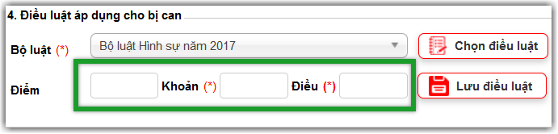
2 | Ngoài cách nhập nhanh điều luật bên trên, người dùng cũng có thể sử dụng chức năng tìm kiếm về điều luật để chọn.  Người dùng nhấn [Chọn điều luật] | 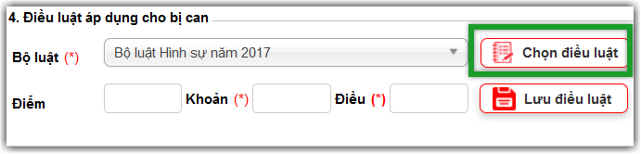
3 | Hệ thống hiển thị màn hình chức năng tìm kiếm như hình.  Người dùng nhập thông tin: chọn bộ luật; tên tội danh; điểm; khoản; điều. tìm kiếm, bấm nút [Tìm kiếm] để tìm kết quả.  Trên danh sách kết quả, người dùng tick chọn điều luật áp dụng cho bị can, bị cáo.  Bấm nút [Lưu quyết định cho bị can]: lưu thông tin điều luật áp dụng cho bị cáo. | 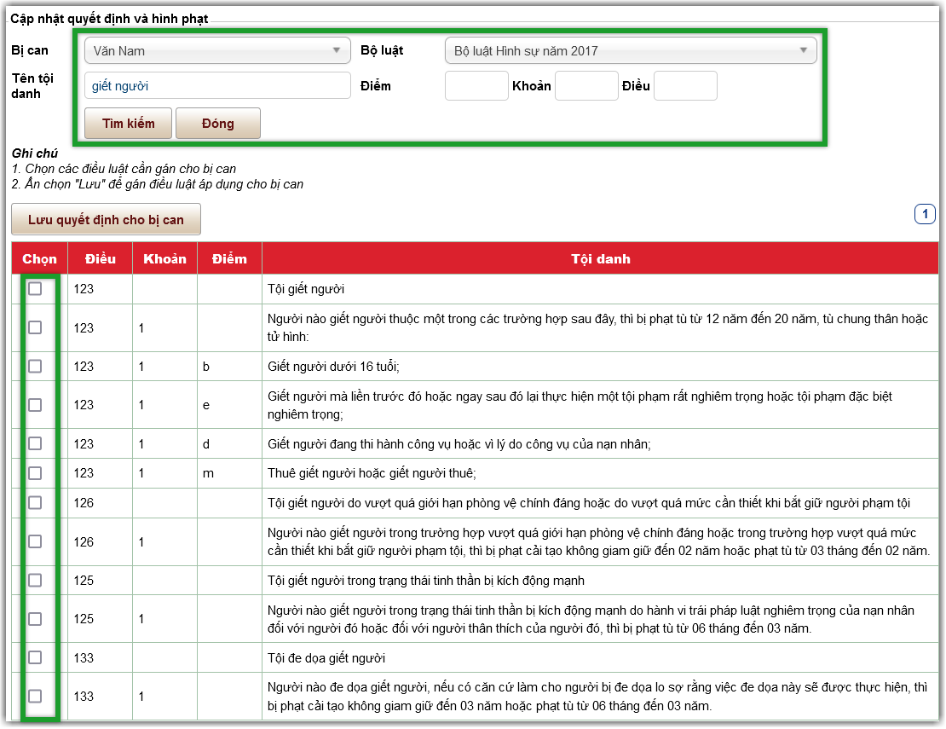
- Thêm người tham gia tố tụng
1 | Người dùng nhấn [Thêm người tham gia tố tụng] | 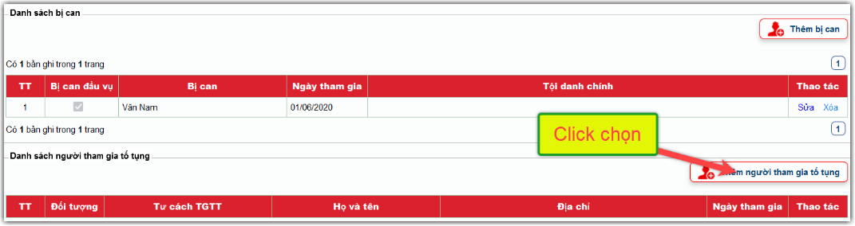
2 | Màn hình cập nhật “Thông tin người tham gia tố tụng” hiển thị với các thông tin như hình.  Người dùng cập nhật các thông tin của người tham gia tố tụng.  Nhấn nút [Lưu và thoát]: lưu lại thông tin và đóng lại màn hình cập nhật người tham gia tố tụng.  Nhấn nút [Lưu & Thêm mới]: lưu lại thông tin và tiếp tục cập nhật người tham gia tố tụng khác.  Nhấn nút [Đóng]: đóng lại màn hình cập nhật người tham gia tố tụng. | 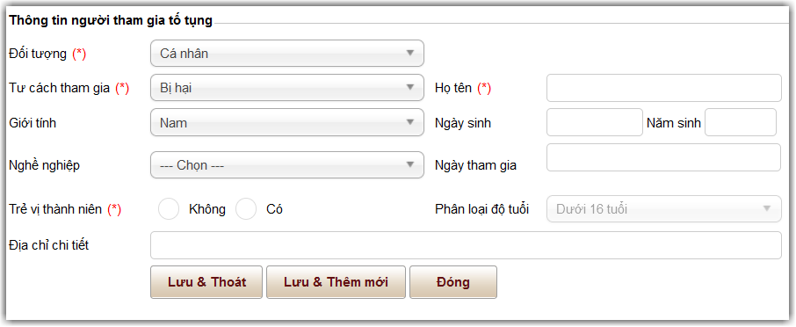
- Lưu thông tin bị can
 | Nhấn nút [Lưu và thoát]: lưu lại thông tin bị can và đóng lại màn hình thêm bị can.  Nhấn nút [Lưu và nhập tiếp]: lưu lại thông tin bị can và tiếp tục nhập thêm bị can khác.  Nhấn nút [Đóng]: đóng lại màn hình thêm bị can. | 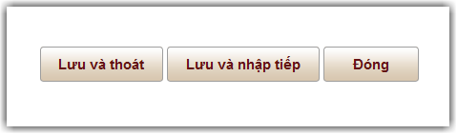

1.2. Bị can, bị cáo
Stt | Mô tả | Ảnh chụp màn hình
1 | Người dùng nhấn chọn chức năng [Bị can, bị cáo] | 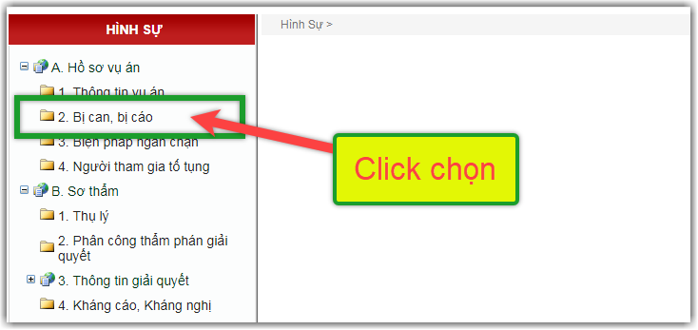
2 | - Màn hình chức năng Bị can, bị cáo hiển thị với các thông tin như sau:  - Nút chức năng:  - Tìm kiếm: thực hiện tìm kiếm theo từ khóa tìm kiếm.  - Thêm mới: thêm mới bị can, bị cáo.  - Danh sách bị can, bị cáo: hiển thị danh sách các bị can, bị cáo đã cập nhật. | 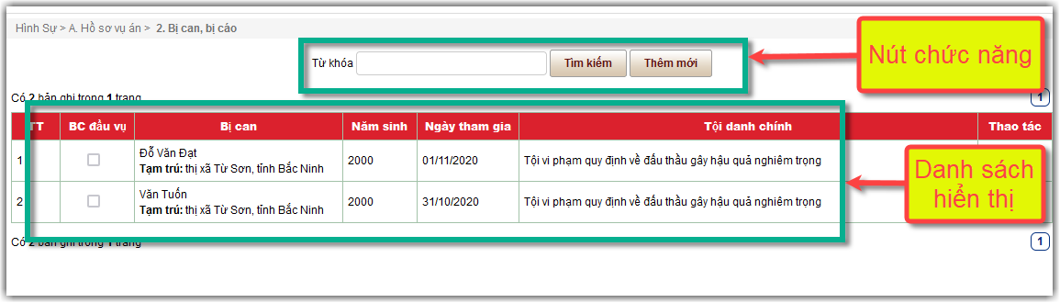
- Thêm bị can, bị cáo
 | Người dùng nhấn nút [Thêm mới].  Màn hình cập nhật thông tin bị can, bị cáo hiển thị với các thông tin như sau:  Người dùng cập nhật đầy đủ các thông tin của bị can, bị cáo. Các thông tin cập nhật tương tự “Thêm bị can, bị cáo” của chức năng nhập hồ sơ vụ án. | 
- Sửa bị can, bị cáo
 | Trên danh sách bị can, bị cáo người dùng nhấn nút [Sửa] của bị can, bị cáo.  Hệ thống hiển thị màn hình với các thông tin đã cập nhật của bị can, bị cáo. Người dùng cập nhật lại thông tin và nhấn nút [Lưu] để lưu lại thay đổi. | 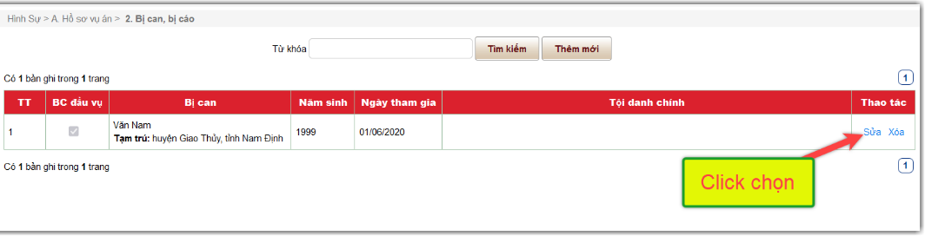
- Xóa bị can, bị cáo
 | Trên “Danh sách bị can, bị cáo” người dùng nhấn nút [Xóa] để tiến hành xóa. | 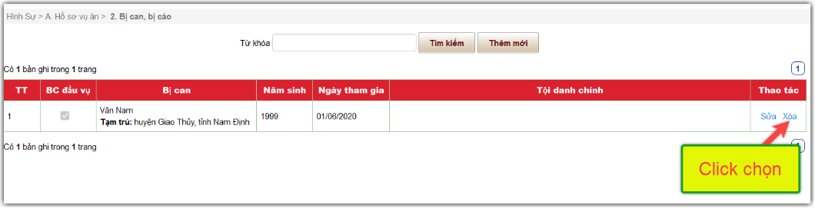

1.3. Biện pháp ngăn chặn.
Stt | Mô tả | Ảnh chụp màn hình
1 | Người dùng nhấn chọn chức năng [Biện pháp ngăn chặn] | 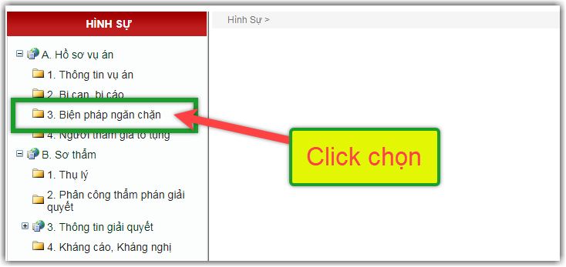
2 | Màn hình chức năng “Biện pháp ngăn chặn” hiển thị với các thông tin như sau. | 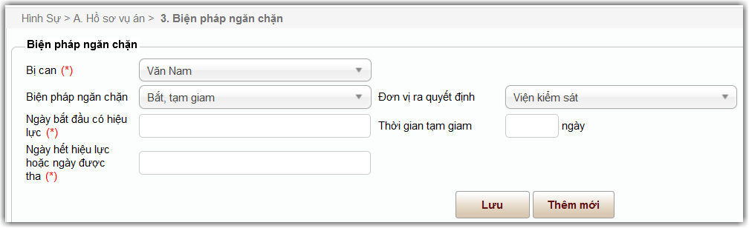
- Thêm mới
 | Người dùng nhấn [Thêm mới]  Chọn bị cáo cần cập nhật thông tin biện pháp ngăn chặn.  Chọn biện pháp ngăn chặn  Chọn đơn vị ra quyết định.  Nhấn nút [Lưu]: lưu lại biện pháp ngăn chặn dành cho bị cáo. | 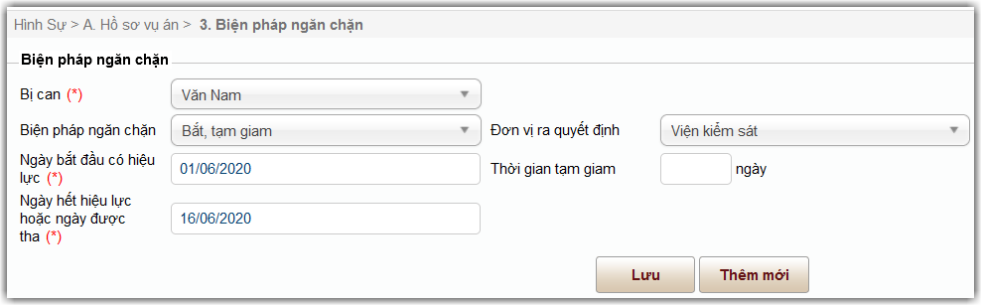
- Sửa
 | Người dùng nhấn nút [Sửa] để tiến hành sửa lại biện pháp ngăn chặn dành cho bị cáo.  Màn hình cập nhật thông tin của biện pháp ngăn chặn hiển thị, người dùng tiến hành cập nhật lại thông tin  Nhấn nút [Lưu]: lưu lại thay đổi. | 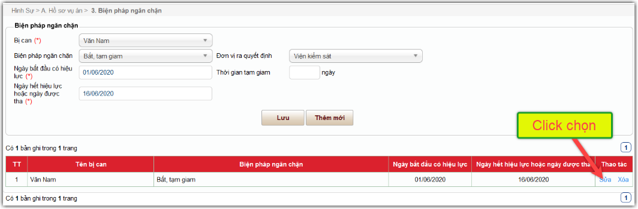
- Xóa
1 | Người dùng nhấn nút [Xóa] để xóa biện pháp ngăn chặn dành cho bị cáo. | 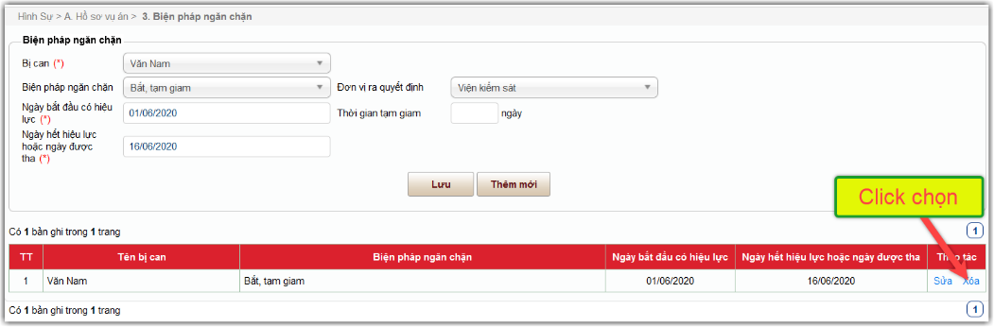
2 | Hệ thống hiển thị cửa sổ xác nhận xóa.  Nhấn [OK]: thực hiện xóa.  Nhấn [Hủy bỏ]: dừng lại việc xóa. | 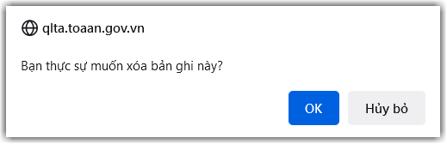

1.4. Người tham gia tố tụng.
Stt | Mô tả | Ảnh chụp màn hình
1 | Người dùng nhấn chọn chức năng [Người tham gia tố tụng] | 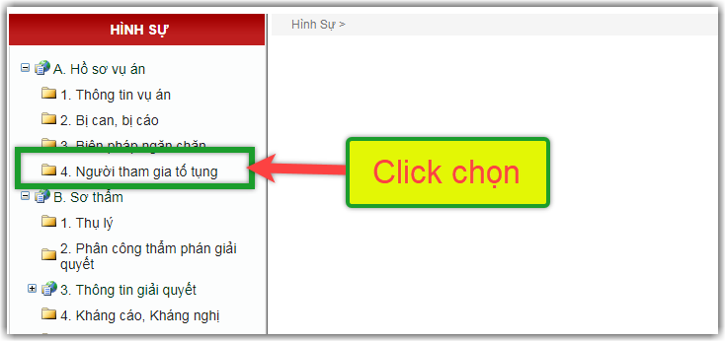
2 | Màn hình của chức năng “Người tham gia tố tụng” hiển thị với các thông tin như sau | 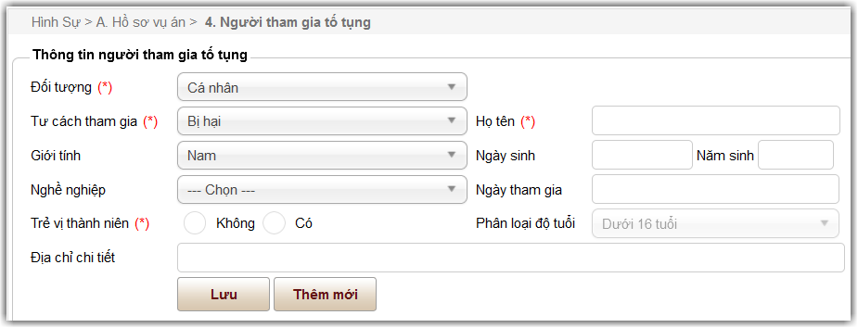
- Thêm mới
 | Người dùng nhấn nút [Thêm mới]  Cập nhật các thông tin của Người tham gia tố tụng.  Nhấn nút [Lưu]: lưu lại thông tin. | 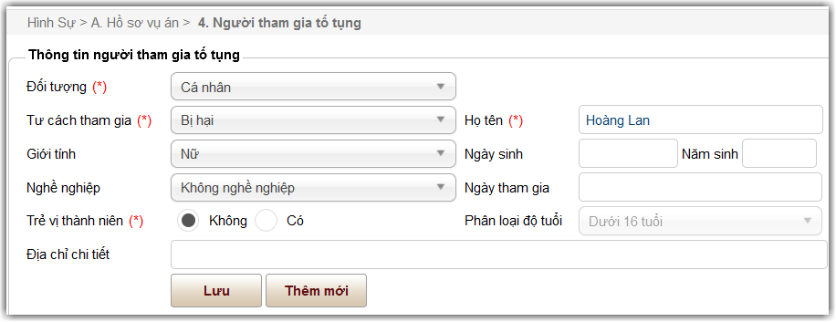
- Sửa
 | Người dùng nhấn nút [Sửa] “Người tham gia tố tụng” để tiến hành cập nhật lại thông tin.  Màn hình cập nhật thông tin của người tham gia tố tụng hiển thị, người dùngs tiến hành cập nhật lại thông tin.  Nhấn nút [Lưu]: lưu lại thay đổi. | 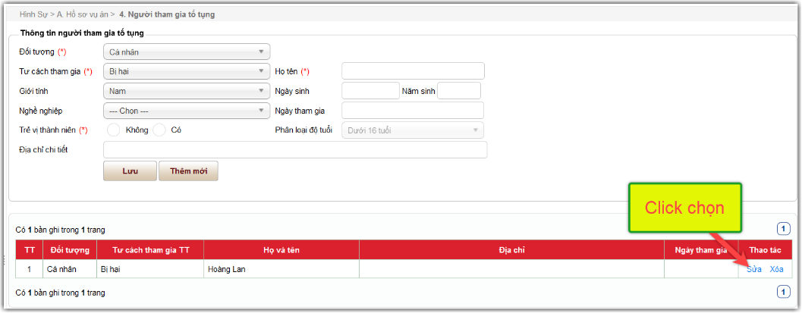
- Xóa
1 | Người dùng nhấn nút [Xóa] để tiến hành xóa Người tham gia tố tụng. | 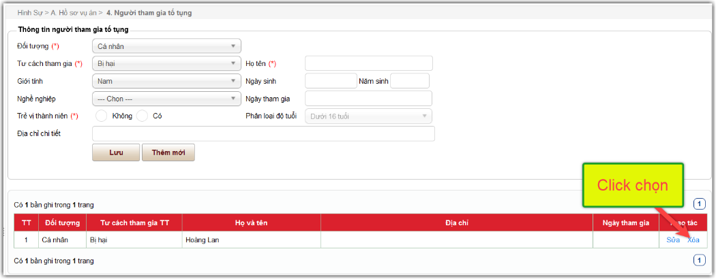
2 | Hệ thống hiển thị cửa sổ xác nhận xóa.  Nhấn [OK]: thực hiện xóa.  Nhấn [Hủy bỏ]: dừng lại việc xóa. | 

2. Danh sách.
Stt | Mô tả | Ảnh chụp màn hình
1 | Người dùng nhấn nút [Danh sách] | 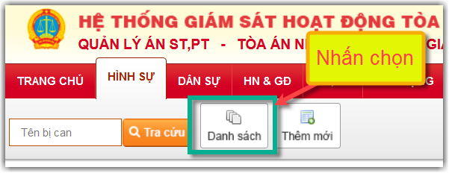
2 | Màn hình danh sách vụ án hiển thị với các thông tin như hình.  - Bảng tìm kiếm: hỗ trợ tìm kiếm các thông tin.  - Nút [Thêm mới]: thêm mới vụ án.  - Danh sách vụ án: danh sách hiển thị kết quả tìm kiếm. | 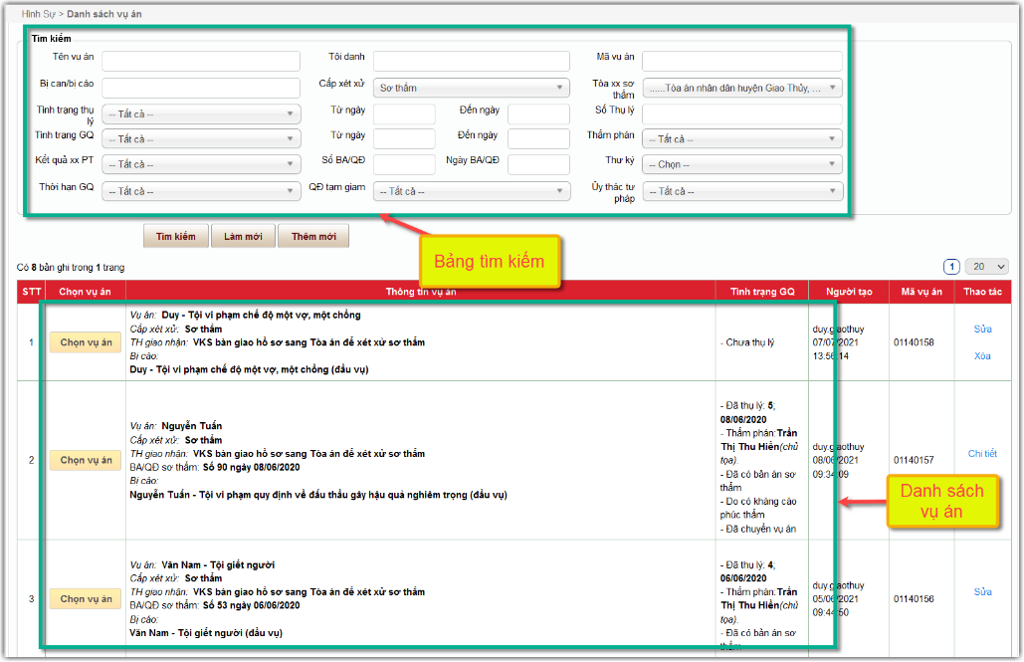

2.1. Tìm kiếm.
Stt | Mô tả | Ảnh chụp màn hình
 | Trên “Bảng tìm kiếm”, người dùng chọn và nhập các tiêu chí tìm kiếm như: Trạng thái thụ lý của vụ việc,  Nhấn nút [Tìm kiếm]: thực hiện tìm kiếm.  Hệ thống hiển thị kết quả theo tiêu chí tìm kiếm. | 

2.2. Chọn vụ án.
Stt | Mô tả | Ảnh chụp màn hình
1 | Người dùng nhấn chọn [Chọn vụ án]. | 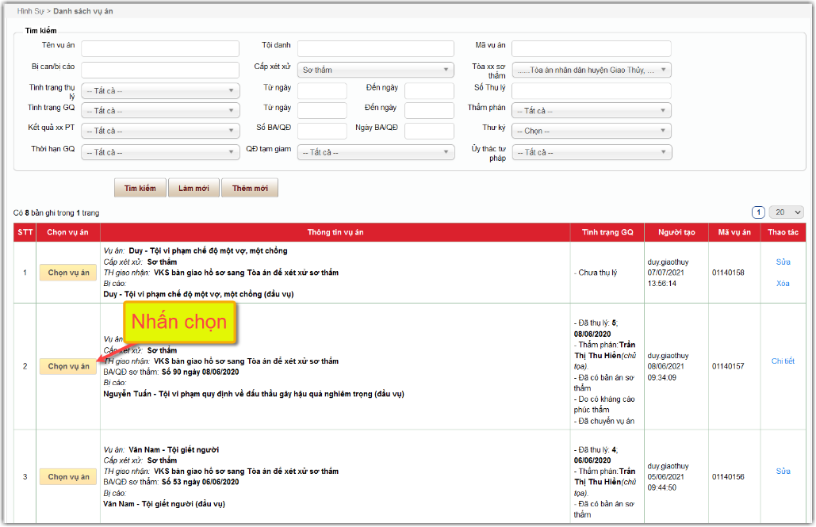
2 | Hệ thống hiển thị màn hình quản lý án Hình sự với khối thông tin và các menu chức năng giải quyết vụ việc như sau:  Khi chọn vụ án để cập nhật, vụ án sẽ được ghim lên bảng ghim để hỗ trợ người dùng không phải tìm kiếm lại vụ án khi thao tác ở chức năng khác. | 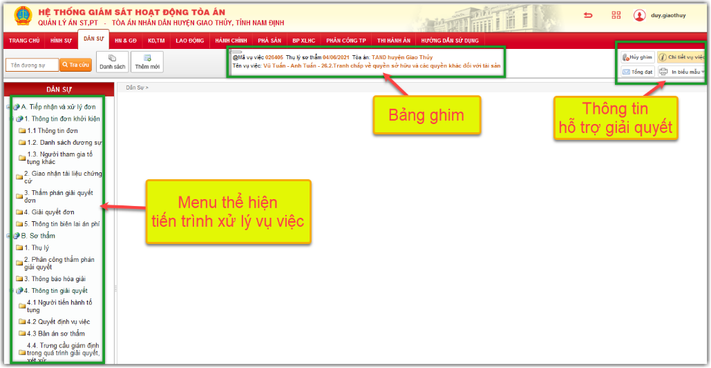

2.3. Xem chi tiết vụ án
Stt | Mô tả | Ảnh chụp màn hình
1 | Để xem chi tiết vụ án, người dùng nhấn chọn chức năng [Chi tiết vụ việc]. | 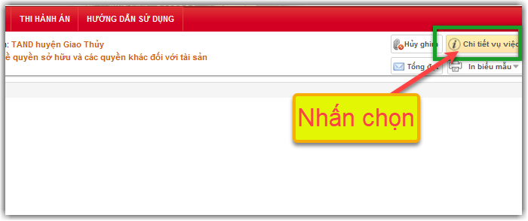
2 | Hệ thống hiển thị màn hình với các khối thông tin trong quá trình giải quyết của vụ án.  Giai đoạn: hệ thống hiển thị các cấp (sơ thẩm, phúc thẩm, giám đốc thẩm) đã giải quyết đối với vụ án.  Người dùng nhấn chọn thông tin trong khối “Các thông tin trong quá trình giải quyết” để xem thông tin của vụ án. | 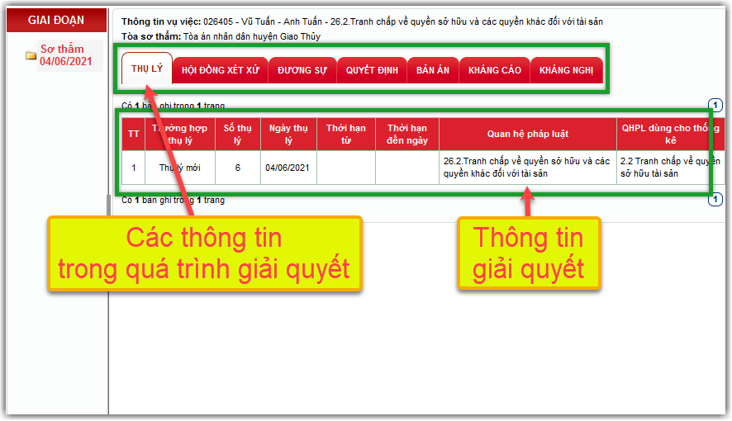

3. Cập nhật tiến trình xử lý vụ án.
Stt | Mô tả | Ảnh chụp màn hình
 | Hệ thống hiển thị màn hình quản lý án Hình sự với khối thông tin và các menu chức năng giải quyết vụ việc như sau: | 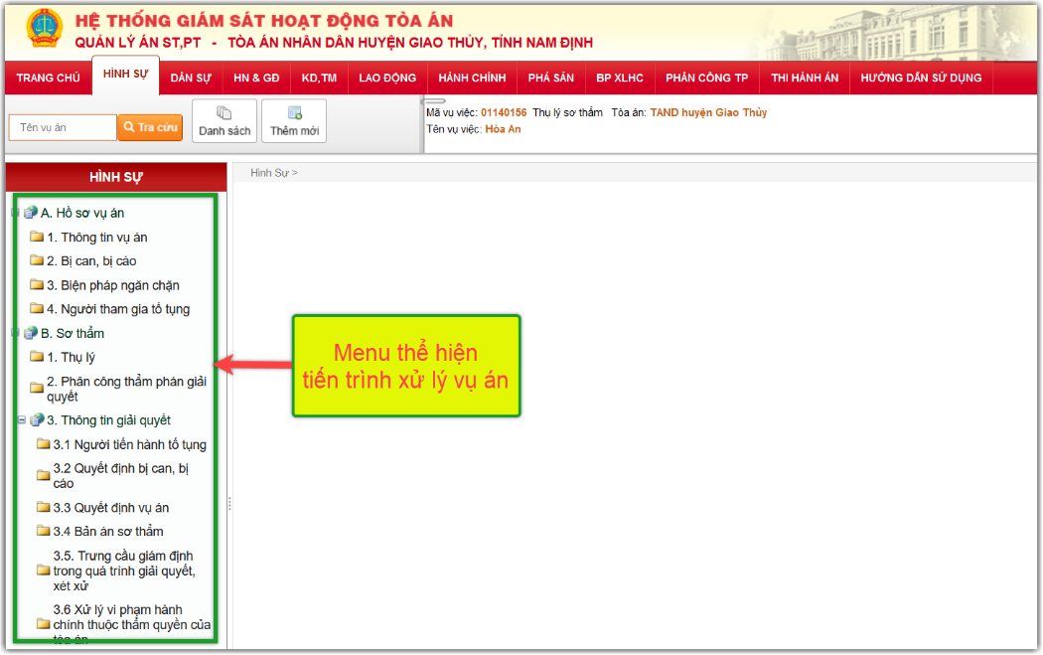

3.1. Sơ thẩm
Stt | Mô tả | Ảnh chụp màn hình
 | Menu các chức năng cập nhật thông tin giải quyết vụ án. | 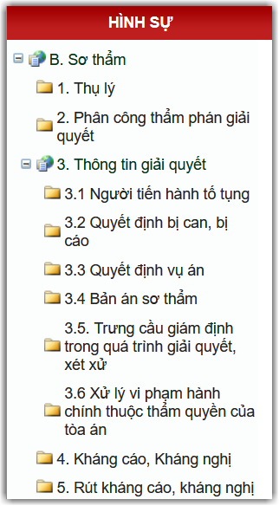

3.1.1. Thụ lý
Stt | Mô tả | Ảnh chụp màn hình
 | Người dùng nhấn chọn chức năng [Thụ lý]. | 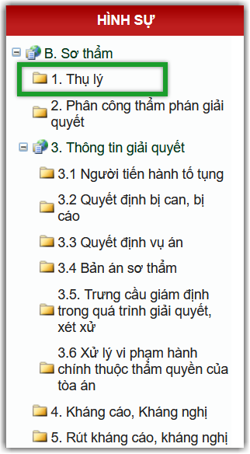
 | Màn hình chức năng “Thụ lý” hiển thị với các thông tin cập nhật như sau | 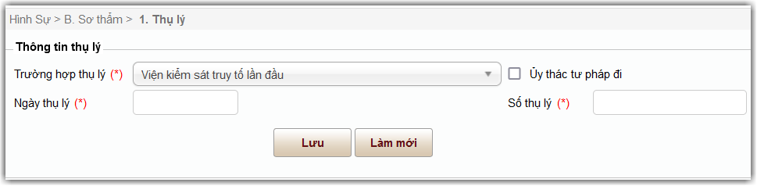
- Thụ lý
 | Người dùng nhập thông tin thụ lý.  Nhấn nút [Lưu]: lưu thông tin thụ lý. | 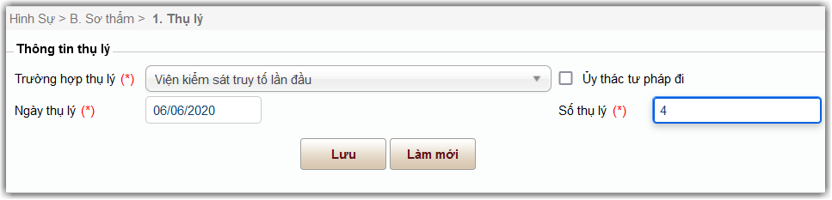
- Sửa
 | Người dùng nhấn nút [Sửa] để sửa lại thông tin thụ lý  Cập nhật lại thông tin thụ lý.  Nhấn nút [Lưu]: lưu lại thay đổi. | 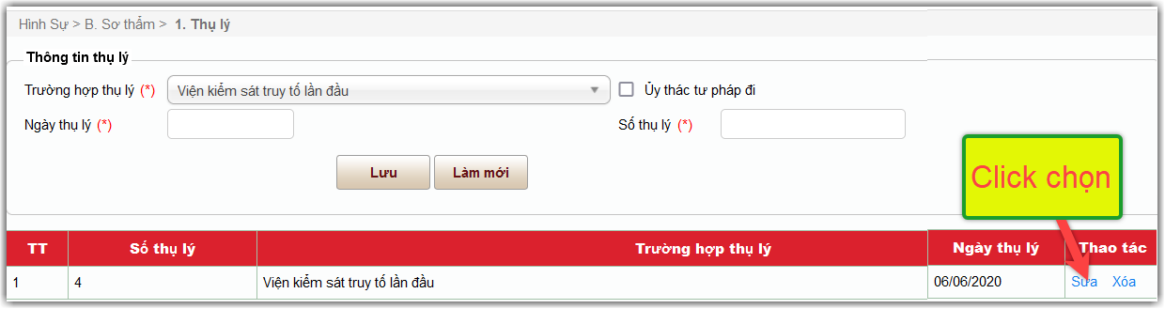
- Xóa
 | Người dùng nhấn nút [Xóa]: thực hiện xóa thông tin thụ lý. | 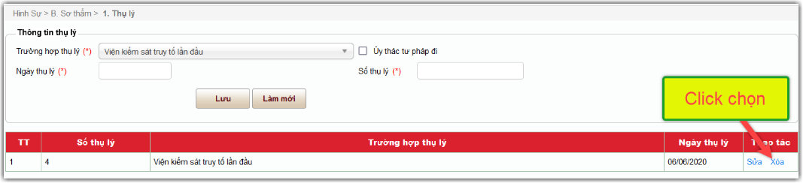
 | Hệ thống hiển thị cửa sổ xác nhận xóa.  Nhấn [OK]: thực hiện xóa.  Nhấn [Hủy bỏ]: dừng lại việc xóa. | 

3.1.2. Phân công thẩm phán giải quyết.
Stt | Mô tả | Ảnh chụp màn hình
 | Người dùng nhấn chọn chức năng [Phân công thẩm phán giải quyết] | 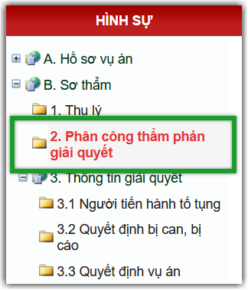
 | Màn hình chức năng “Phân công Thẩm phán giải quyết” hiển thị với các thông tin như sau | 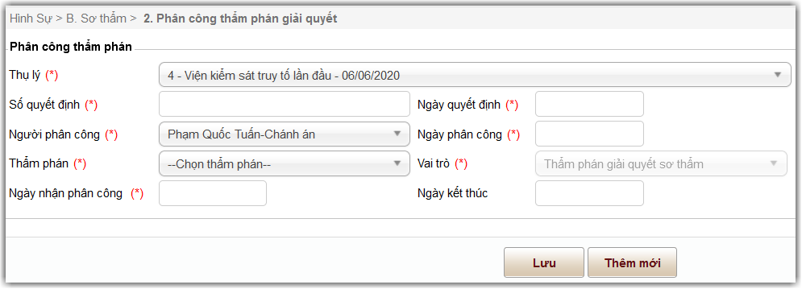
- Cập nhật phân công Thẩm phán
 | Người dùng cập nhật thông tin phân công Thẩm phán.  Bấm nút [Lưu]: lưu thông tin phân công Thẩm phán. | 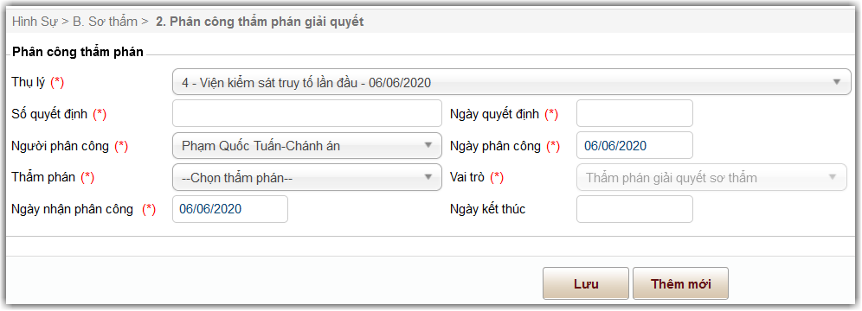
- Sửa
 | Người dùng nhấn nút [Sửa] để tiến hành sửa thông tin phân công Thẩm phán.  Cập nhật lại thông tin thay đổi, bấm nút [Lưu] để lưu lại thay đổi. | 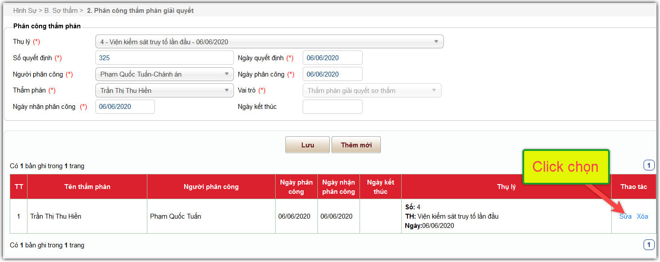
- Xóa
 | Người dùng nhấn nút [Xóa] để tiến hành xóa thông tin phân công Thẩm phán | 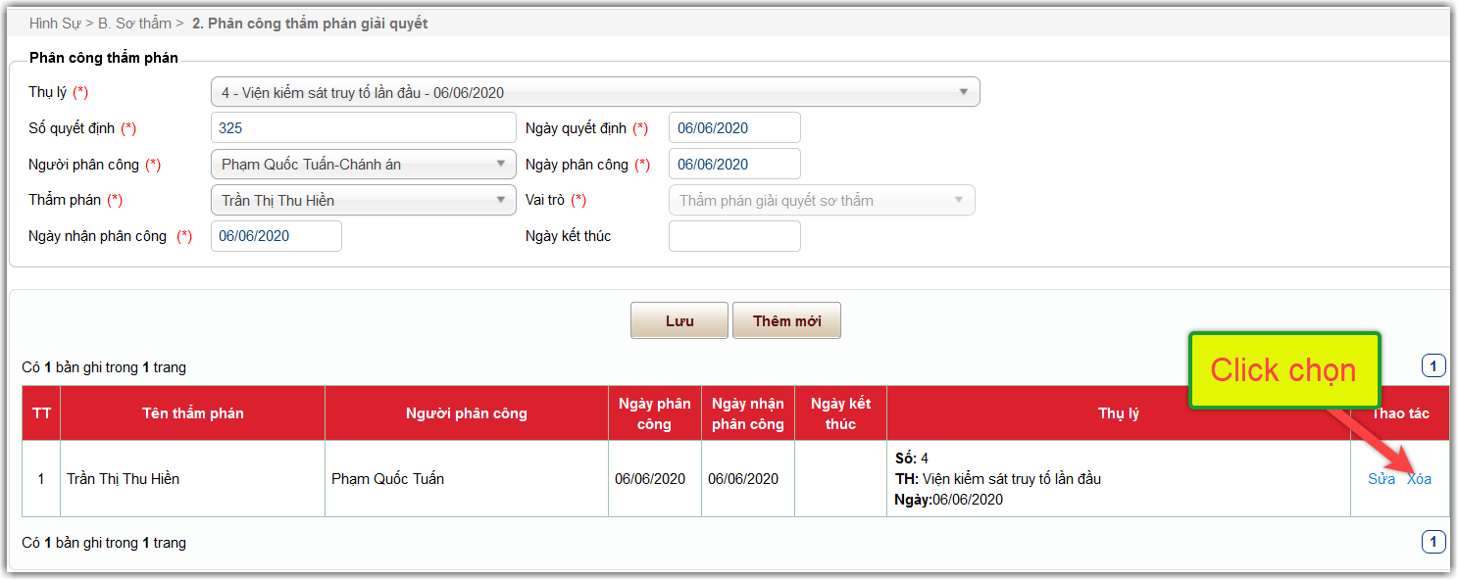
 | Hệ thống hiển thị cửa sổ xác nhận xóa.  Nhấn [OK]: thực hiện xóa.  Nhấn [Hủy bỏ]: dừng lại việc xóa. | 

3.1.3. Thông tin giải quyết

3.1.3.1. Người tiến hành tố tụng
Stt | Mô tả | Ảnh chụp màn hình
 | Người dùng nhấn chọn chức năng [Người tiến hành tố tụng] | 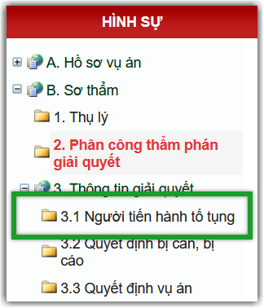
 | Màn hình chức năng “Người tiến hành tố tụng” hiển thị với các thông tin như sau | 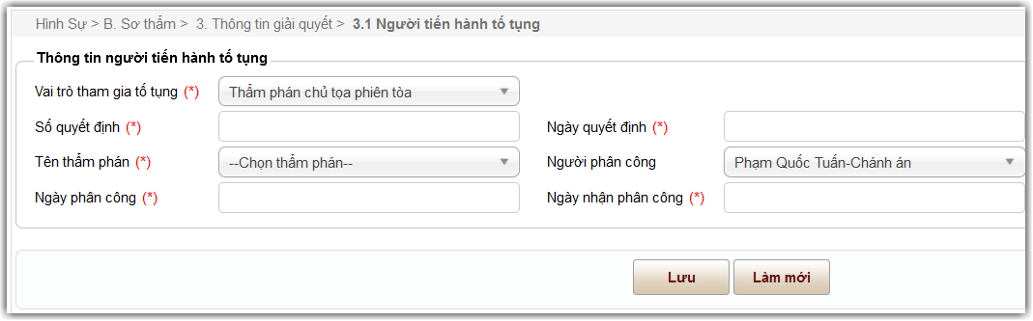
- Thêm mới
 | Người dùng chọn “Vai trò tham gia tố tụng”  Nhập các thông tin của vai trò tham gia tố tụng đã chọn.  Nhấn nút [Lưu]: lưu lại thông tin. | 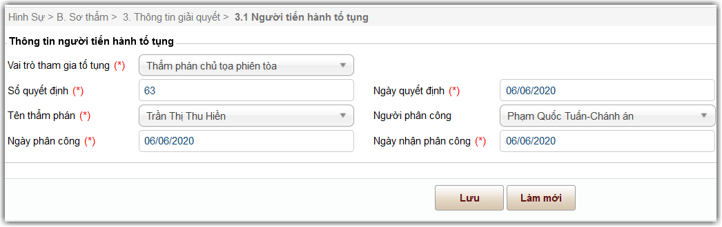
- Sửa
 | Người dùng nhấn chọn [Sửa] để tiến hành sửa “Người tiến hành tố tụng”.  Cập nhật thông tin thay đổi của người tiến hành tố tụng  Nhấn [Lưu] để lưu lại thay đổi. | 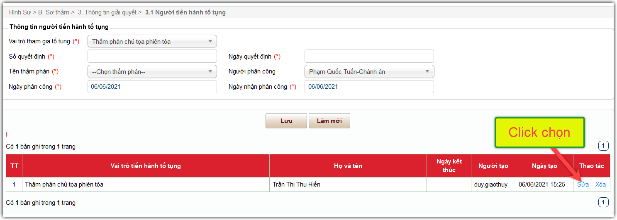
- Xóa
 | Người dùng nhấn nút [Xóa] để tiến hành xóa thông tin “Người tiến hành tố tụng” | 
 | Hệ thống hiển thị cửa sổ xác nhận xóa.  Nhấn [OK]: thực hiện xóa.  Nhấn [Hủy bỏ]: dừng lại việc xóa. | 

3.1.3.2. Quyết định bị can, bị cáo.
Stt | Mô tả | Ảnh chụp màn hình
 | Người dùng nhấn chọn chức năng [Quyết định bị can, bị cáo] | 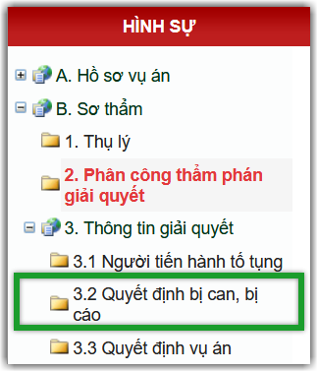
 | Màn hình chức năng “Quyết định bị can, bị cáo” hiển thị với các thông tin như sau | 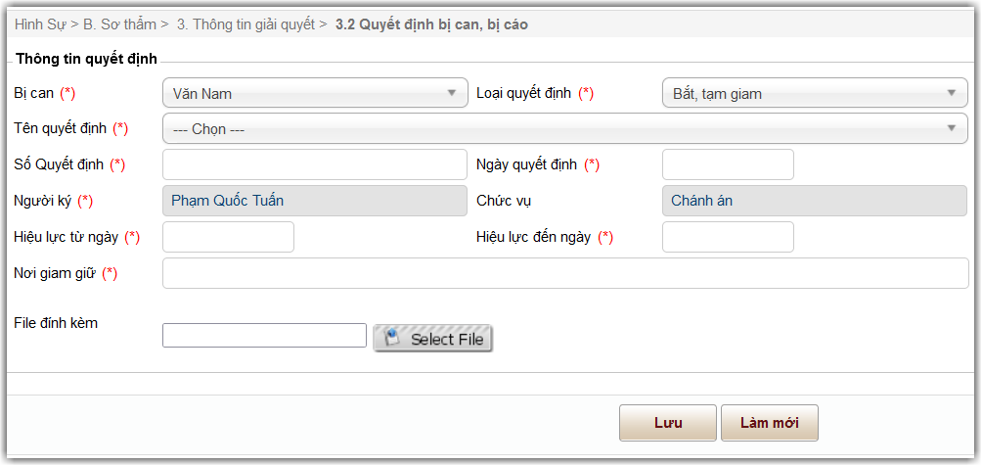
- Thêm mới
 | Người dùng nhấn nút [Làm mới]  Chọn “Tên quyết định” và nhập các thông tin của quyết định.  Nhấn nút [Lưu]: lưu lại thông tin quyết định. | 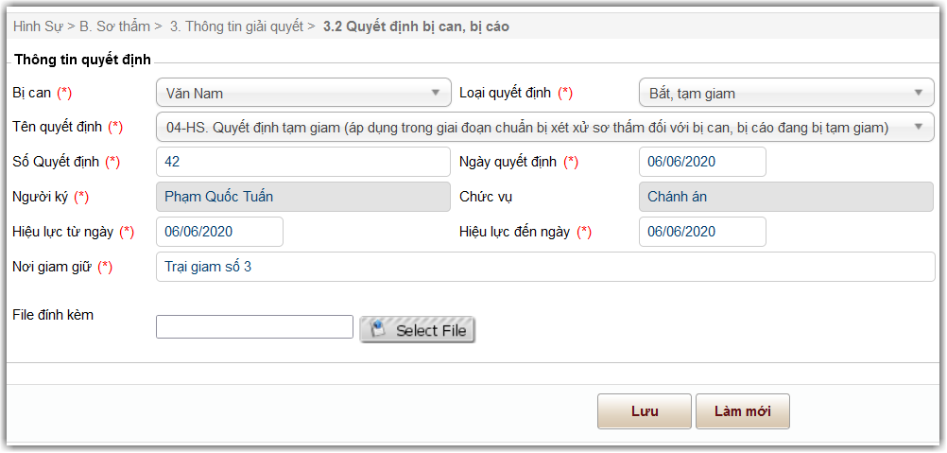
- Sửa
 | Người dùng nhấn chọn [Sửa] quyết định bị can, bị cáo.  Cập nhật thông tin thay đổi của quyết định.  Nhấn nút [Lưu]: lưu lại thay đổi. | 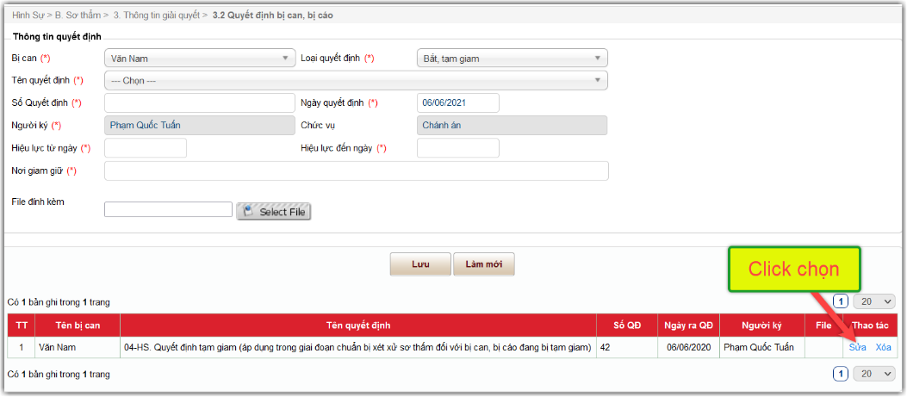
- Xóa
 | Người dùng nhấn nút [Xóa] để tiến hành xóa “Quyết định bị can, bị cáo”. | 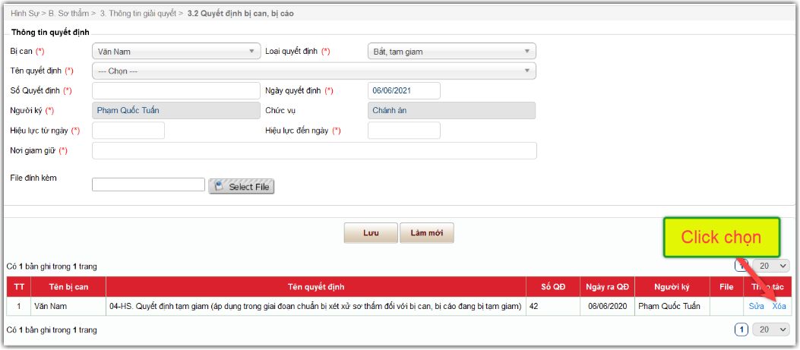
 | Hệ thống hiển thị cửa sổ xác nhận xóa.  Nhấn [OK]: thực hiện xóa.  Nhấn [Hủy bỏ]: dừng lại việc xóa. | 

3.1.3.3. Quyết định vụ án
Stt | Mô tả | Ảnh chụp màn hình
 | Người dùng nhấn chọn chức năng [Quyết định vụ án] | 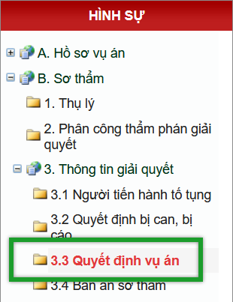
 | Màn hình chức năng “Quyết định vụ án” hiển thị với các thông tin như sau | 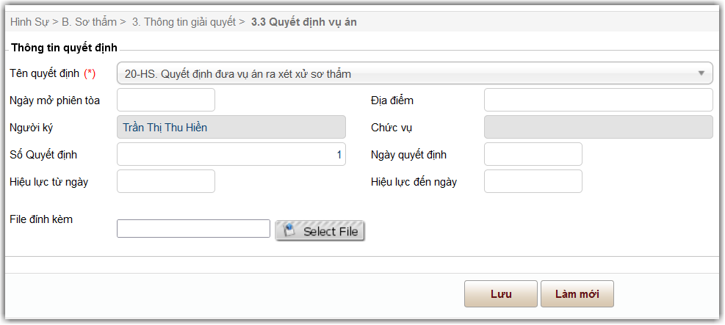
- Thêm mới
 | Người dùng nhấn nút [Làm mới]  Chọn “Tên quyết định”và nhập các thông tin của quyết định.  Nhấn nút [Lưu]: lưu lại thông tin. | 
- Sửa
 | Người dùng nhấn nút [Sửa] quyết định vụ án.  Cập nhật thông tin thay đổi của quyết định.  Nhấn nút [Lưu]: lưu lại thay đổi. | 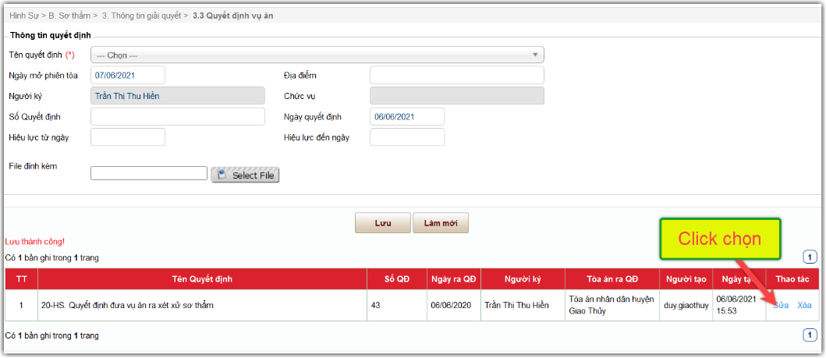
- Xóa
 | Người dùng nhấn nút [Xóa] để tiến hành xóa “Quyết định vụ án”. | 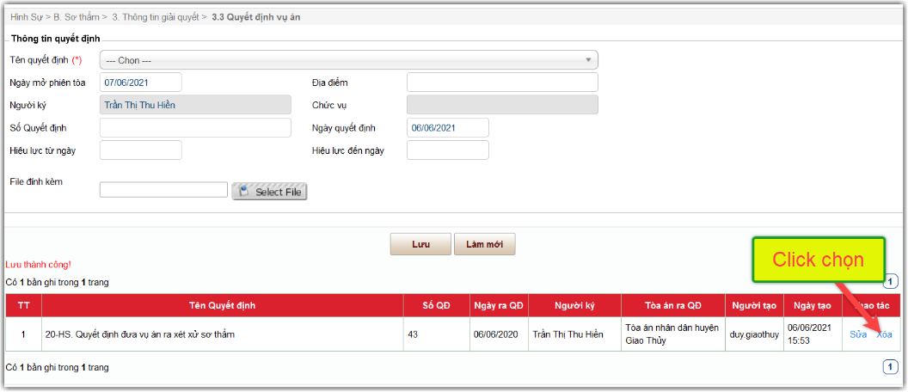
 | Hệ thống hiển thị cửa sổ xác nhận xóa.  Nhấn [OK]: thự hiện xóa.  Nhấn [Hủy bỏ]: dừng lại việc xóa. | 

3.1.3.4. Bản án sơ thẩm
Stt | Mô tả | Ảnh chụp màn hình
1 | Người dùng nhấn chọn chức năng [Bản án sơ thẩm] | 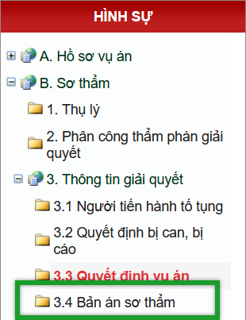
2 | Màn hình chức năng “Bản án sơ thẩm” hiển thị với các thông tin như sau | 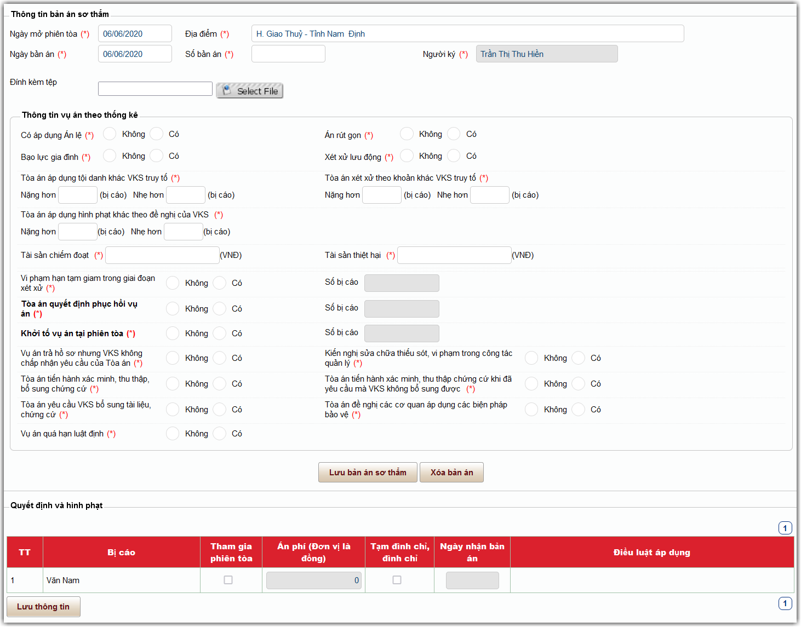
- Cập nhật bản án sơ thẩm
 | Người dùng nhập đầy đủ các thông tin trên màn hình cập nhật.  Các mục có dấu * là các mục bắt buộc phải nhập.  Bấm nút [Lưu bản án sơ thẩm]: lưu lại thông tin của bản án sơ thẩm. | 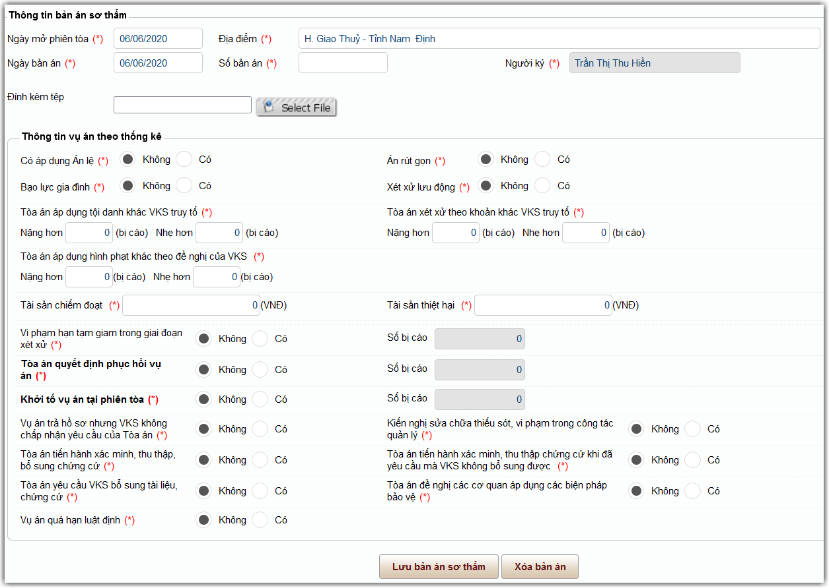
- Cập nhật án phí
 | Người dùng nhập thông tin án phí của bị can.  Bấm nút [Lưu thông tin]: lưu thông tin án phí. | 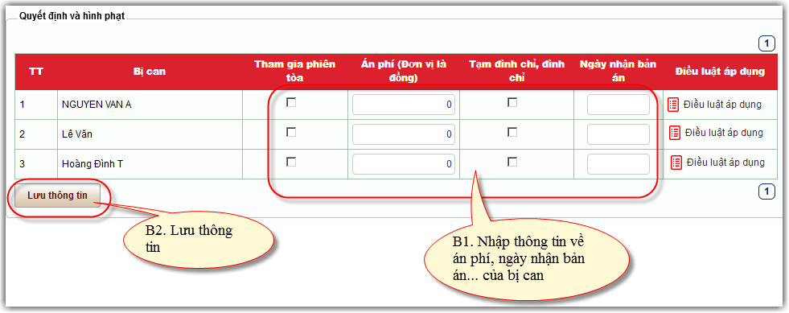
- Cập nhật hình phạt cho bị can
s | Người dùng chọn bị can muốn cập nhật hình phạt, nhấn [Điều luật áp dụng]. | 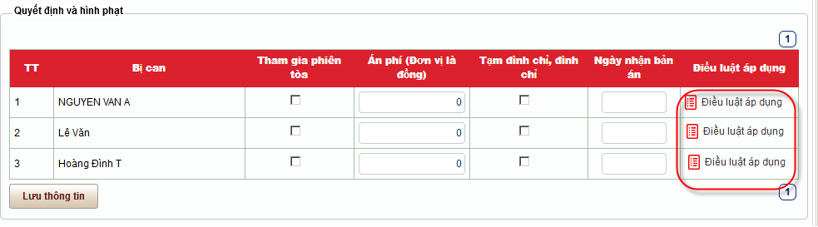
2 | Hệ thống hiển thị màn hình cho phép cập nhật tội danh, hình phạt của bị can. | 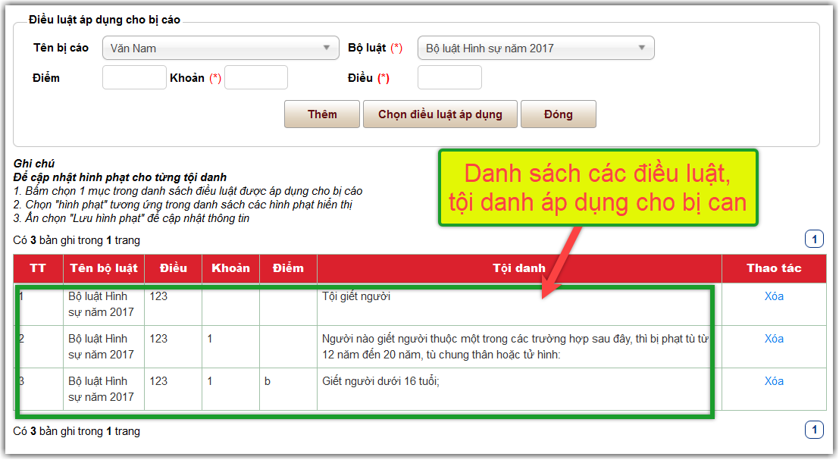
- Thêm tội danh
- Thêm trực tiếp
1 | Người dùng chọn bộ luật, nhập điểm, khoản và điều, nhấn [Thêm] để thêm điều luật áp dụng cho bị can. | 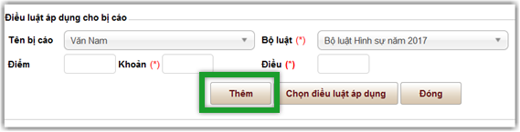
- Chọn từ danh sách
1 | Người dùng nhấn [Chọn điều luật áp dụng] | 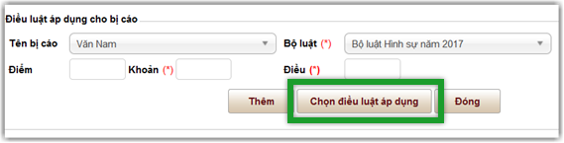
2 | Màn hình Cập nhật quyết định và hình phạt hiển thị với các thông tin như hình.  Người dùng gõ tên tội danh hoặc điểm, khoản, điều, nhấn [Tìm kiếm] để tìm kiếm điều luật.  Tích chọn điều luật áp dụng cho bị can, nhấn [Cập nhật] để lưu thông tin điều luật áp dụng cho bị can. | 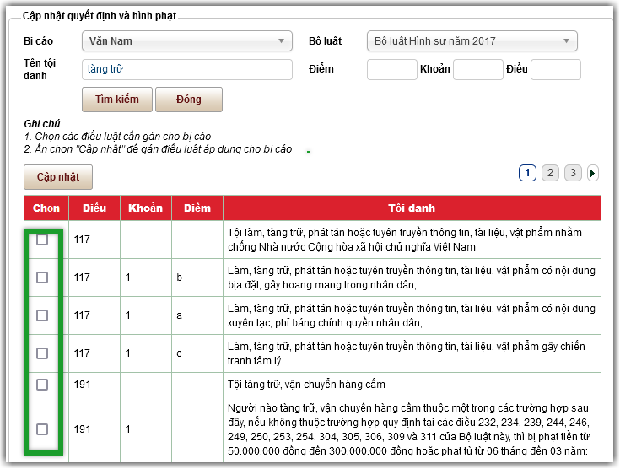
- Cập nhật hình phạt cho tội danh
1 | Người dùng nhấn chọn tội danh muốn cập nhật hình phạt. | 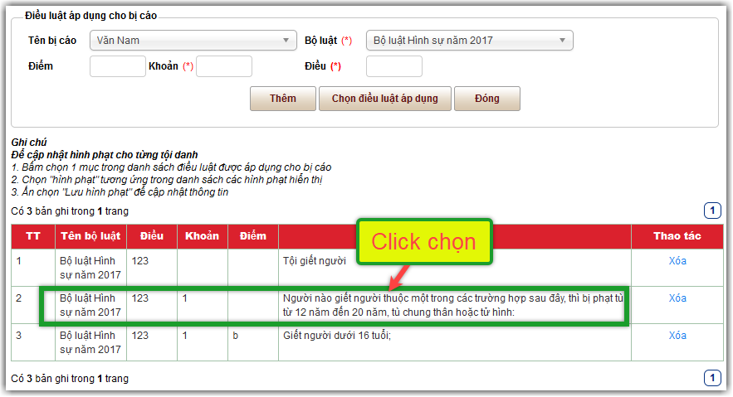
2 | Màn hình cập nhật thông tin về hình phạt hiển thị như sau:  Người dùng nhập hình phạt áp dụng cho bị can.  Lưu ý: trường hợp bị cáo được hưởng án treo, NSD nhấn vào ô “Hưởng án treo” để cập nhật thông tin.  Nhấn [Lưu hình phạt] để lưu thông tin. | 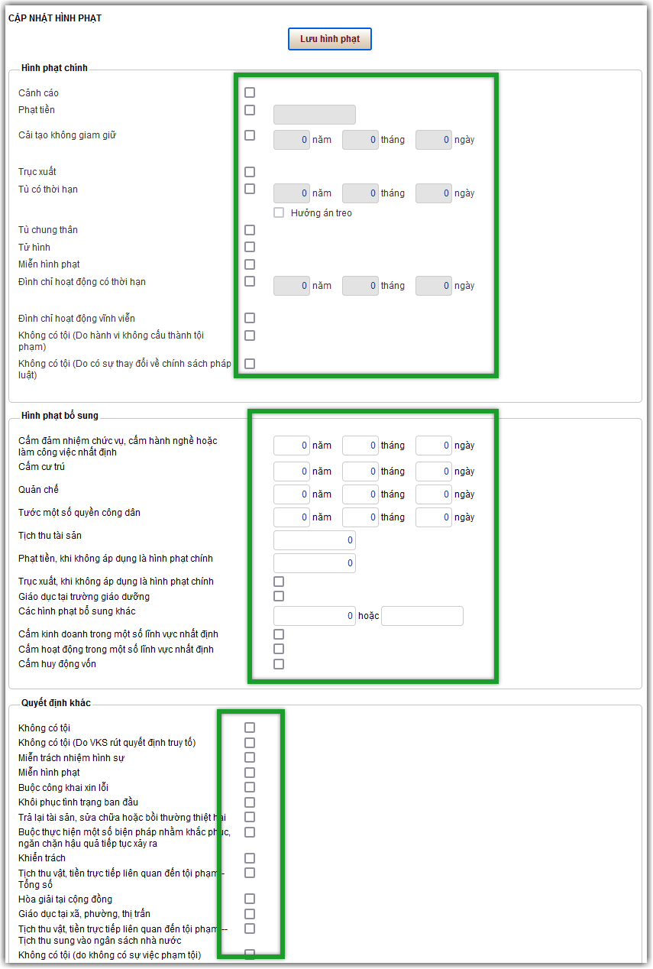

3.1.3.5. Trưng cầu giám định trong quá trình giải quyết, xét xử.
Stt | Mô tả | Ảnh chụp màn hình
 | Người dùng nhấn chọn chức năng [3.5. Trưng cầu giám định trong quá trình giải quyết, xét xử] | 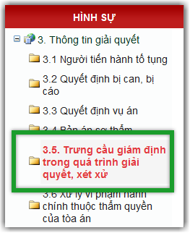
 | Màn hình chức năng Trưng cầu giám định trong quá trình giải quyết, xét xử hiển thị với các thông tin như sau:  Người dùng nhập thông tin trưng cầu giám định trong quá trình giải quyết, xét xử.  Nhấn nút [Lưu] để lưu thông tin trưng cầu giám định trong quá trình giải quyết, xét xử. | 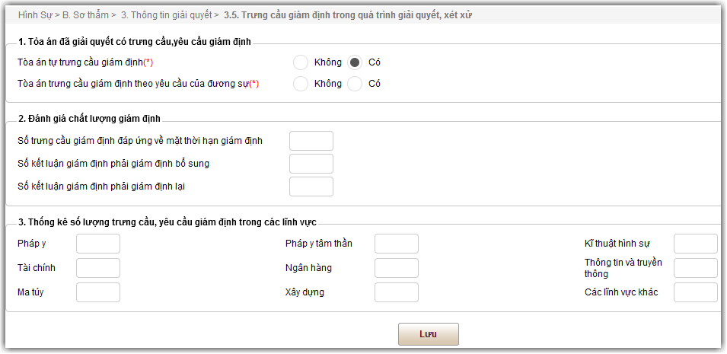

3.1.3.6. Xử lý vi phạm hành chính thuộc thẩm quyền của Tòa án
Stt | Mô tả | Ảnh chụp màn hình
 | Người dùng nhấn chọn chức năng [3.6. Xử lý vi phạm hành chính thuộc thẩm quyền của Tòa án] | 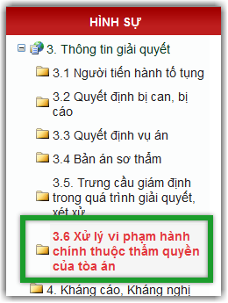
 | Màn hình chức năng Xử lý vi phạm hành chính thuộc thẩm quyền của Tòa án hiển thị với các thông tin như sau:  Người dùng nhập thông tin xử lý vi phạm hành chính thuộc thẩm quyền của tòa án.  Nhấn nút [Lưu] để lưu thông tin xử lý vi phạm hành chính thuộc thẩm quyền của tòa án. | 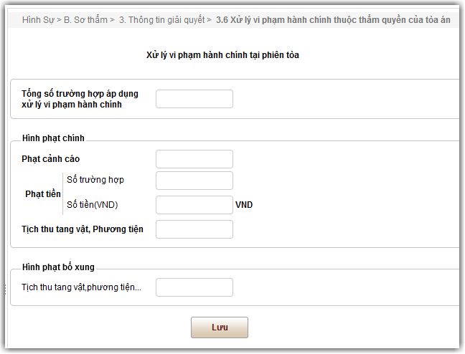

3.1.3.7. Kháng cáo, kháng nghị
Stt | Mô tả | Ảnh chụp màn hình
 | Người dùng nhấn chọn chức năng [4. Kháng cáo, kháng nghị] | 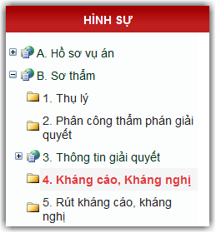
 | Màn hình chức năng Kháng cáo, kháng nghị hiển thị với các thông tin như sau | 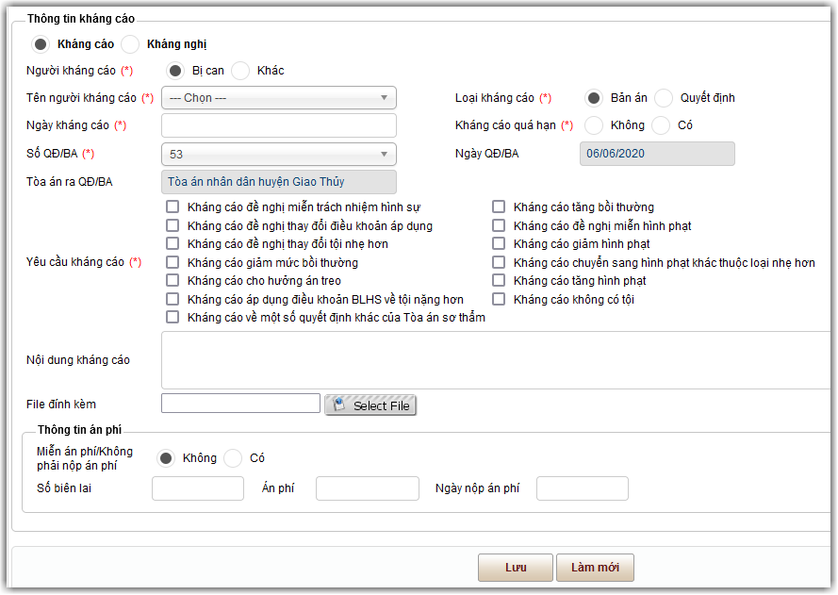
- Thêm mới
 | Người dùng chọn thông tin:  Hình thức nhập thông tin là Kháng cáo hay Kháng nghị  Chọn loại kháng cáo/kháng nghị là Bản án hay Quyết định | 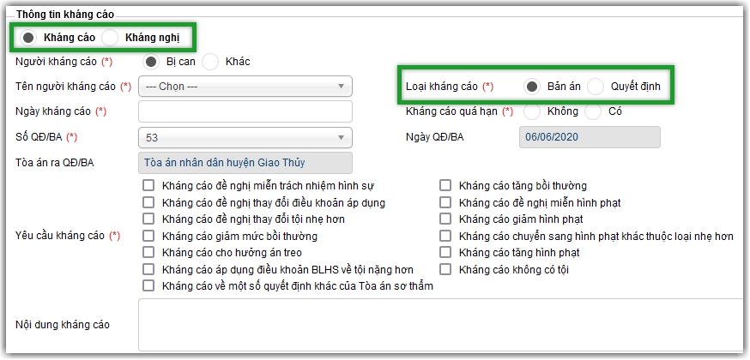
 | Khi chọn loại kháng cáo là “Quyết định”.  Hệ thống sẽ tự động hiển thị ra danh sách các quyết định vụ án trong quá trình giải quyết vụ án.  Người dùng chọn Quyết định bị kháng cáo/kháng nghị. | 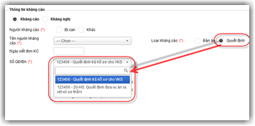
 | Khi chọn loại kháng cáo là “Bản án”.  Hệ thống sẽ tự động hiển thị ra thông tin bản án sơ thẩm của vụ án. | 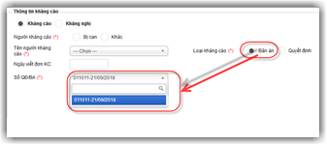
 | Người dùng nhập thông tin vào màn hình cập nhật dữ liệu KC/KN.  Nhấn nút [Lưu] để lưu thông tin kháng cáo, kháng nghị.  Nhấn nút [Làm mới] để xóa các thông tin cũ trên form và cập nhật kháng cáo, kháng nghị khác. | 
- Sửa
 | Người dùng nhấn nút [Sửa] của kháng cáo / kháng nghị.  Cập nhật lại thông tin của kháng cáo / kháng nghị.  Nhấn nút [Lưu] để lưu lại thông tin. | 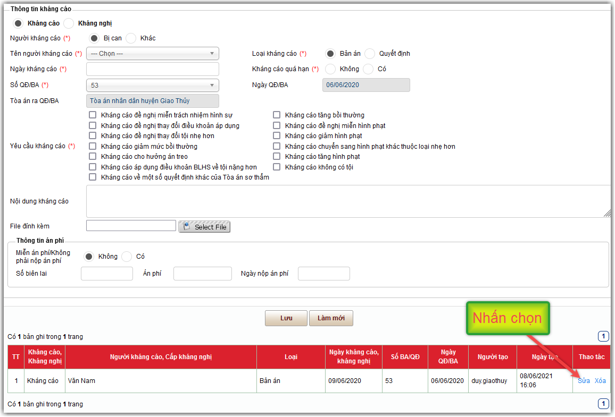
- Xóa
 | Người dùng nhấn [Xóa] của kháng cáo / kháng nghị. | 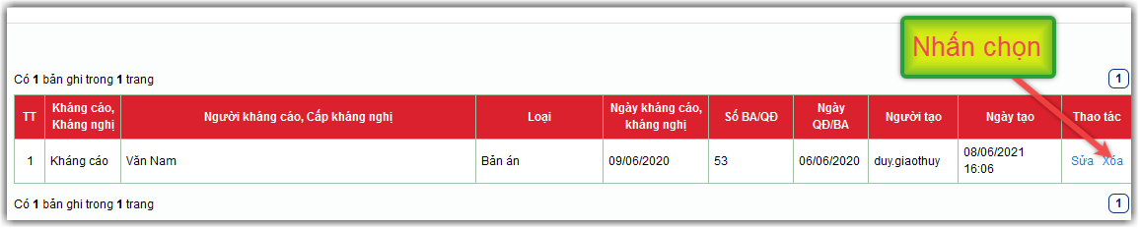
 | Hệ thống hiển thị cửa sổ xác nhận xóa.  Nhấn [OK] để xóa  Nhấn [Hủy bỏ] để dừng lại việc xóa. | 

3.1.3.8. Rút kháng cáo, kháng nghị.
Stt | Mô tả | Ảnh chụp màn hình
 | Người dùng nhấn chọn chức năng [5. Rút kháng cáo, kháng nghị] | 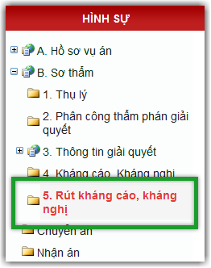
 | Màn hình chức năng Rút kháng cáo, kháng nghị hiển thị với các thông tin như sau:  Người dùng chọn thông tin rút kháng cáo, kháng nghị là “Rút một phần” hay “Rút toàn bộ”.  Nhập các thông tin của Rút kháng cáo, kháng nghị  Nhấn nút [Lưu] để lưu lại thông tin rút kháng cáo, kháng nghị. | 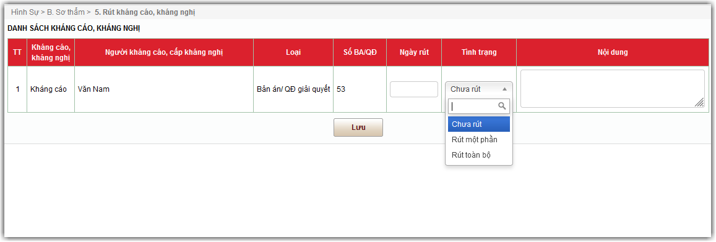

3.2. Phúc thẩm.
Stt | Mô tả | Ảnh chụp màn hình
 | Menu các chức năng cập nhật thông tin giải quyết vụ án. | 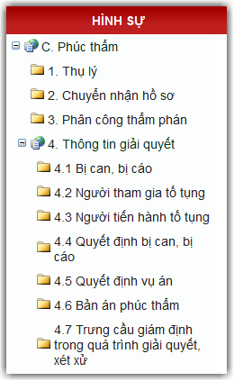

3.2.A. Nhập hồi tố dữ liệu.
Chức năng hỗ trợ Tòa án cấp tỉnh cập nhật các vụ việc đang giải quyết tại cấp phúc thẩm nhưng không có dữ liệu từ Tòa án cấp sơ thẩm chuyển lên.
Stt | Mô tả | Ảnh chụp màn hình
 | Người dùng nhấn chọn chức năng [Tạo Hồ sơ KC/KN] | 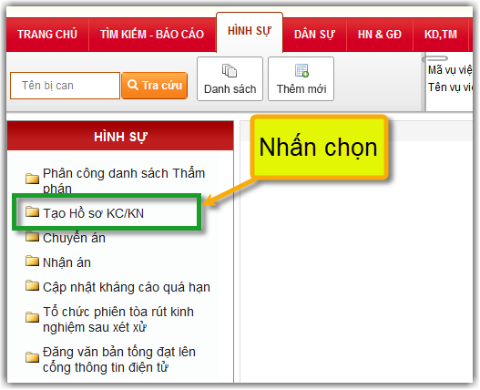
 | Màn hình cập nhật hiển thị với các khối thông tin như sau:  - Khối 1: Cập nhật các thông tin về BA/QĐ bị KC/KN  - Khối 2: Cập nhật các thông tin về “Bị cáo”, “Người tham gia tố tụng”  - Khối 3: Cập nhật các thông tin về Kháng cáo, Kháng nghị. | 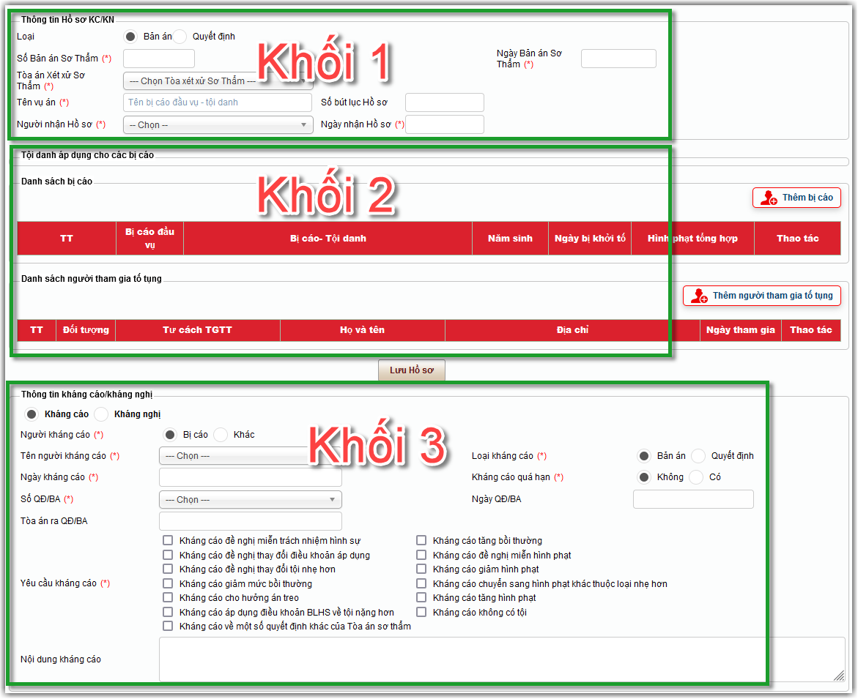
- Khối 1: Cập nhật các thông tin về BA/QĐ bị KC/KN
 | Người dùng nhập các thông tin của BA/QĐ sơ thẩm bị KC/KN:  - Chọn loại KC/KN là BA hay QĐ  - Thông tin của BA/QĐ  - Tòa án sơ thẩm giải quyết  - Người nhận, ngày nhận Hồ sơ | 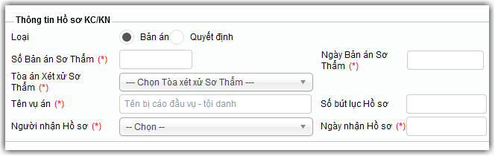
- Khối 2: Cập nhật các thông tin về bị cáo và người tham gia tố tụng
- Thêm bị cáo
 | Người dùng nhấn chọn nút [Thêm bị cáo] để nhập mới 1 bị cáo. | 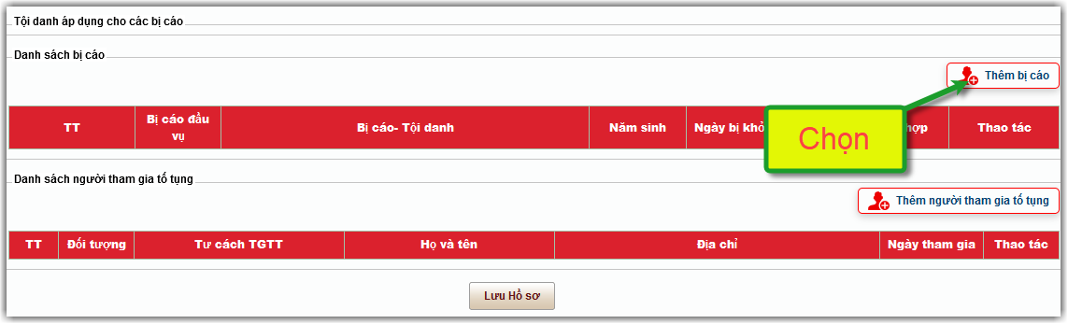
 | Màn hình thông tin bị cáo hiển thị với các khối thông tin:  - Thông tin bị cáo.  - Nhân thân bị cáo.  - Biện pháp ngăn chặn của bị cáo.  - Điều luật áp dụng cho bị cáo.  Người dùng cập nhật đầy đủ các thông tin có trên màn hình. Các trường có dấu * là các trường bắt buộc phải nhập.  Nhấn nút [Lưu và thoát]: lưu thông tin bị cáo đang cập nhật và đóng lại màn hình thêm mới bị cáo.  Nhấn nút [Lưu và nhập tiếp]: lưu thông tin bị cáo đang cập nhật và thêm mới bị cáo khác.  Nhấn nút [Thoát]: đóng lại màn hình thêm mới bị cáo. | 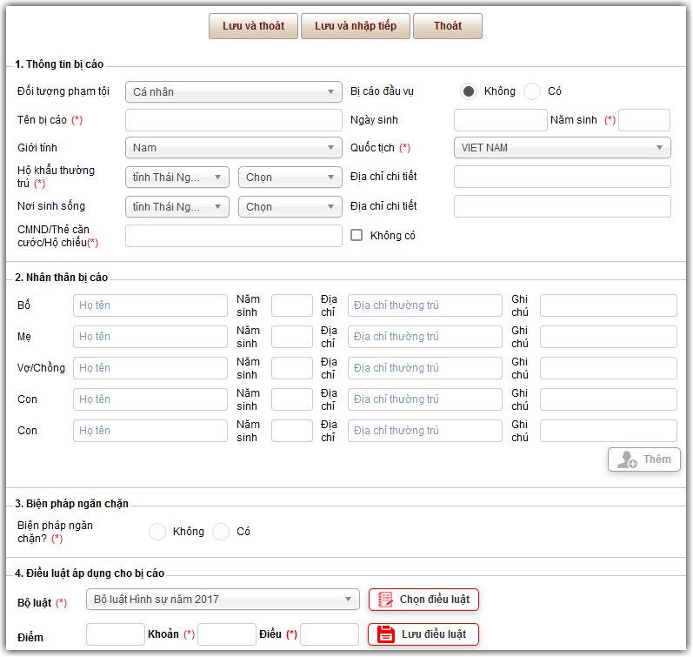
- Nhập hình phạt
 | Người dùng nhấn vào dòng “Khoản” của Điều luật, hệ thống sẽ hiển thị màn hình nhập hình phạt. | 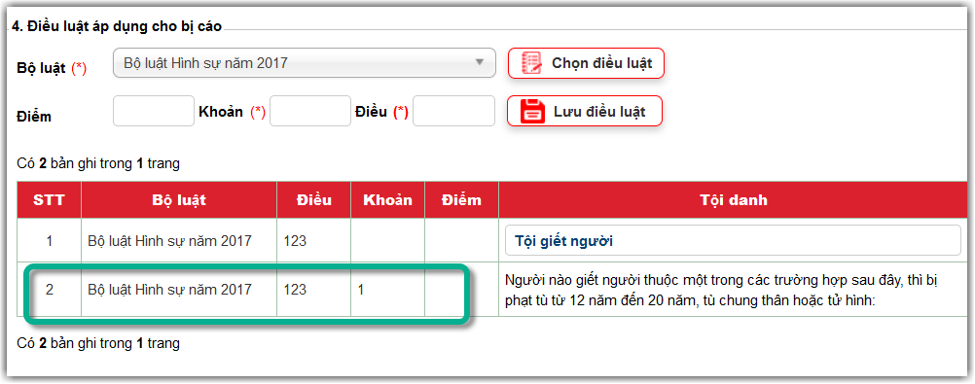
 | Người dùng tiến hành cập nhật thông tin hình phạt đối với tội danh của bị cáo  Nhấn nút [Lưu hình phạt]: lưu lại thông tin | 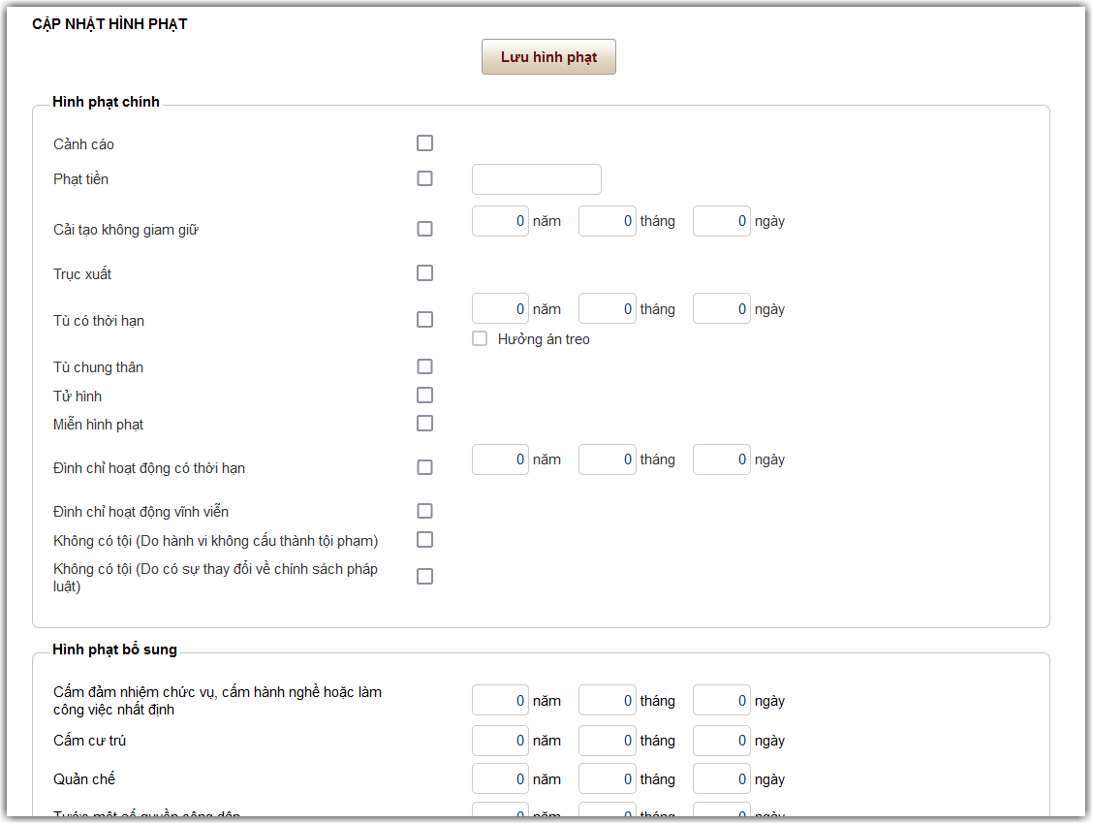
- Sửa thông tin bị cáo
 | Trên màn hình danh sách các bị cáo đã cập nhật, người dùng nhấn nút sửa bị cáo. | 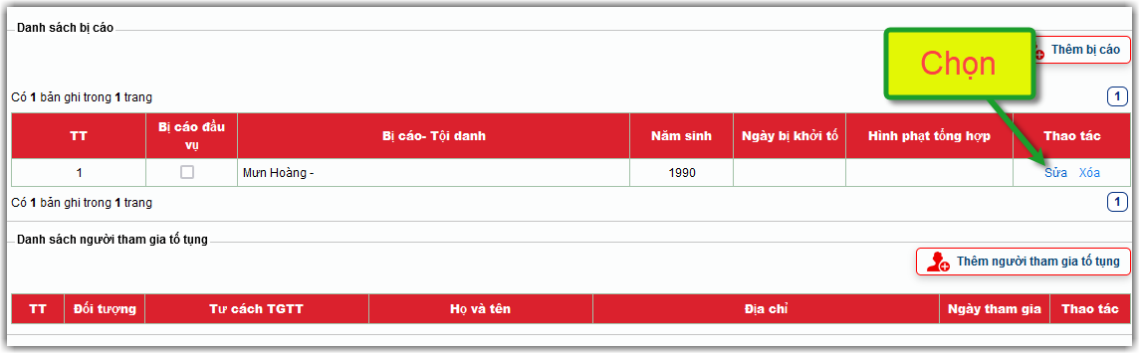
 | Màn hình sửa hiển thị các thông tin đã cập nhật của bị cáo, người dùng tiến hành cập nhật lại thông tin  Nhấn nút [Lưu và thoát]: lưu thông tin bị cáo đang cập nhật và đóng lại màn hình thêm mới bị cáo.  Nhấn nút [Thoát]: đóng lại màn hình thêm mới bị cáo. | 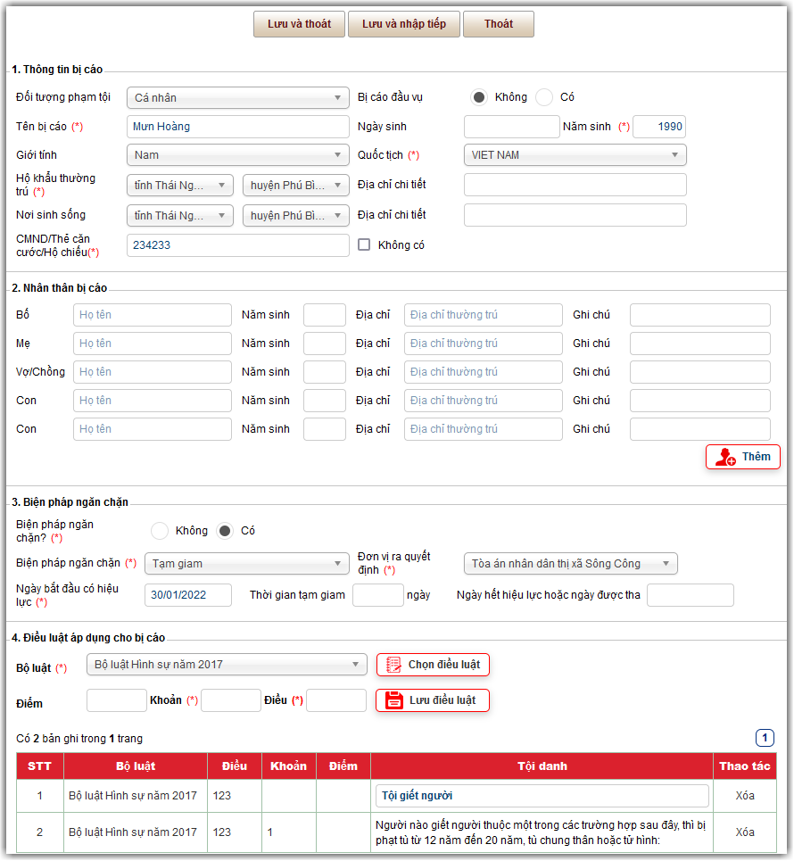
- Xóa bị cáo
 | Trên màn hình danh sách các bị cáo đã cập nhật, người dùng nhấn nút xóa để xóa bị cáo. | 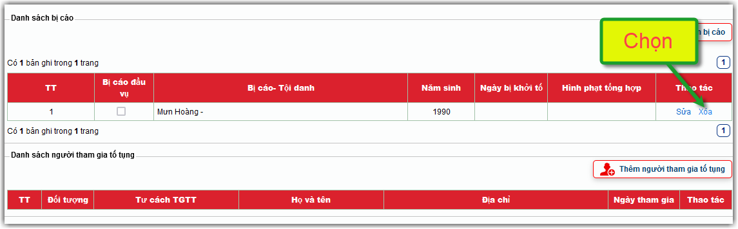
 | Hệ thống hiển thị xác nhận xóa.  Nhấn [OK]: thực hiện xóa bị cáo  Nhấn [Hủy bỏ]: dừng lại việc xóa | 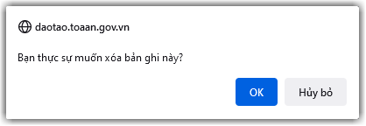
- Thêm người tham gia tố tụng
 | Người dùng nhấn chọn nút [Thêm người tham gia tố tụng] để nhập mới người tham gia tố tụng. | 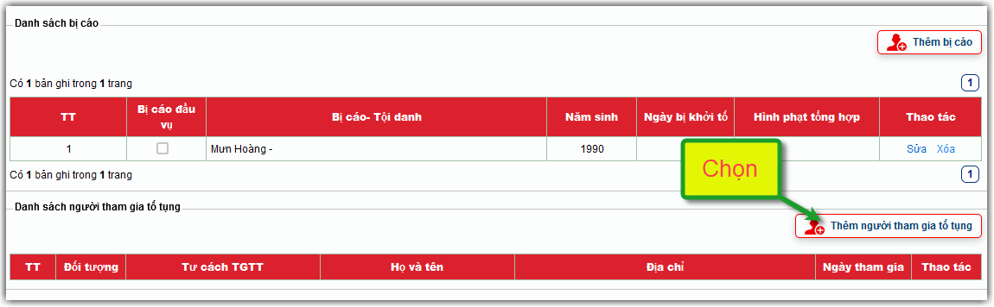
 | Màn hình nhập thông tin người tham gia tố tụng hiển thị, người dùng chọn các thông tin như: Đối tượng, tư cách tham gia và nhập các thông tin liên quan của tư cách tham gia được chọn.  Nhấn nút [Lưu và thoát]: lưu thông tin đang cập nhật và đóng lại màn hình thêm mới người tham gia tố tụng.  Nhấn nút [Lưu và Thêm mới]: lưu thông tin đang cập nhật và thêm mới người tham gia tố tụng khác.  Nhấn nút [Thoát]: đóng lại màn hình thêm mới người tham gia tố tụng. | 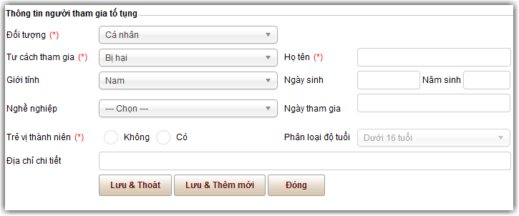
- Sửa, xóa người tham gia tố tụng
 | Thao tác sửa, xóa người tham gia tố tụng tương tự các thao tác sửa, xóa bị cáo. | 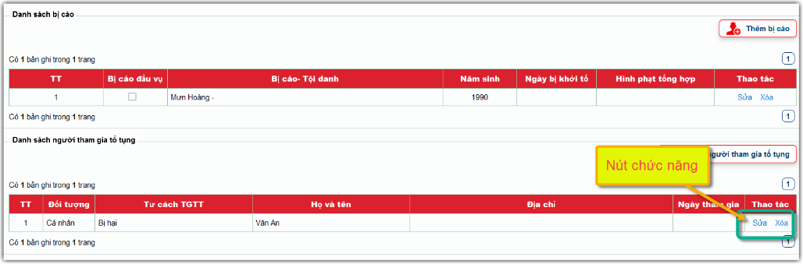
- Lưu thông tin hồ sơ vụ án sơ thẩm
 | Người dùng nhấn nút [Lưu hồ sơ] để lưu lại thông tin hồ sơ vụ án sơ thẩm, gồm: thông tin vụ án, bị cáo, người tham gia tố tụng (nếu có). | 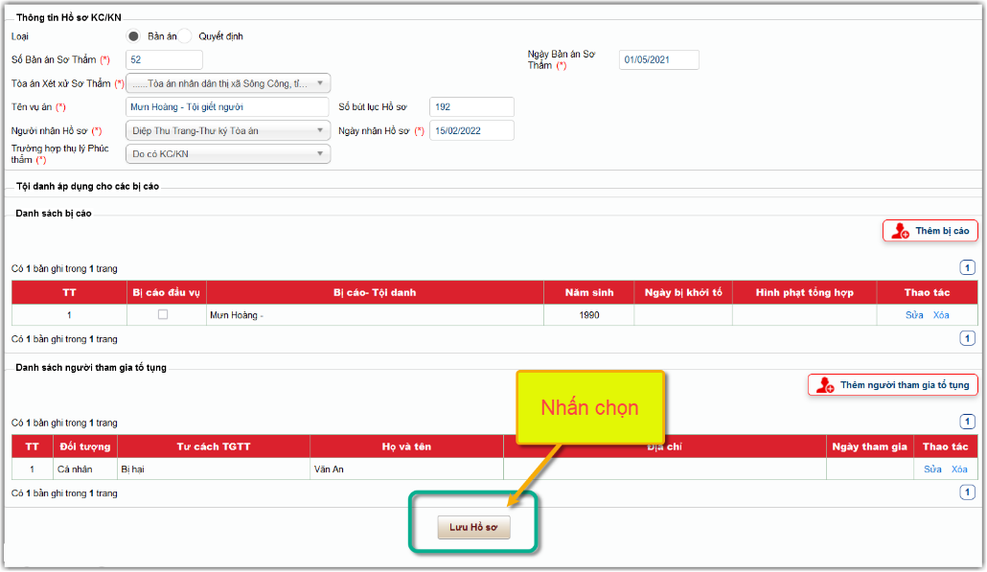
- Khối 3: Cập nhật thông tin kháng cáo/kháng nghị
- Nhập thông tin Kháng cáo
 | Người dùng chọn thông tin cập nhật là “Kháng cáo” | 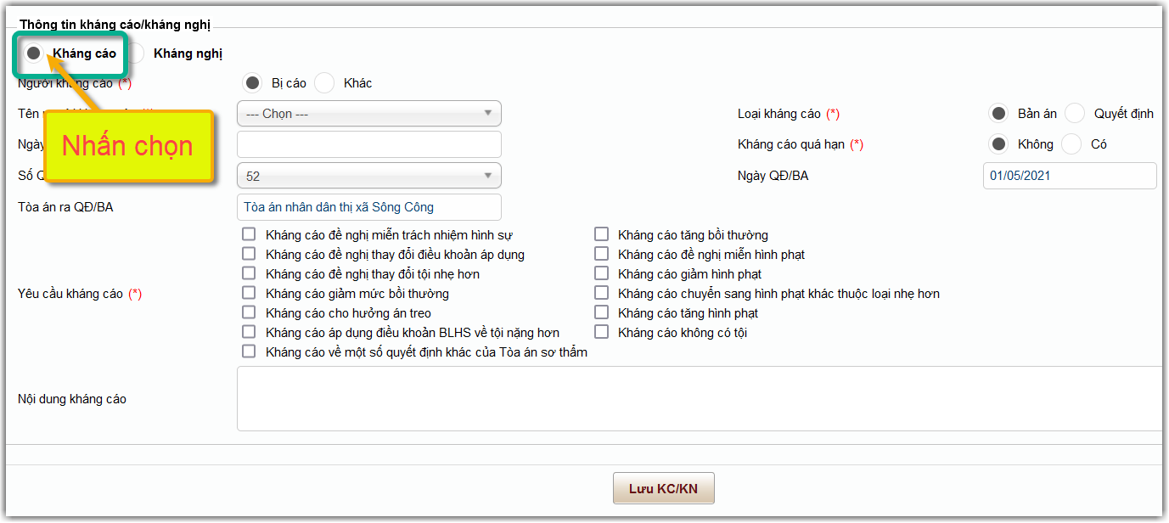
 | Màn hình cập nhật thông tin kháng cáo với các khối thông tin như sau:  - Người kháng cáo: Chọn người KC là “Bị cáo”, tại tên người kháng cáo sẽ hiển thị ra các bị cáo đã cập nhật tại hồ sơ vụ án sơ thẩm. Chọn người kháng cáo là “Khác”, tại tên người kháng cáo sẽ hiển thị ra các người tham gia tố tụng đã cập nhật.  - Chọn loại KC là “Bản án” hay “Quyết định”.  - Cập nhật các thông tin khác của KC: Ngày kháng cáo; KC có quá hạn không; Yêu cầu KC; Nội dung kháng cáo.  Nhấn nút [Lưu KC/KN]: lưu lại KC | 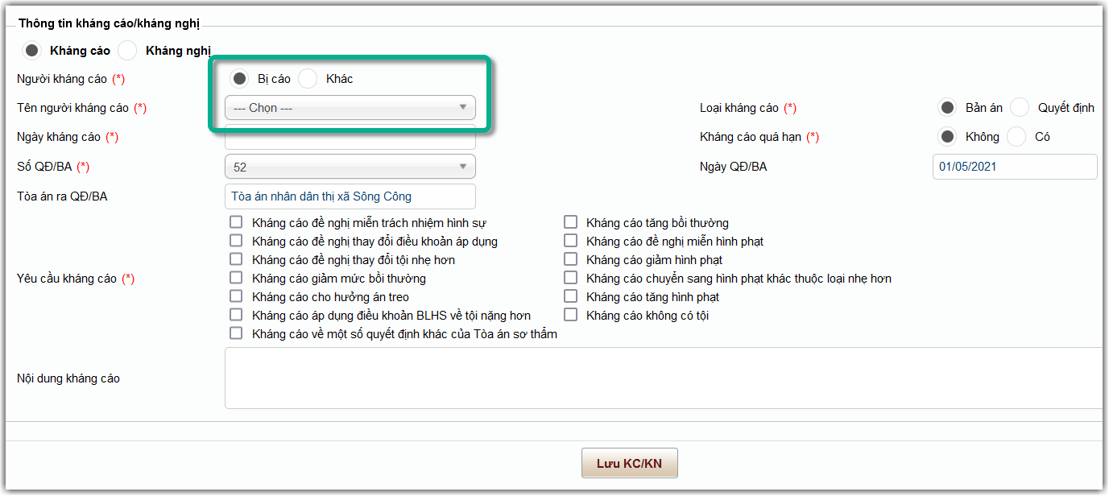
- Nhập thông tin Kháng nghị
 | Người dùng chọn thông tin cập nhật là “Kháng nghị” | 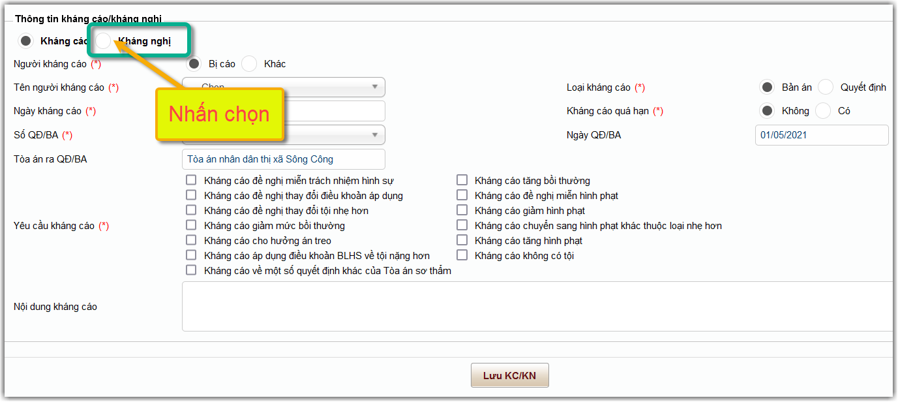
 | Màn hình cập nhật thông tin kháng nghị với các khối thông tin như sau:  - Người kháng nghị Chọn người KN là Chánh án hay Viện trưởng. Tương ứng với Người KN được chọn sẽ có lựa chọn “Cấp KN”.  - Cập nhật các thông tin khác của KN: Số, Ngày kháng nghị; Yêu cầu KN; Nội dung KN.  - Chọn loại KN là “Bản án” hay “Quyết định”.  - Nhấn nút [Lưu KC/KN]: lưu lại KN | 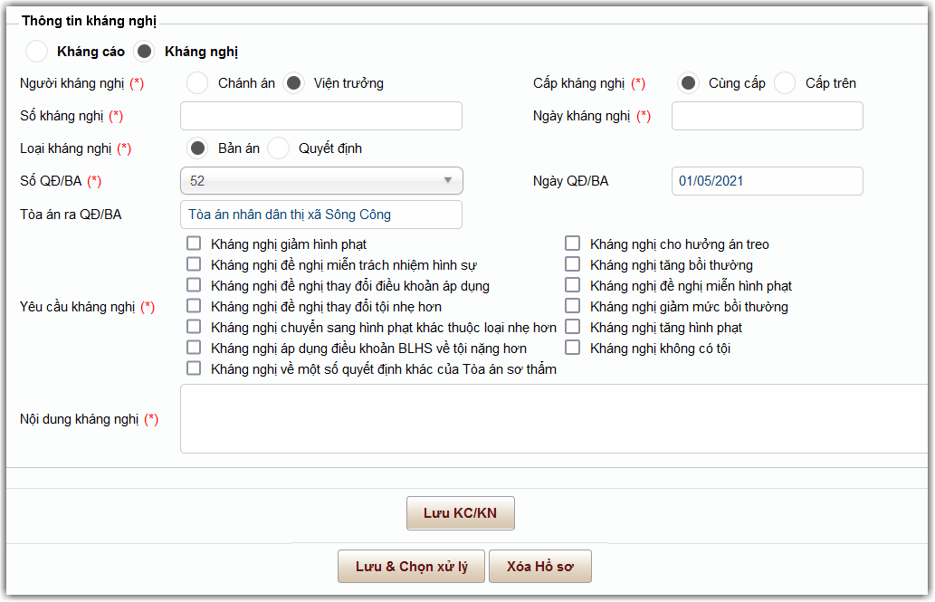
- Lưu Hồ sơ KC/KN
 | Sau khi cập nhật xong các thông tin của Hồ sơ KC/KN, người dùng nhấn nút [Lưu & Chọn xử lý] để lưu lại thông tin. | 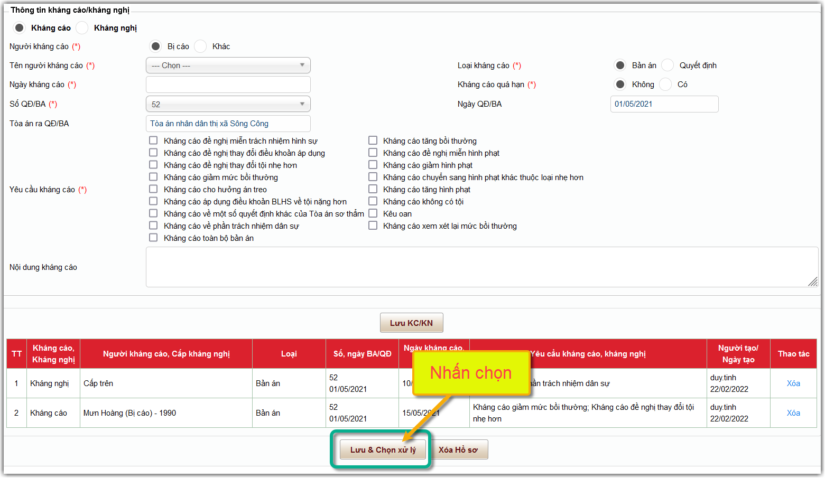
- Xóa Hồ sơ KC/KN
 | Để xóa được “Hồ sơ KC/KN” nhập hồ tố, người dùng cần truy cập vào chức năng “Tạo Hồ sơ KC/KN” của hồ sơ cần xóa, tiến hành xóa lùi tất cả các thông tin đã cập nhật đối với Hồ sơ KC/KN này.  Sau khi đã xóa các thông tin, người dùng nhấn nút [Xóa] để tiến hành xóa Hồ sơ KC/KN | 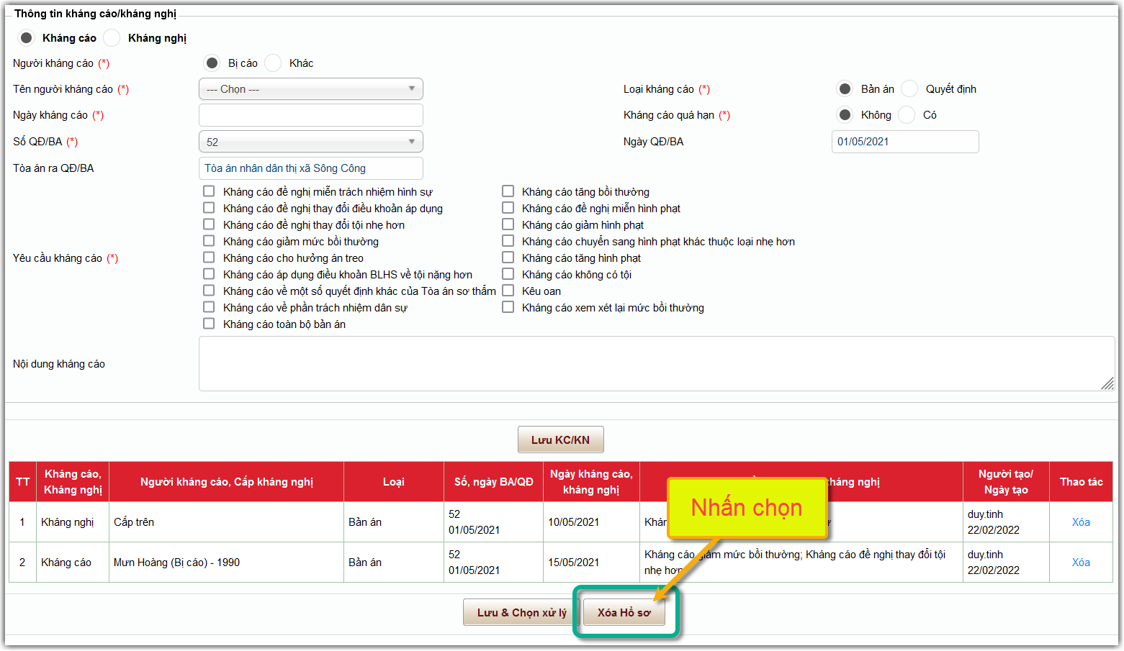
 | Hệ thống hiển thị cửa sổ xác nhận.  Nhấn nút [OK]: tiến hành xóa Hồ sơ  Nhấn nút [Hủy bỏ]: dừng lại việc xóa | 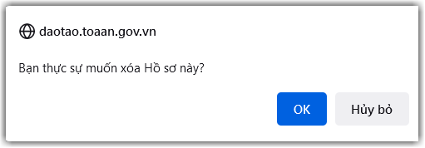

3.2.1. Thụ lý
Stt | Mô tả | Ảnh chụp màn hình
- Chọn vụ việc có KC/KN
 | Trên màn hình danh sách vụ việc, người dùng thực hiện tìm kiếm vụ việc có KC/KN
- Thụ lý
 | Người dùng nhấn chọn chức năng [Thụ lý] | 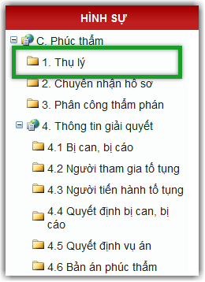
 | Màn hình của chức năng Thụ lý hiển thị với các thông tin như sau | 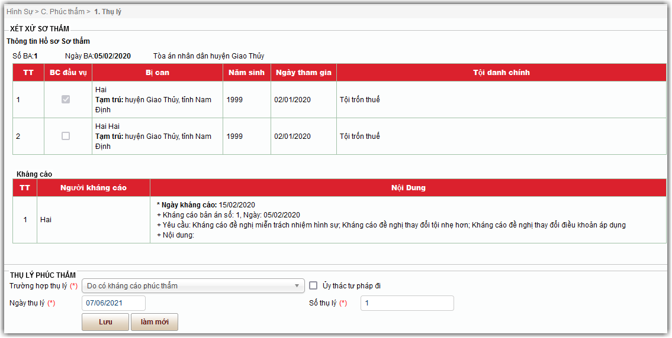
- Thụ lý
 | NSD nhập thông tin thụ lý.  Nhấn [Lưu] để lưu thông tin thụ lý. | 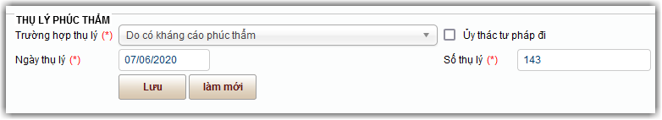
- Sửa
 | NSD nhấn nút [Sửa].  Thông tin thụ lý hiển thị, NSD tiến hành cập nhật lại.  Nhấn [Lưu] để lưu lại thay đổi. | 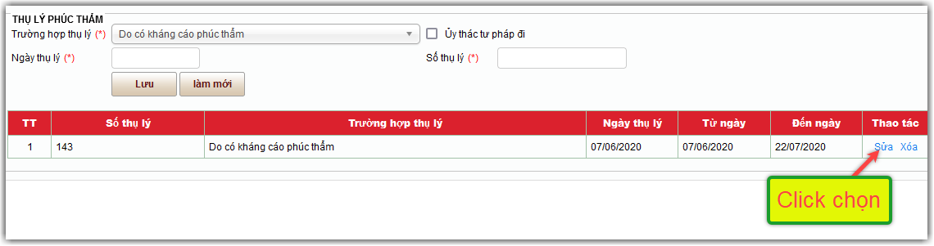
- Xóa
 | NSD nhấn nút [Xóa] để tiến hành xóa thông tin thụ lý. | 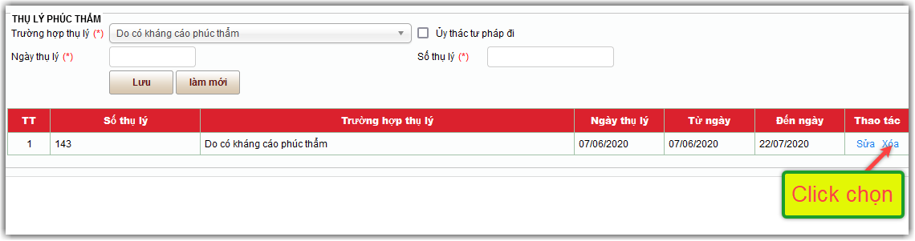
 | Hệ thống hiển thị cửa sổ xác nhận xóa.  Nhấn [OK] để xóa  Nhấn [Hủy bỏ] để dừng lại việc xóa. | 

3.2.2. Phân công thẩm phán giải quyết
Stt | Mô tả | Ảnh chụp màn hình
 | Người dùng nhấn chọn chức năng [3.Phân công thẩm phán giải quyết] | 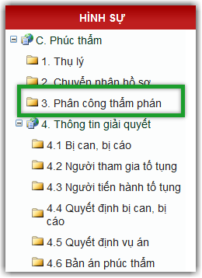
 | Màn hình thông tin của chức năng Phân công Thẩm phán giải quyết hiển thị với các thông tin như sau | 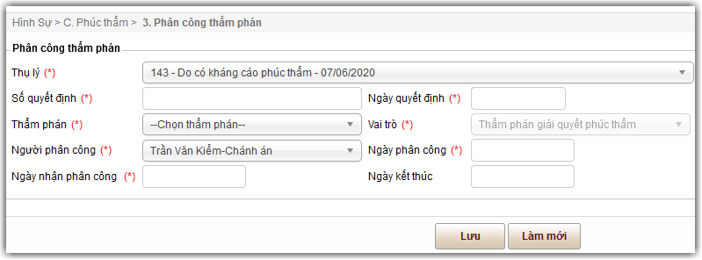
- Phân công Thẩm phán
 | Người dùng nhập thông tin vào màn hình cập nhật dữ liệu, nhấn [Lưu] để lưu thông tin phân công thẩm phán. | 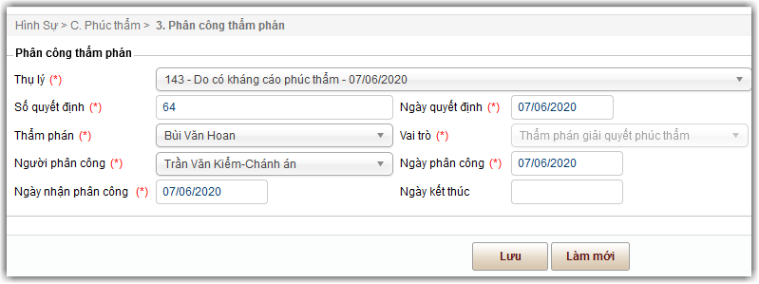
- Sửa
 | Người dùng nhấn nút [Sửa] để tiến hành sửa thông tin.  Màn hình cập nhật hiển thị thông tin phân công Thẩm phán.  Người dùng sửa lại thông tin, nhấn [Lưu] để lưu lại thay đổi. | 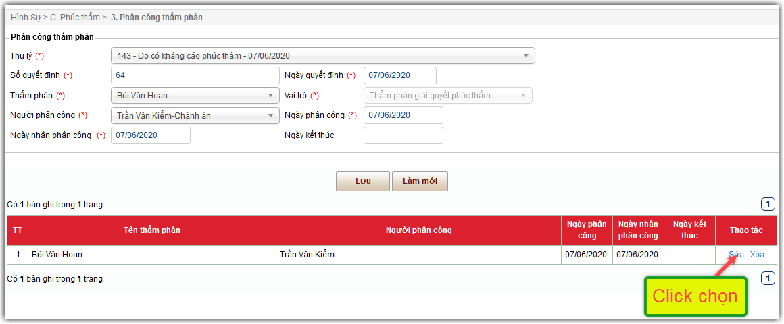
- Xóa
 | Người dùng nhấn nút [Xóa] để tiến hành xóa thông tin phân công Thẩm phán | 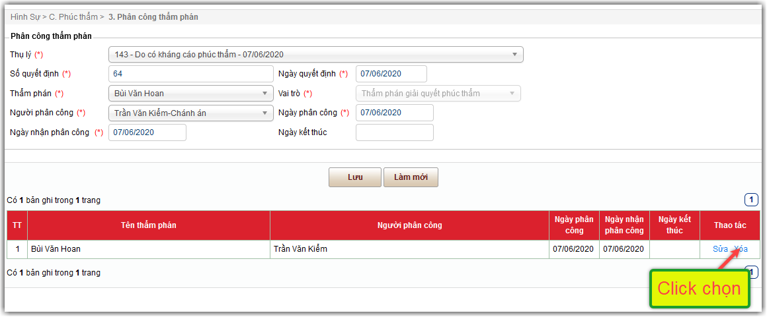
 | Hệ thống hiển thị cửa sổ xác nhận xóa.  Nhấn [OK] để xóa  Nhấn [Hủy bỏ] để dừng lại việc xóa. | 

3.2.3. Thông tin giải quyết

3.2.3.1. Bị can, bị cáo
Stt | Mô tả | Ảnh chụp màn hình
 | Người dùng nhấn chọn chức năng[4.1. Bị can, bị cáo] | 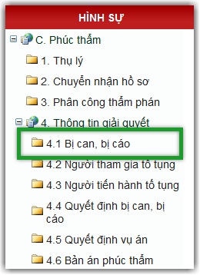
 | Màn hình chức năng Bị can, bị cáo hiển thị danh sách các bị can, bị cáo của cấp sơ thẩm.  Người dùng tích chọn bị can, bị cáo tham gia phúc thẩm.  Nhấn nút [Lưu] để lưu lại thông tin. | 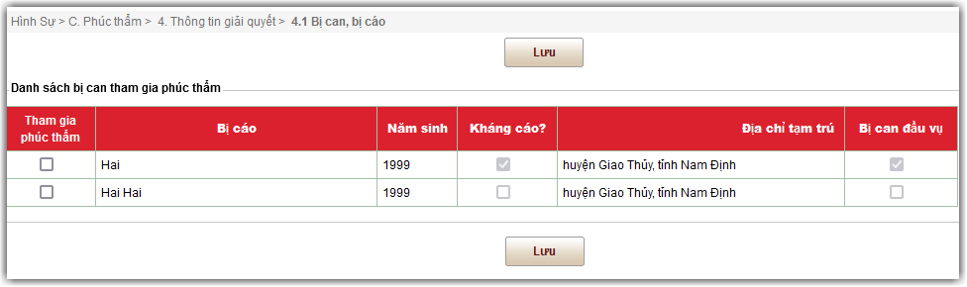

3.2.3.2. Người tham gia tố tụng
Stt | Mô tả | Ảnh chụp màn hình
 | Người dùng nhấn chọn chức năng [Người tham gia tố tụng] | 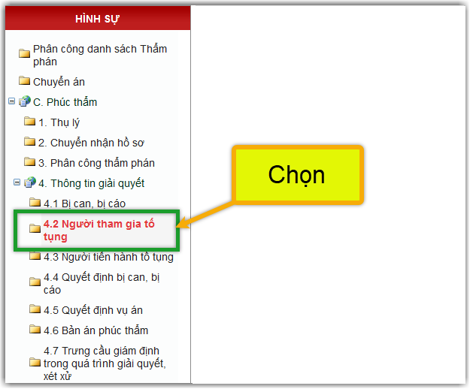
 | Màn hình thông tin của chức năng Người tham gia tố tụng hiển thị với các thông tin như sau | 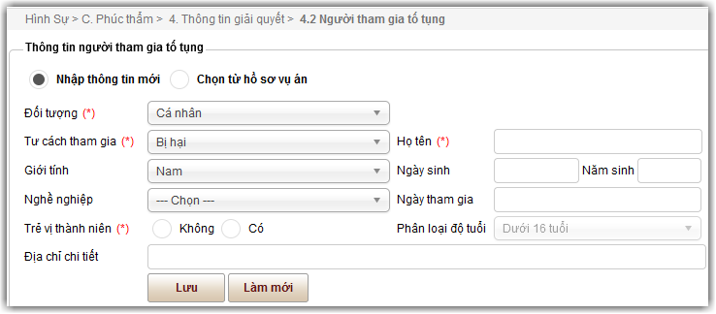
- Thêm mới
- Nhập thông tin mới
 | Người dùng nhấn chọn [Nhập thông tin mới]  Cập nhật các thông tin của Người tham gia tố tụng trên màn hình cập nhật mới người tham gia tố tụng.  Nhấn nút [Lưu] để lưu lại thông tin. | 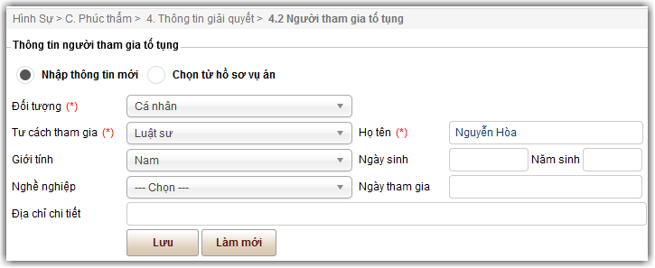
- Chọn từ hồ sơ vụ án
 | Người dùng nhấn chọn [Chọn từ hồ sơ vụ án].  Hệ thống sẽ hiển thị người tham gia tố tụng trong hồ sơ vụ án.  Người dùng tick chọn người tham gia tố tụng sẽ giam gia tố tụng tại cấp phúc thẩm.  Nhấn nút [Chọn đưa vào thụ lý phúc thẩm] để hoàn thành. | 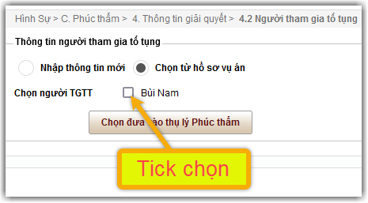
- Sửa
 | Người dùng nhấn nút [Sửa] người tham gia tố tụng trong hồ sơ vụ án hoặc người tham gia tố tụng được nhập mới.  Màn hình thông tin của người tham gia tố tụng hiển thị, người dùng tiến hành cập nhật lại thông tin.  Nhấn [Lưu] để lưu lại thay đổi. | 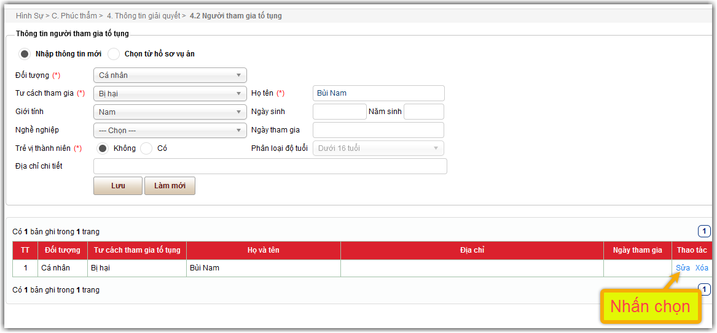
- Xóa
 | NSD nhấn nút [Xóa] người tham gia tố tụng trong hồ sơ vụ án hoặc người tham gia tố tụng được nhập mới để tiến hành xóa Người tham gia tố tụng. | 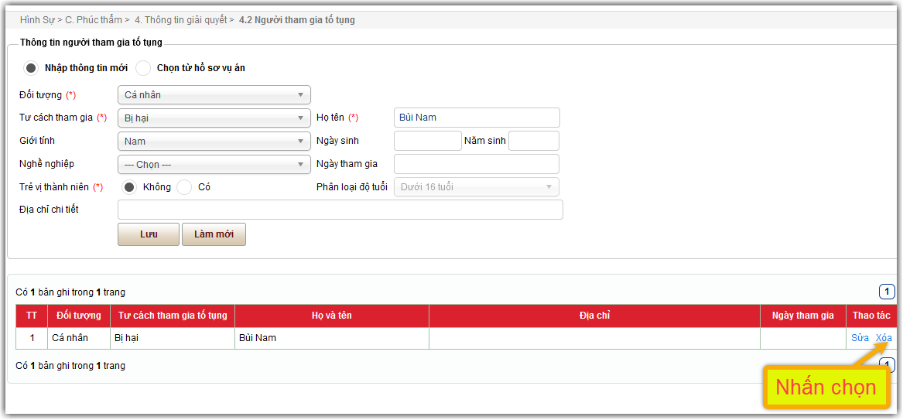
 | Hệ thống hiển thị cửa sổ xác nhận xóa.  Nhấn [OK] để xóa  Nhấn [Hủy bỏ] để dừng lại việc xóa. | 

3.2.3.3. Người tiến hành tố tụng
Stt | Mô tả | Ảnh chụp màn hình
 | Người dùng nhấn chọn chức năng [Người tiến hành tố tụng] | 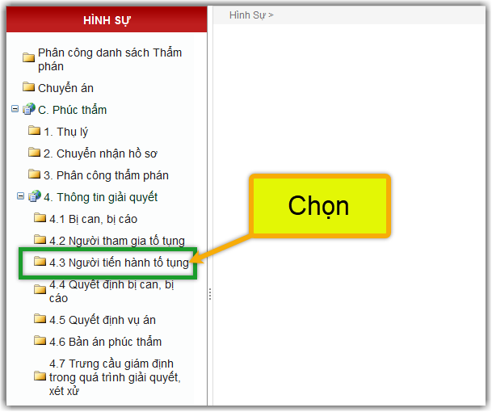
 | Màn hình thông tin chức năng Người tiến hành tố tụng hiển thị với các thông tin như sau | 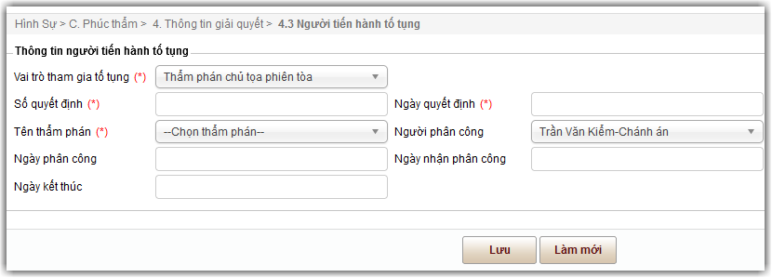
- Thêm mới
 | Người dùng chọn Vai trò tham gia tố tụng.  Cập nhật các thông tin của vai trò tham gia tố tụng đã chọn.  Nhấn nút [Lưu] để lưu lại thông tin. | 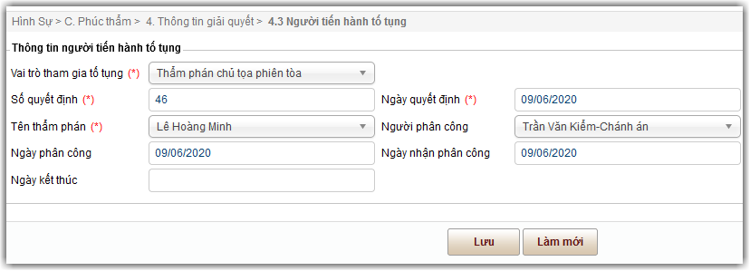
- Sửa
 | Người dùng nhấn nút [Sửa] thông tin người tiến hành tố tụng.  Màn hình thông tin của người tiến hành tố tụng hiển thị, người dùng tiến hành cập nhật lại thông tin.  Nhấn [Lưu] để lưu lại thay đổi. | 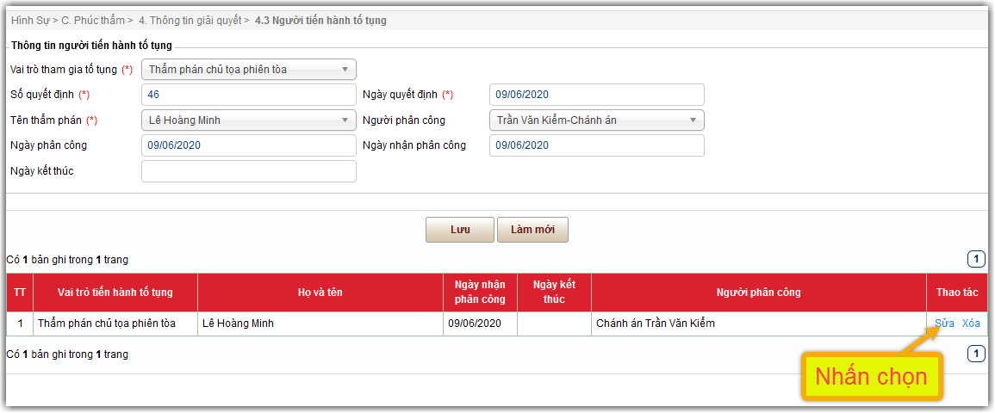
- Xóa
 | NSD nhấn nút [Xóa] để xóa người tiến hành tố tụng. | 
 | Hệ thống hiển thị cửa sổ xác nhận xóa.  Nhấn [OK] để xóa  Nhấn [Hủy bỏ] để dừng lại việc xóa. | 

3.2.3.4. Quyết định bị can, bị cáo
Stt | Mô tả | Ảnh chụp màn hình
 | Người dùng nhấn chọn chọn chức năng [Quyết định bị can, bị cáo] | 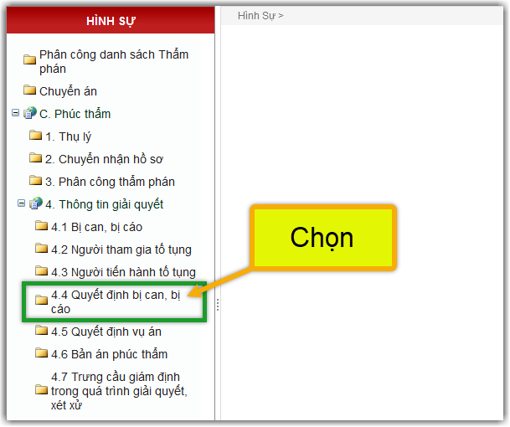
 | Màn hình chức năng Quyết định bị can, bị cáo hiển thị với các thông tin như sau | 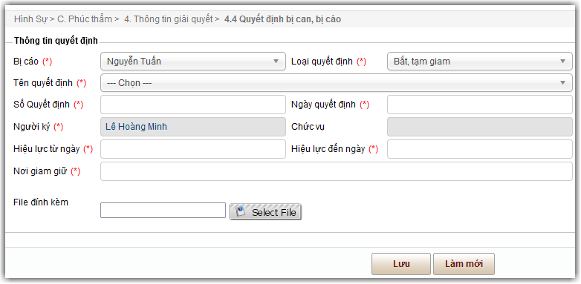
- Thêm mới
 | Người dùng nhấn chọn [Bị can]  Chọn [Tên quyết định]  Nhập các thông tin của quyết định.  Nhấn nút [Lưu] để lưu lại thông tin. | 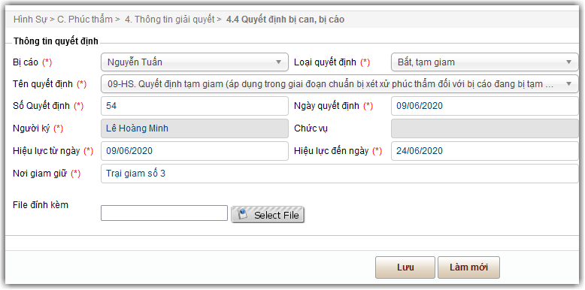
- Sửa
 | Người dùng nhấn chọn [Sửa] quyết định bị can, bị cáo.  Cập nhật thông tin thay đổi của quyết định.  Nhấn [Lưu] để lưu lại thay đổi. | 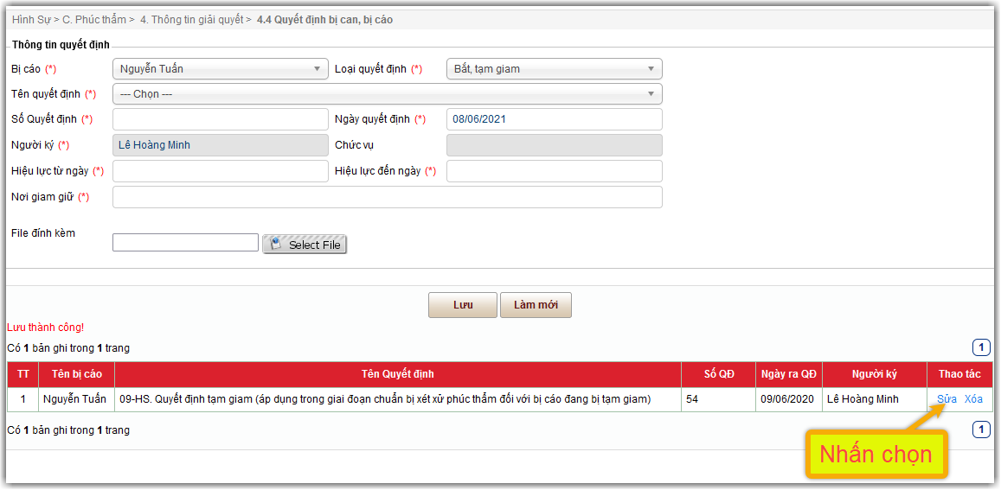
- Xóa
 | Người dùng nhấn nút [Xóa] để tiến hành xóa quyết định bị can, bị cáo. | 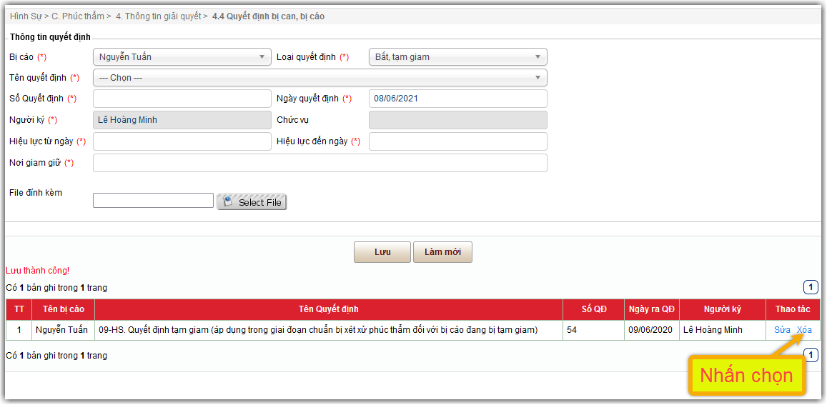
 | Hệ thống hiển thị cửa sổ xác nhận xóa.  Nhấn [OK] thực hiện xóa.  Nhấn [Hủy bỏ] để dừng lại việc xóa. | 

3.2.3.5. Quyết định vụ án
Stt | Mô tả | Ảnh chụp màn hình
 | Người dùng nhấn chọn chọn chức năng [4.5. Quyết định vụ án] | 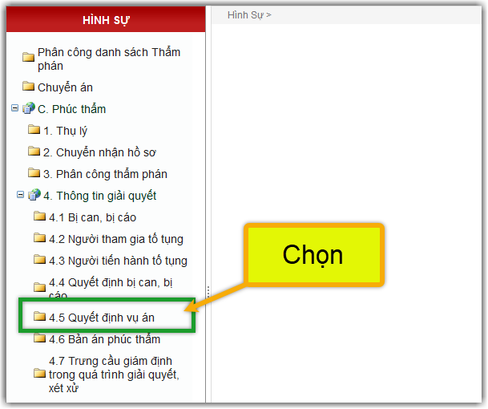
 | Màn hình chức năng Quyết định vụ án hiển thị với các thông tin như sau | 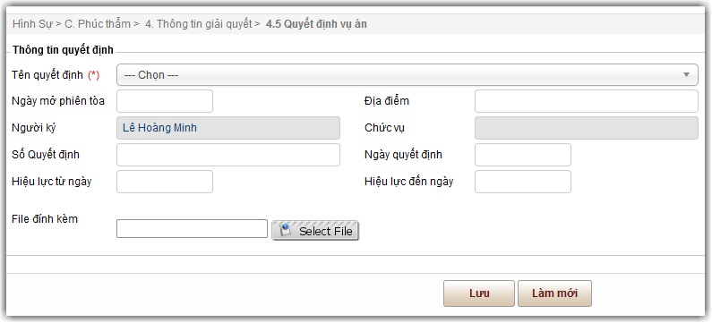
- Thêm mới Quyết định
 | Người dùng chọn “Tên quyết định”  Nhập các thông tin của quyết định.  Nhấn nút [Lưu] để lưu lại thông tin. | 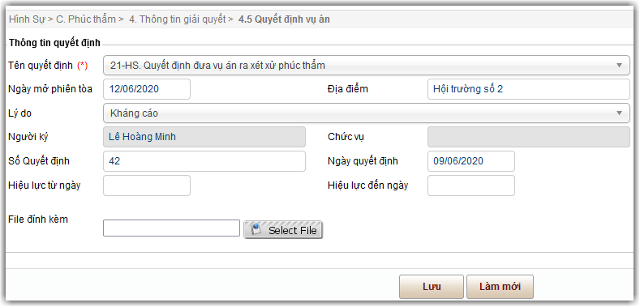
- Sửa
 | Người dùng nhấn chọn [Sửa] quyết định vụ án.  Cập nhật thông tin thay đổi của quyết định.  Nhấn [Lưu] để lưu lại thay đổi. | 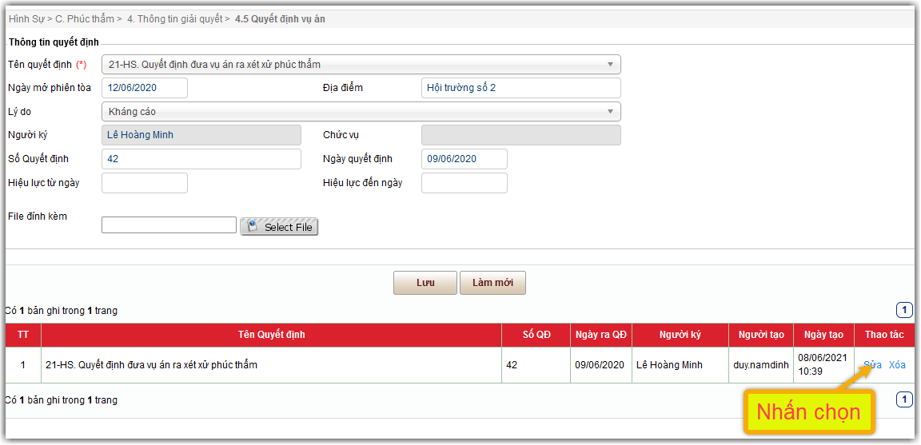
- Xóa
 | Người dùng nhấn nút [Xóa] để tiến hành xóa quyết định vụ án | 
 | Hệ thống hiển thị cửa sổ xác nhận xóa.  Nhấn [OK] để xóa  Nhấn [Hủy bỏ] để dừng lại việc xóa. | 

3.2.3.6. Bản án phúc thẩm
Stt | Mô tả | Ảnh chụp màn hình
1 | Người dùng nhấn chọn chọn chức năng [4.6. Bản án phúc thẩm] | 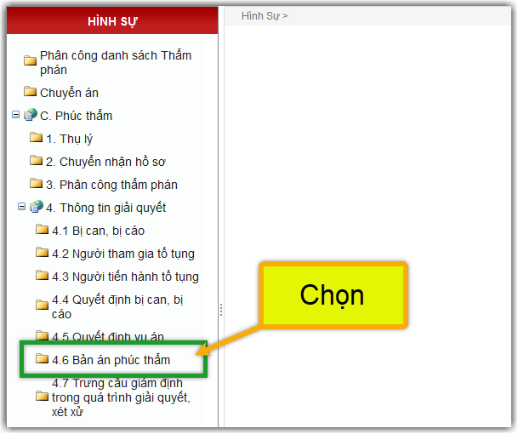
2 | Màn hình chức năng Bản án phúc thẩm hiển thị với các thông tin như sau | 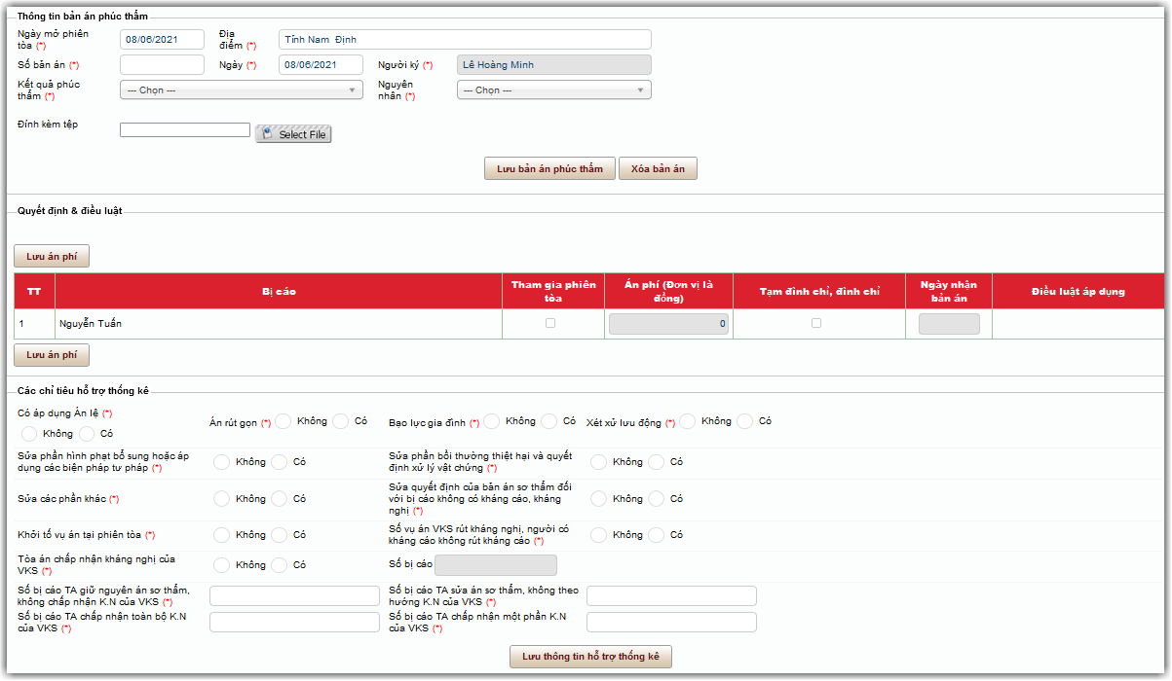
- Cập nhật bản án phúc thẩm
1 | Người dùng nhập đầy đủ các thông tin trên màn hình cập nhật.  Nhấn [Lưu bản án phúc thẩm] để lưu lại thông tin bản án phúc thẩm. | 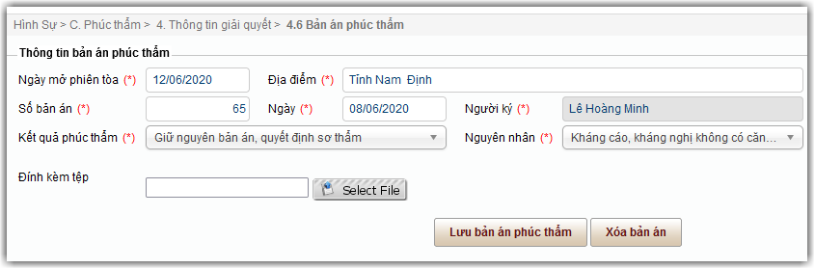
- Cập nhật án phí
1 | Người dùng nhập thông tin án phí bị can, nhấn [Lưu án phí] để lưu thông tin án phí. | 
- Cập nhật hình phạt cho bị can
1 | Người dùng chọn bị can muốn cập nhật hình phạt, nhấn [Điều luật áp dụng]. | 
2 | Hệ thống hiển thị màn hình cho phép cập nhật tội danh, hình phạt của bị can. | 
- Thêm tội danh
- Thêm trực tiếp
1 | Người dùng chọn bộ luật, nhập điểm, khoản và điều, nhấn [Thêm] để thêm điều luật áp dụng cho bị can. | 
- Chọn từ danh sách
1 | Người dùng nhấn [Chọn điều luật áp dụng] | 
2 | Màn hình Cập nhật quyết định và hình phạt hiển thị với các thông tin như hình.  Người dùng gõ tên tội danh hoặc điểm, khoản, điều, nhấn [Tìm kiếm] để tìm kiếm điều luật.  Tích chọn điều luật áp dụng cho bị can, nhấn [Cập nhật] để lưu thông tin điều luật áp dụng cho bị can. | 
- Cập nhật hình phạt cho tội danh
1 | Người dùng nhấn chọn tội danh muốn cập nhật hình phạt. | 
2 | Màn hình cập nhật thông tin về hình phạt hiển thị như sau:  Người dùng nhập hình phạt áp dụng cho bị can.  Lưu ý: trường hợp bị cáo được hưởng án treo, NSD nhấn vào ô “Hưởng án treo” để cập nhật thông tin.  Nhấn [Lưu hình phạt] để lưu thông tin. | 
- Các chỉ tiêu hỗ trợ hống kê
 | Người dùng cập nhập các thông tin của Các chỉ tiêu hỗ trợ thống kê.  Nhấn nút [Lưu thông tin hỗ trợ thống kê] để lưu lại thông tin. | 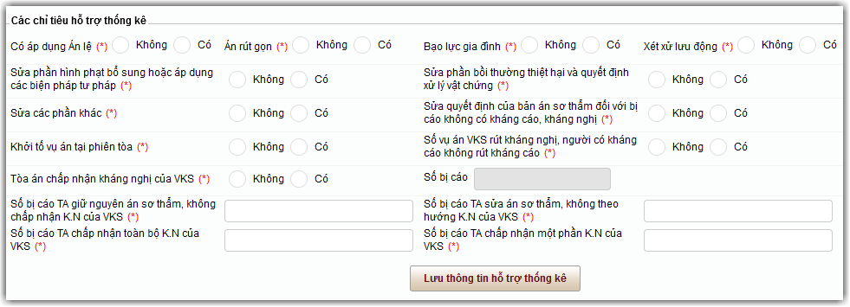

3.2.3.7. Trưng cầu giám định trong quá trình giải quyết, xét xử.
Stt | Mô tả | Ảnh chụp màn hình
 | Người dùng nhấn chọn chức năng [4.7.Trưng cầu giám định trong quá trình giải quyết, xét xử] | 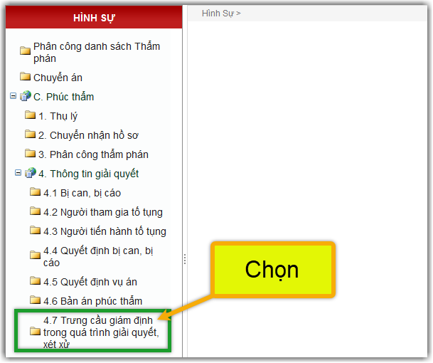
 | Màn hình chức năng Trưng cầu giám định trong quá trình giải quyết, xét xử hiển thị với các thông tin như sau:  Người dùng nhập thông tin trưng cầu giám định trong quá trình giải quyết, xét xử.  Nhấn nút [Lưu] để lưu thông tin trưng cầu giám định trong quá trình giải quyết, xét xử. | 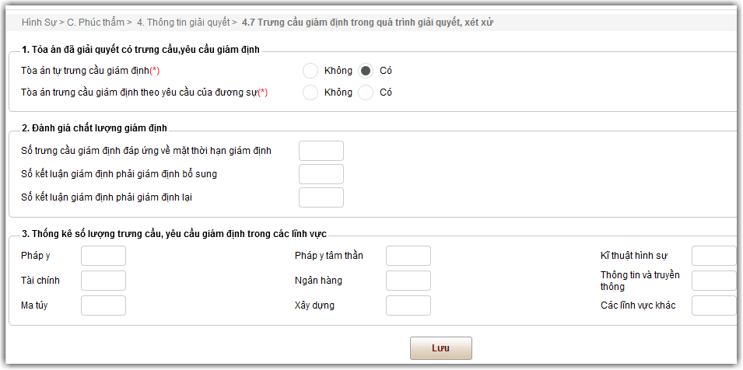

4. Cập nhật kháng cáo quá hạn
Stt | Mô tả | Ảnh chụp màn hình
 | Người dùng chọn chức năng [Cập nhật kháng cáo quá hạn] | 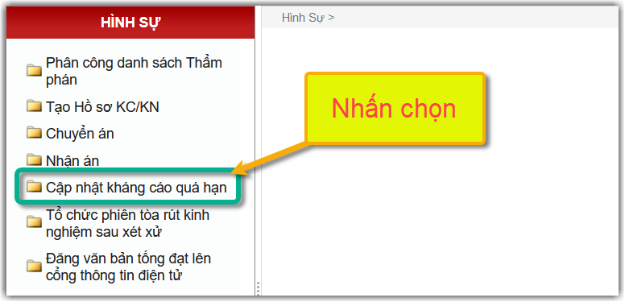
 | Tại chức năng [Cập nhật kháng cáo quá hạn] hệ thống hiển thị mặc định tất cả các Kháng cáo quá hạn chưa cập nhật kết quả giải quyết.  Người dùng thực hiện tìm kiếm KC quá hạn cần giải quyết thông qua bảng tìm kiếm. Tick chọn vào KC quá hạn và nhấn nút [Giải quyết] để cập nhật thông tin. | 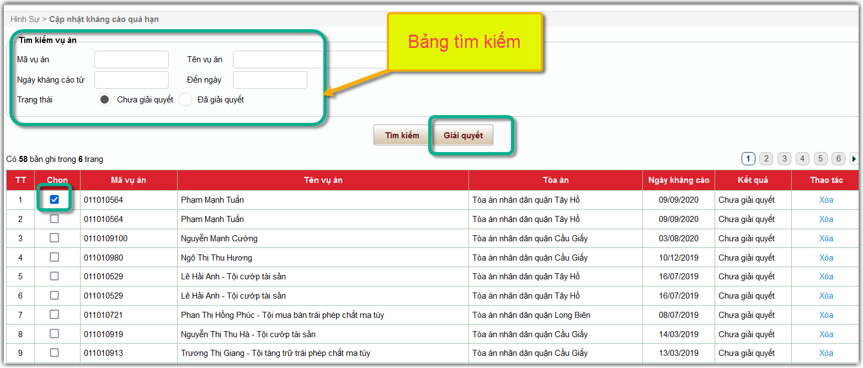
 | Trên màn hình cập nhật “Kết quả giải quyết KC quá hạn”, người dùng nhập các thông tin:  - Hội đồng giải quyết.  - Ngày giải quyết.  - Kết quả giải quyết: “Chấp nhận” hay “Không chấp nhận”.  Nhấn nút [Lưu]: lưu lại thông tin.  Nhấn nút [Quay lại]: quay lại màn hình danh sách KC quá hạn. | 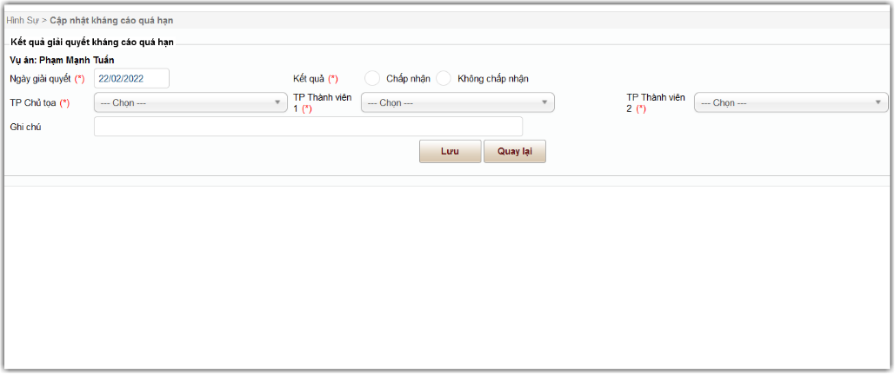

5. Phân công danh sách Thẩm phán.
Stt | Mô tả | Ảnh chụp màn hình
 | Người dùng nhấn chọn chức năng [Phân công danh sách Thẩm phán]  Chức năng hỗ trợ phân công nhanh theo danh sách các vụ án cần phân công Thẩm phán giải quyết vụ án. | 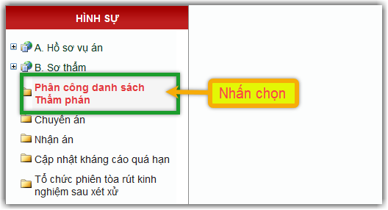
 | Màn hình chức năng “Phân công danh sách Thẩm phán” hiển thị với các thông tin như sau:  Hệ thống luôn mặc định hiển thị danh sách các vụ án chưa phân công Thẩm phán.  Người dùng cũng có thể tìm kiếm vụ án cụ thể theo các tiêu chí tìm kiếm: Tên vụ án; Cấp xét xử; Thụ lý từ ngày-đến ngày… | 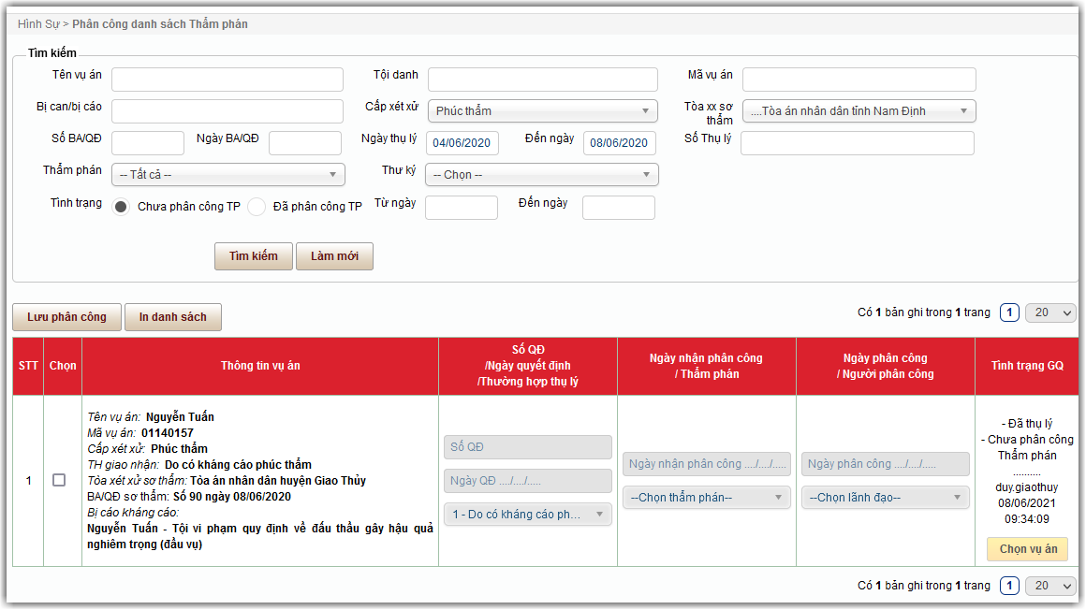
- Phân công Thẩm phán
 | Người dùng tick chọn vụ án để cập nhật phân công Thẩm phán.  Cập nhật các thông tin phân công Thẩm phán giải quyết đối với vụ án.  Nhấn nút [Lưu phân công] để lưu lại các thông tin phân công Thẩm phán. | 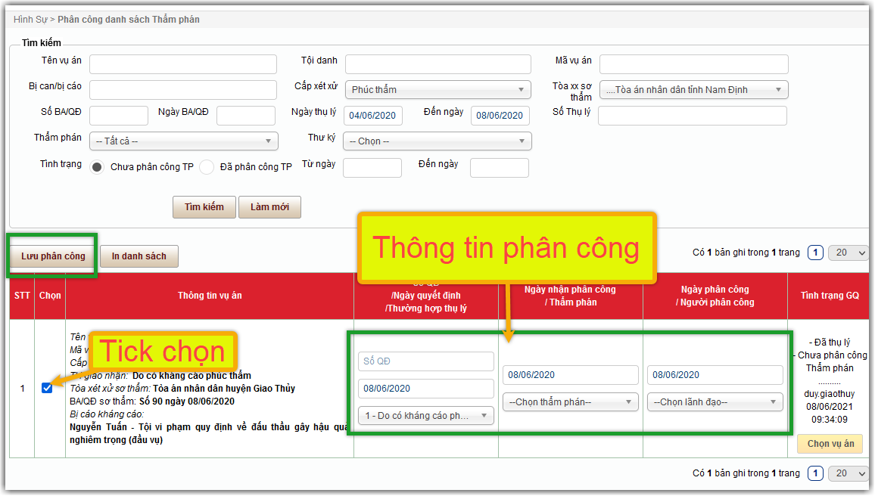
- Sửa phân công Thẩm phán
Người dùng chọn trạng thái là “Đã phân công TP”.
Nhập thông tin vụ án trên bảng Tìm kiếm, nhấn nút [Tìm kiếm] để tìm kiếm kết quả.
Tick chọn vụ án để cập nhật lại thông tin phân công Thẩm phán.
Nhấn nút [Lưu phân công] để lưu lại thay đổi.
- In danh sách phân công Thẩm phán
 | Người dùng tìm kiếm thông tin phân công Thẩm phán theo các tiêu chí tìm kiếm.  Nhấn nút [In danh sách] để in ra danh sách phân công Thẩm phán (in theo kết quả tìm kiếm). | 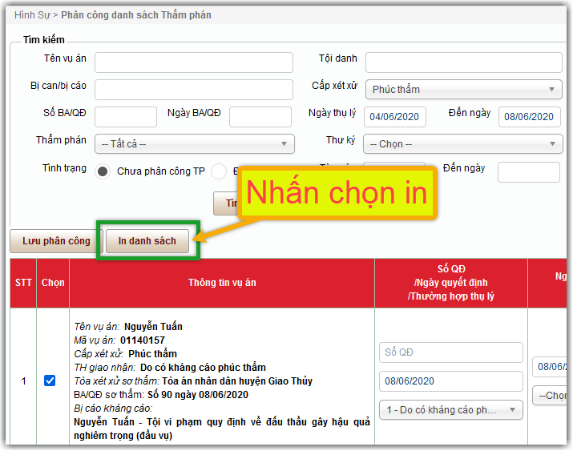

6. Chuyển án.
Stt | Mô tả | Ảnh chụp màn hình
 | Người dùng nhấn chọn chức năng [Chuyển án] | 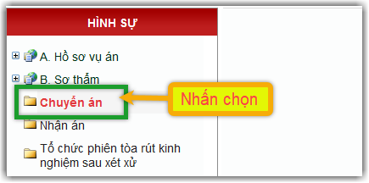
 | Màn hình hiển thị như sau:  Hệ thống luôn mặc định hiển thị các vụ án Chưa chuyển. | 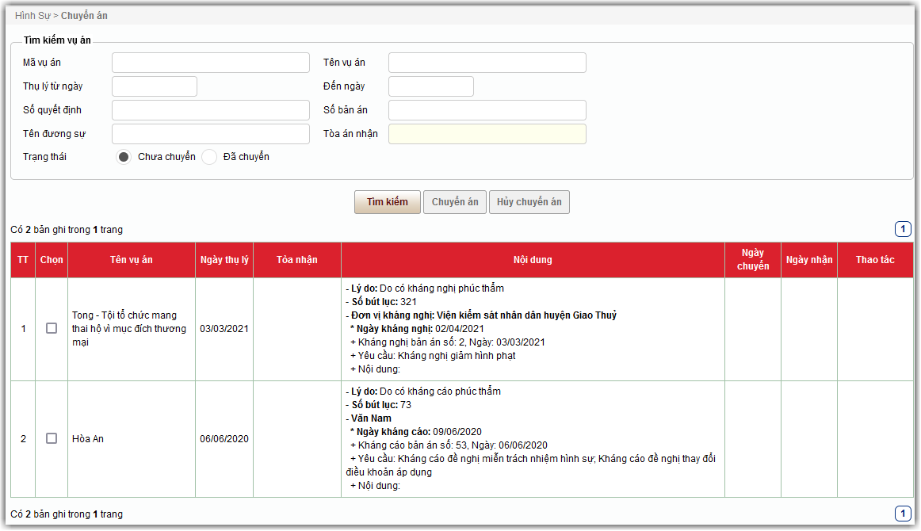
- Tìm kiếm
 | Người dùng nhập thông tin vụ án cần tìm trên bảng tìm kiếm.  Thực hiện tìm kiếm với 2 trạng thái của vụ án là “Chưa chuyển” hoặc “Đã chuyển”.  Nhấn nút [Tìm kiếm] để tìm kiếm kết quả. | 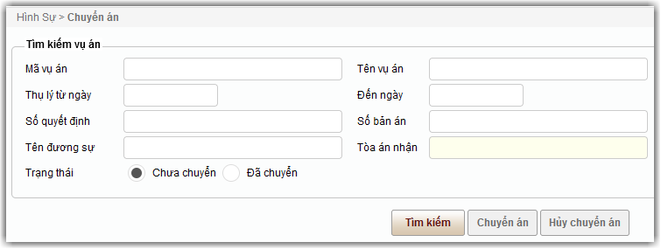
 | Kết quả tìm kiếm hiển thị như sau | 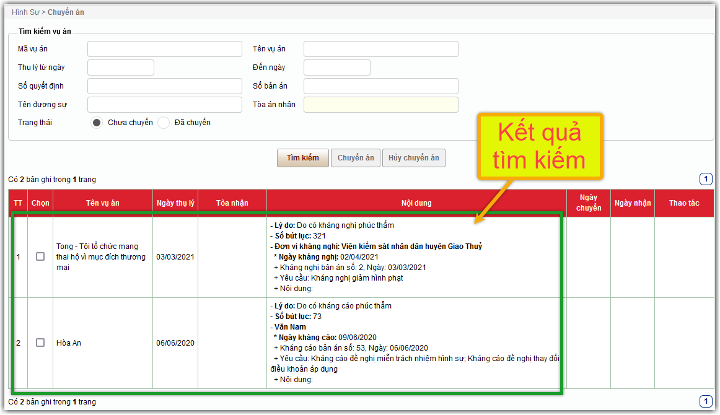
- Chuyển án
 | Người dùng thực hiện tìm kiếm vụ án.  Tick chọn vào ô chọn của vụ án  Nhấn nút [Chuyển án] để cập nhật thông tin chuyển án. | 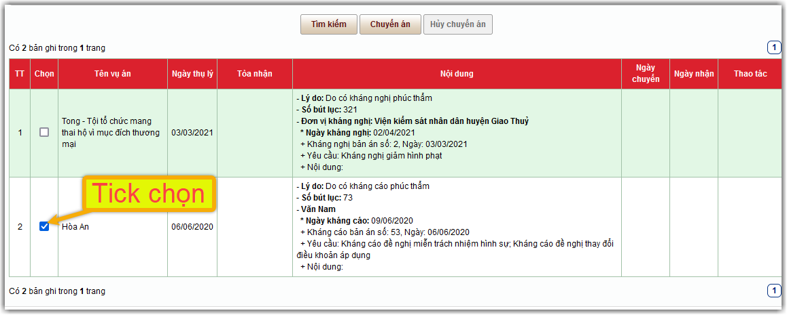
 | Màn hình cập nhật thông tin chuyển án hiển thị như sau:  Người dùng cập nhật thông tin “Ngày giao”.  Nhấn [Chuyển án] để thực hiện chuyển. | 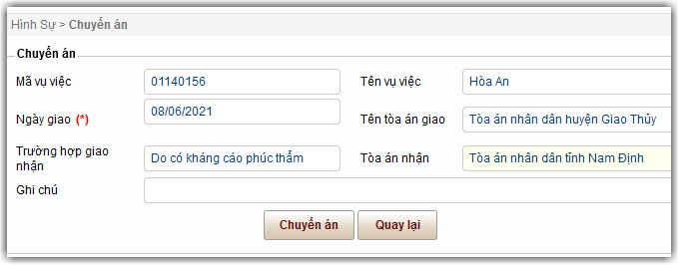
- Hủy chuyển án
 | Hệ thống cho phép người dùng thu hồi lại vụ án đã chuyển để cập nhật lại thông tin.  Trên danh sách các vụ án đã chuyển, người dùng tìm kiếm vụ án cần “hủy chuyển án”. Tick chọn vào ô chọn của vụ án.  Nhấn [Hủy chuyển án] để thực hiện hủy chuyển án. | 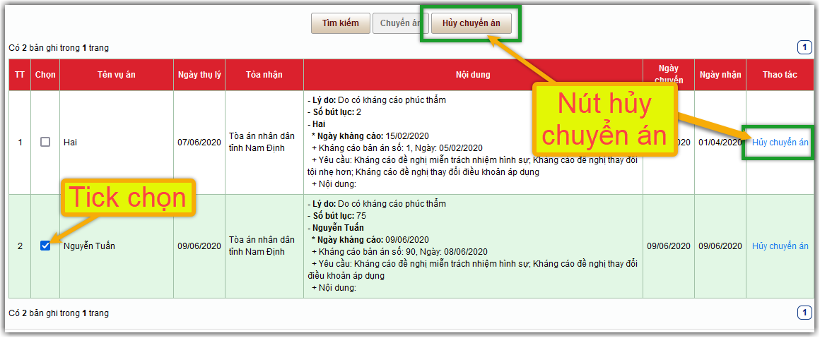
 | Hệ thống hiển thị cửa sổ xác nhận Hủy chuyển án.  Nhấn [OK] để hủy chuyển án.  Nhấn [Hủy bỏ] để dừng lại việc hủy chuyển án. | 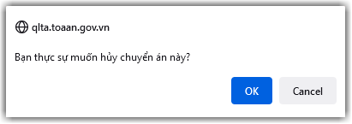

7. Nhận án
Stt | Mô tả | Ảnh chụp màn hình
 | Người dùng nhấn chọn chức năng [Nhận án] | 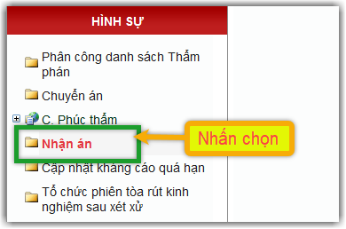
 | Màn hình thông tin của chức năng Nhận án hiển thị với các thông tin như sau:  Hệ thống luôn mặc định hiển thị các vụ án Chưa nhận. | 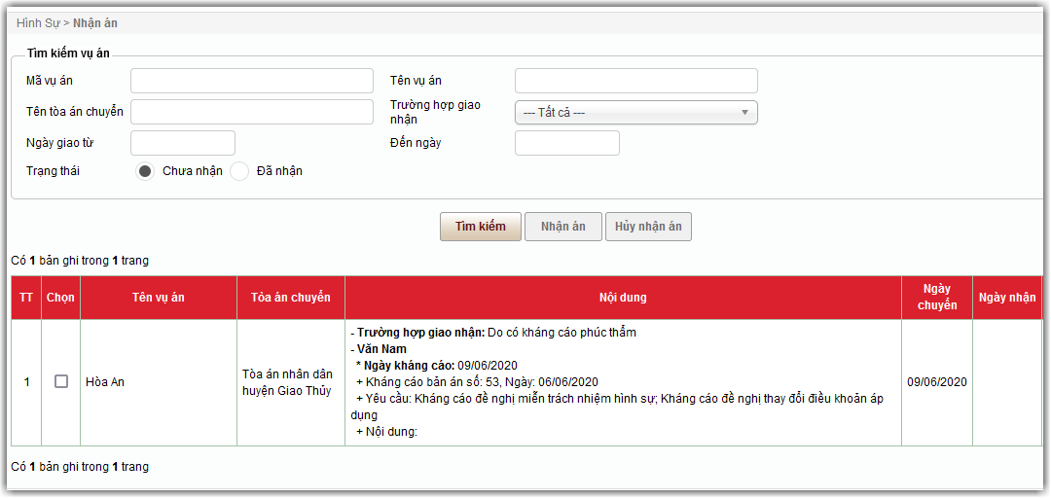
- Tìm kiếm
 | Người dùng nhập thông tin vụ án cần tìm trên bảng tìm kiếm.  Thực hiện tìm kiếm với 2 trạng thái của vụ án là “Chưa chuyển” hoặc “Đã chuyển”.  Nhấn nút [Tìm kiếm] để tìm kiếm kết quả. | 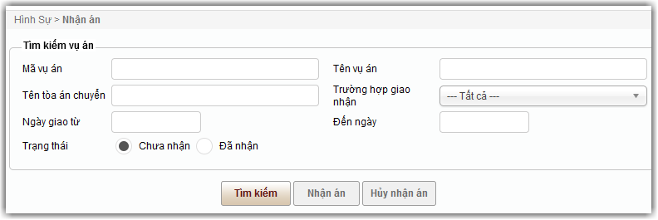
 | Kết quả tìm kiếm hiển thị như sau | 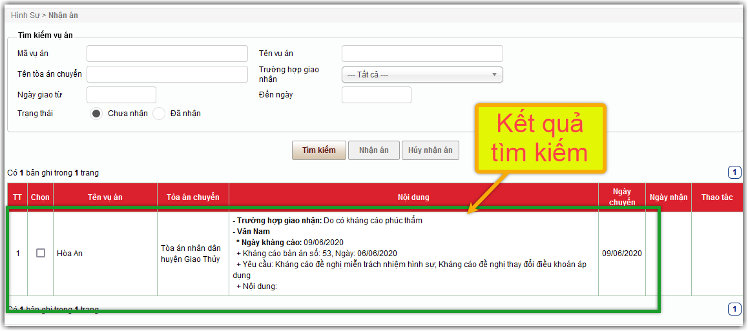
- Nhận án
 | Người dùng thực hiện tìm kiếm vụ án.  Tick chọn vào ô chọn của vụ án  Nhấn nút [Nhận án] để cập nhật thông tin chuyển án. | 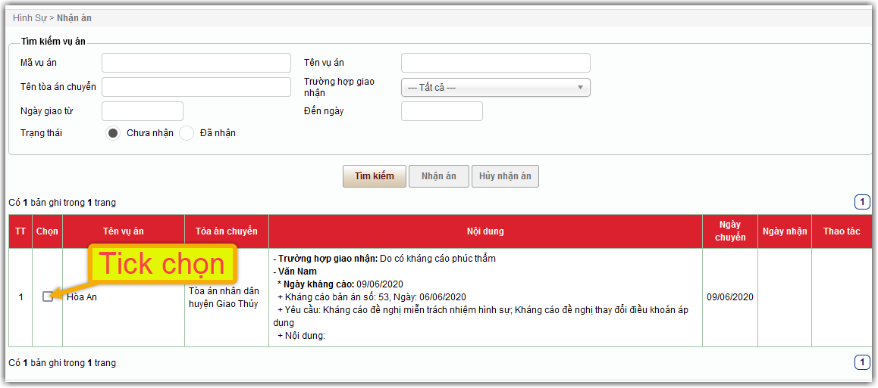
 | Màn hình cập nhật thông tin nhận án hiển thị như sau:  Người dùng cập nhật thông tin “Ngày nhận” và “Người nhận”.  Nhấn [Nhận án] để nhận án. | 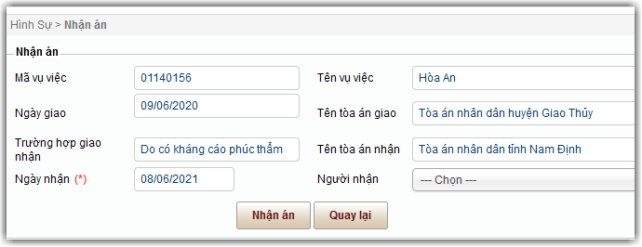
- Hủy nhận án
 | Hệ thống cho phép người dùng hủy nhận vụ án đã nhận. Khi đó, Tòa án chuyển án có thể thu hồi lại vụ án đã chuyển.  Trên danh sách các vụ án đã nhận, người dùng tìm kiếm vụ án cần “hủy nhận án”. Tick chọn vào ô chọn của vụ án.  Nhấn [Hủy nhận án] để thực hiện hủy nhận án. | 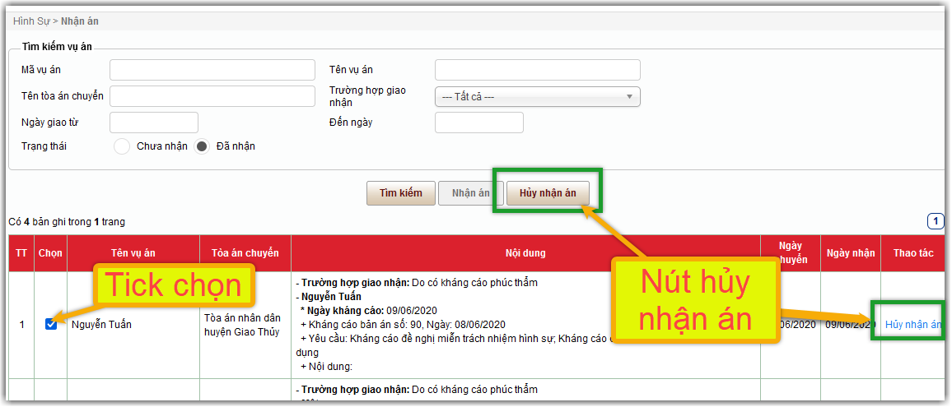
 | Hệ thống hiển thị cửa sổ xác nhận Hủy nhận án.  Nhấn [OK] để hủy nhận án.  Nhấn [Hủy bỏ] để dừng lại việc hủy nhận án. | 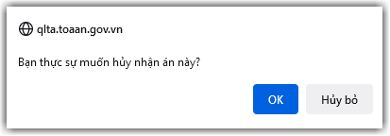

8. Tổ chức phiên tòa rút kinh nghiệm sau xét xử
Stt | Mô tả | Ảnh chụp màn hình
 | Người dùng nhấn chọn chức năng [Tổ chức phiên tòa rút kinh nghiệm sau xét xử] | 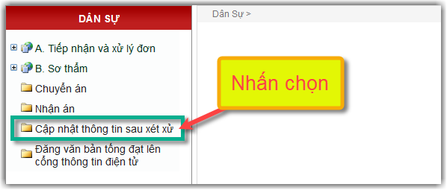
 | Màn hình thông tin của chức năng “Cập nhật thông tin sau xét xử” hiển thị với các thông tin như sau
 | Người dùng nhập thông tin vụ án cần tìm trên bảng tìm kiếm.  Hệ thống hiển thị danh sách kết quả tương ứng với nội dung tìm kiếm. | 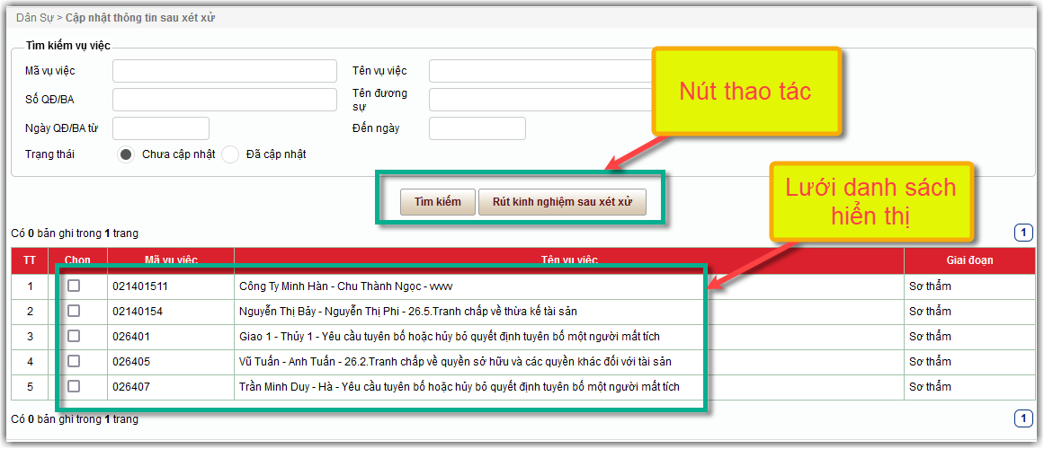

II. Dân sự
Stt | Mô tả | Ảnh chụp màn hình
 | Quản lý án hình sự, người dùng chọn menu [Dân sự]. | 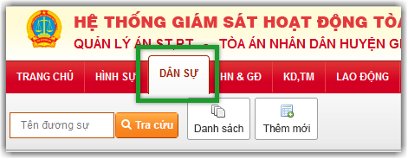
 | Hệ thống hiển thị màn hình quản lý án dân sự như sau: | 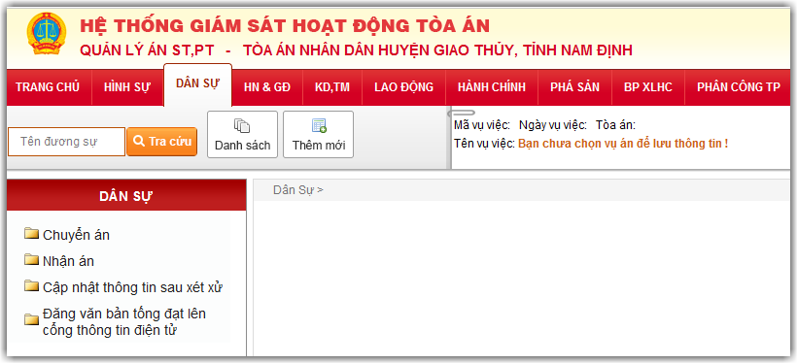

1. Tiếp nhận và xử lý đơn.

1.1. Thông tin đơn khởi kiện
Có 02 hình thức của đơn khởi kiện:
- Đơn khởi kiện trực tuyến: đơn khởi kiện được gửi thông qua dịch vụ công “Nộp đơn khởi kiện, tài liệu, chứng cứ và nhận các văn bản, thông báo tố tụng”.
- Đơn khởi kiện thông thường: gồm các đơn khởi kiện được gửi trực tiếp tại Tòa án, gửi qua đường bưu điện.

1.1.1. Đơn khởi kiện trực tuyến.
Stt | Mô tả | Ảnh chụp màn hình
- Truy cập
 | Danh sách các đơn khởi kiện trực tuyến được hiển thị tại màn hình “Trang chủ” (như hình). | 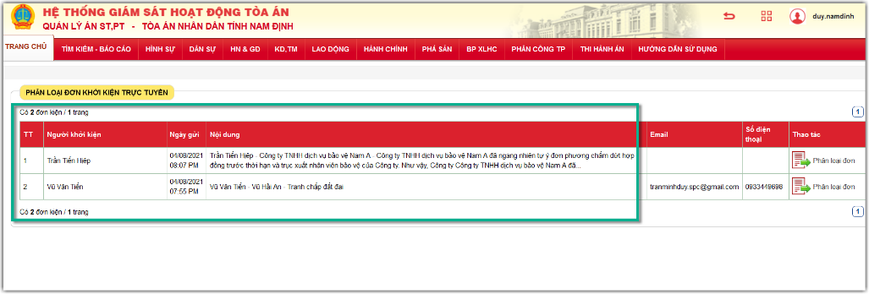
- Xem chi tiết đơn khởi kiện trực tuyến
 | Trên danh sách các đơn khởi kiện trực tuyến, người dùng click chuột 2 lần vào đơn cần xem | 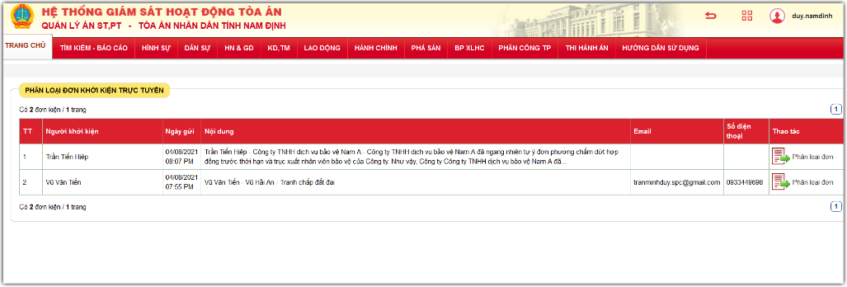
 | Xem chi tiết đơn khởi kiện, đơn khởi kiện hiển thị với các khối thông tin:  - Thông tin đơn: hiển thị các thông tin “Người khởi kiện”; “Người bị kiện”; “Nội dung đơn yêu cầu Tòa án giải quyết”.  - Phân loại đơn khởi kiện: khối này hỗ trợ cán bộ Tòa án xác định quan hệ pháp luật của vụ việc dựa trên nội dung yêu cầu giải quyết của đơn khởi kiện. | 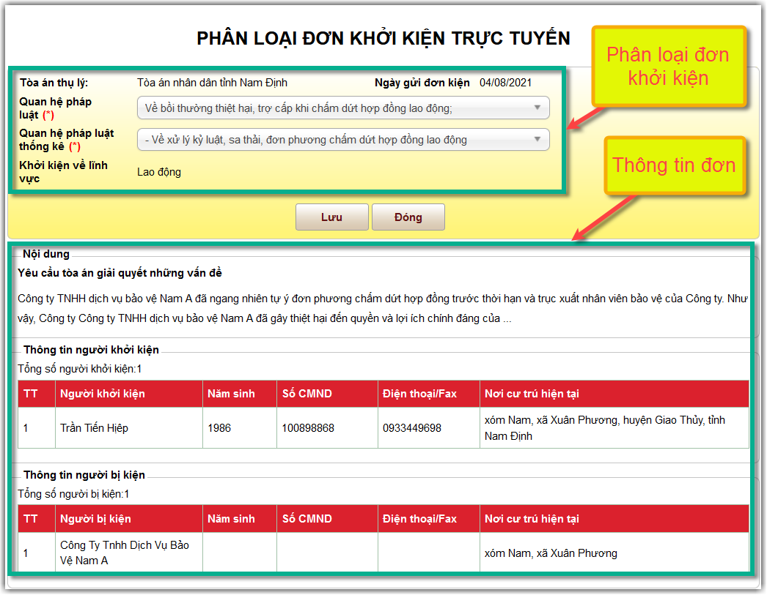
- Phân loại đơn khởi kiện trực tuyến
 | Người dùng chọn “Quan hệ pháp luật”. Với quan hệ pháp luật được chọn, đơn khởi kiện trực tuyến sẽ được xác định khởi kiện về lĩnh vực án gì.  Bấm nút [Lưu]: lưu lại thông tin phân loại đơn khởi kiện.  Bấm nút [Đóng]: đóng lại màn hình xem thông tin đơn.  Sau khi phân loại, đơn khởi kiện sẽ được chuyển đến chức năng giải quyết vụ việc tương ứng với lĩnh vực khởi kiện đã phân loại. | 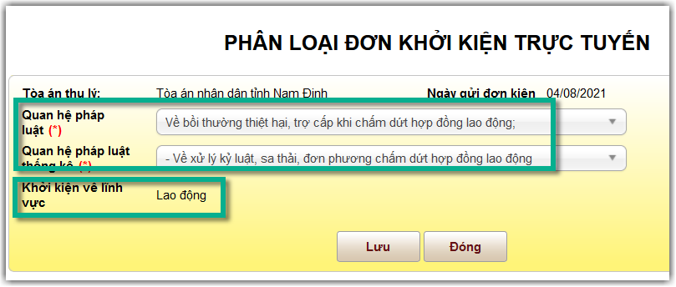

1.1.2. Đơn khởi kiện thông thường.

1.1.2.1. Cập nhật đơn khởi kiện.
Stt | Mô tả | Ảnh chụp màn hình
- Thêm mới đơn
 | Người dùng nhấn chọn [Thêm mới]: thêm mới thông tin đơn. | 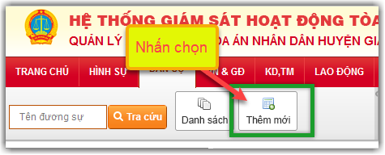
 | Màn hình thông tin đơn hiển thị với các thông tin như hình.  Người dùng cập nhật các thông tin của đơn khởi kiện. Các mục có dấu * là các mục bắt buộc phải nhập.  Bấm nút [Lưu]: lưu thông tin vụ việc.  Bấm nút [Lưu & Chọn xử lý]: lưu thông tin vụ việc và tiến hành cập nhật các thông tin xử lý khác của vụ việc.  Bấm nút [Lưu & Thêm mới]: lưu thông tin vụ việc và nhập tiếp vụ việc khác.  Bấm nút [Quay lại] để trở về màn hình danh sách vụ việc. | 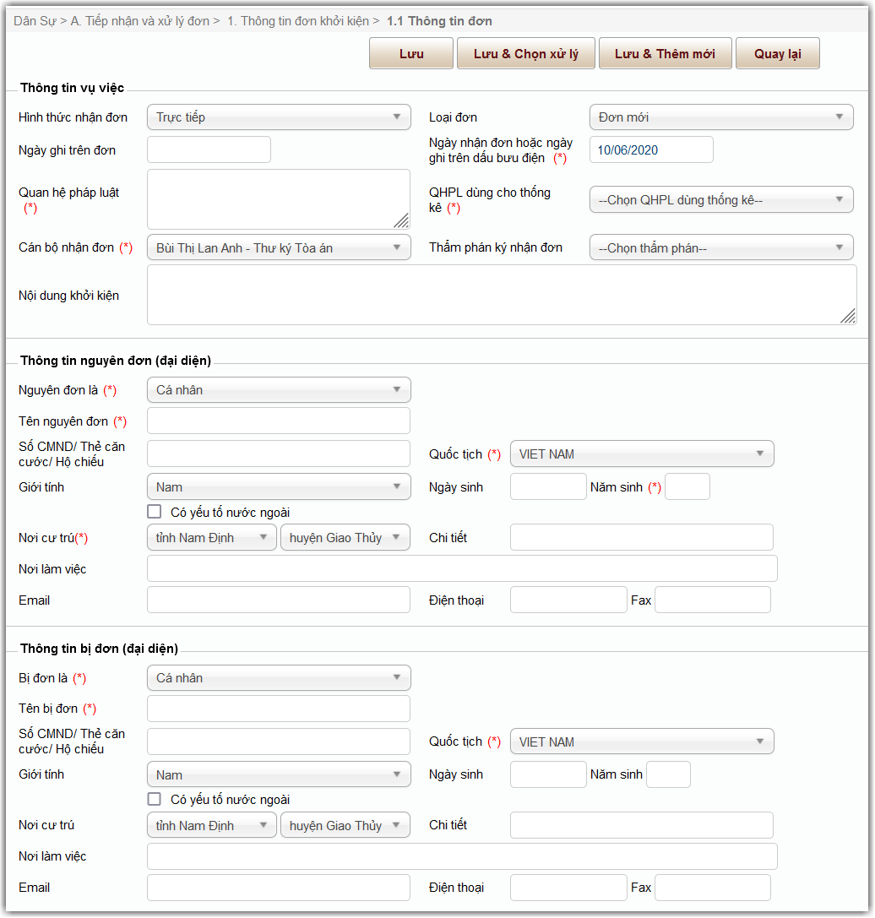
- Thêm đương sự khác
 | Sau khi lưu thông tin vụ việc, hệ thống hiển thị chức năng thêm nhanh “Đương sự” khác của vụ việc.  Người dùng bấm chọn [Thêm đương sự khác] để thêm đương sự. | 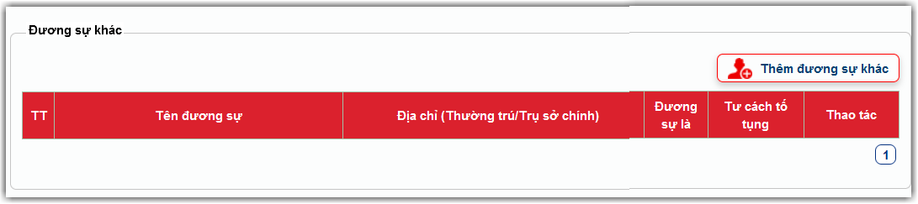
 | Màn hình thêm đương sự khác hiển thị như hình.  Người dùng chọn và nhập các thông tin của đương sự  Bấm nút [Lưu]: lưu lại thông tin.  Bấm nút [Đóng]: đóng lại màn hình thêm đương sự khác. | 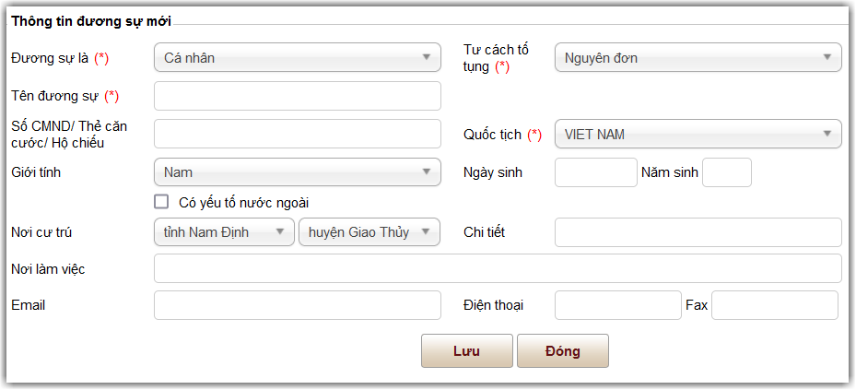
- Sửa đương sự
 | Người dùng bấm nút [Sửa] của “Đương sự” để sửa lại thông tin của đương sự. | 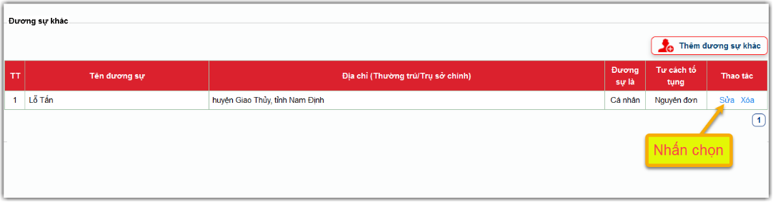
 | Màn hình thông tin đương sự hiển thị như hình.  Người dùng cập nhật lại thông tin của đương sự.  Bấm nút [Lưu]: lưu lại thông tin thay đổi. | 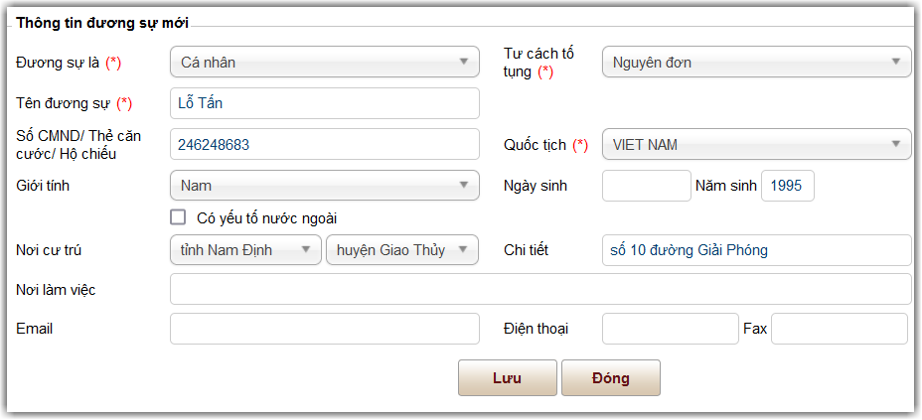
- Xóa đương sự
 | Người dùng bấm nút [Xóa] để xóa đương sự. | 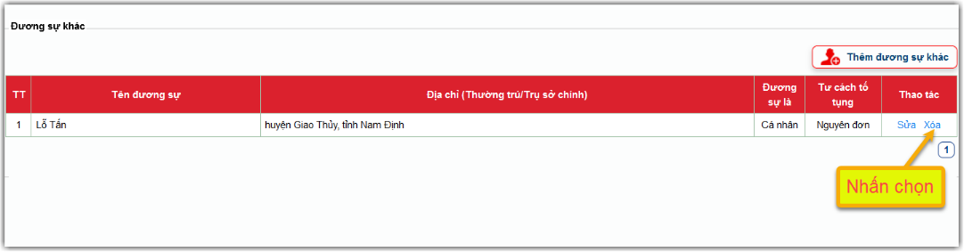
 | Hệ thống hiển thị cửa sổ xác nhận xóa đương sự.  Bấm [OK]: thực hiện xóa đương sự.  Bấm [Hủy bỏ]: dừng lại việc xóa đương sự. | 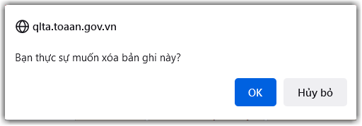

1.1.2.2. Danh sách đương sự
Stt | Mô tả | Ảnh chụp màn hình
- Cập nhật
 | Người dùng nhấn chọn chức năng [Danh sách đương sự] | 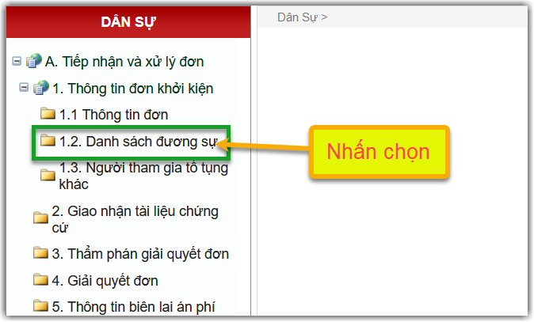
 | Màn hình thông tin chức năng “Danh sách đương sự” hiển thị với các thông tin như hình  Người dùng bấm nút [Làm mới] để thực hiện cập nhập mới đương sự; tiến hành cập nhật các thông tin của đương sự.  Bấm nút [Lưu]: lưu lại thông tin đương sự. | 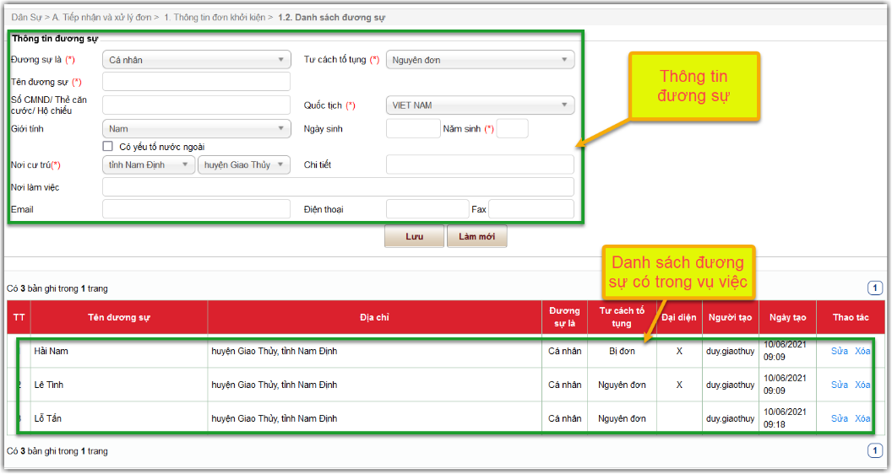
- Sửa
 | Người dùng bấm nút [Sửa] của “Đương sự” để sửa lại thông tin của đương sự. | 
 | Màn hình thông tin đương sự hiển thị như hình.  Người dùng cập nhật lại thông tin của đương sự.  Bấm nút [Lưu]: lưu lại thông tin thay đổi. | 
- Xóa
 | Người dùng bấm nút [Xóa] để xóa đương sự. | 
 | Hệ thống hiển thị cửa sổ xác nhận xóa đương sự.  Bấm [OK]: thực hiện xóa đương sự.  Bấm [Hủy bỏ]: dừng lại việc xóa đương sự. | 

1.1.2.3. Người tham gia tố tụng.
Stt | Mô tả | Ảnh chụp màn hình
 | Người dùng nhấn chọn chức năng [Người tham gia tố tụng] | 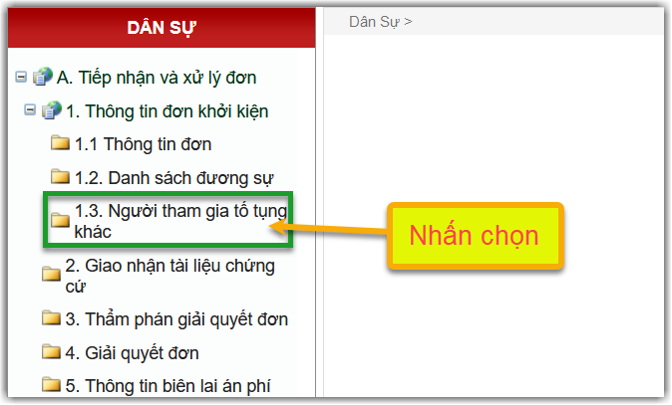
 | Màn hình của chức năng “Người tham gia tố tụng” hiển thị như hình | 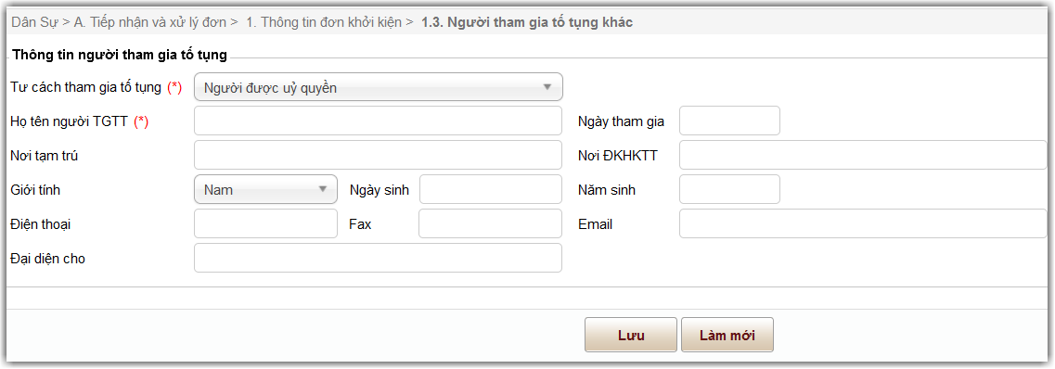
- Thêm mới
 | Người dùng cập nhật các thông tin của Người tham gia tố tụng  Nhấn nút [Lưu]: lưu lại thông tin “Người tham gia tố tụng khác”. | 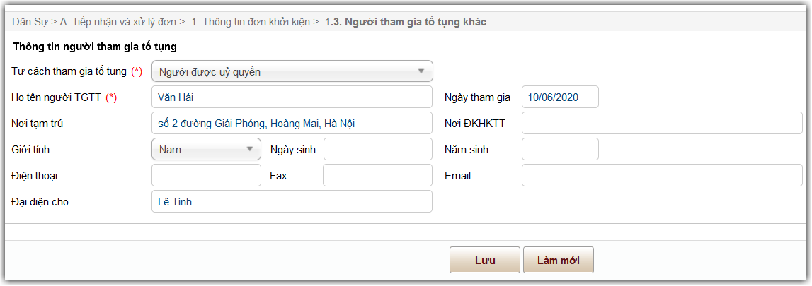
- Sửa
 | Người dùng nhấn nút [Sửa] để tiến hành cập nhật lại thông tin người tham gia tố tụng.  Màn hình thông tin người tham gia tố tụng hiển thị như hình. Người dùng cập nhật lại thông tin của người tham gia tố tụng.  Nhấn nút [Lưu] để lưu lại thông tin thay đổi. | 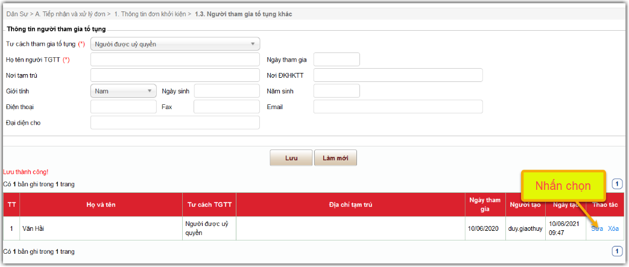
- Xóa
 | Người dùng nhấn nút [Xóa] để tiến hành xóa “Người tham gia tố tụng”. | 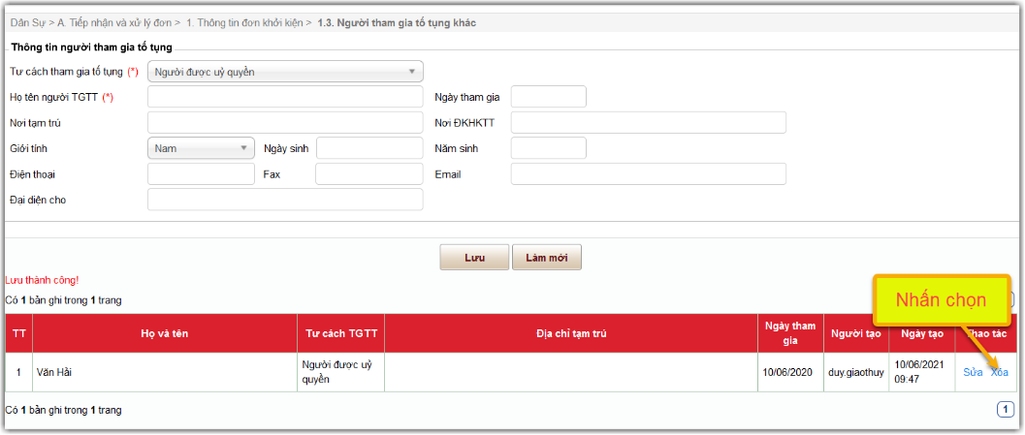
 | Hệ thống hiển thị cửa sổ xác nhận xóa.  Nhấn [OK]: thực hiện xóa.  Nhấn [Hủy bỏ]: dừng lại việc xóa. | 

1.2. Giao nhận tài liệu chứng cứ
Stt | Mô tả | Ảnh chụp màn hình
 | Người dùng nhấn chọn chức năng [Giao nhận tài liệu chứng cứ] | 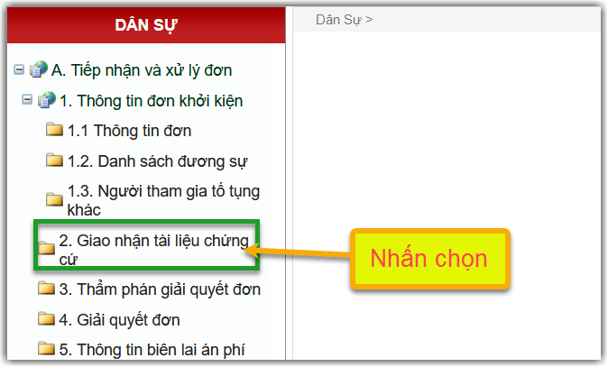
 | Màn hình của chức năng “Giao nhận tài liệu chứng cứ” hiển thị như hình | 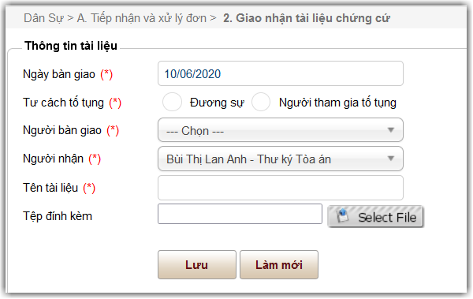
- Thêm mới
 | Người dùng cập nhật thông tin của giao nhận tài liệu chứng cứ, chọn [Select file] để chọn và tải file tài liệu chứng cứ lên hệ thống.  Nhấn nút [Lưu]: lưu lại thông tin giao nhận tài liệu chứng cứ. | 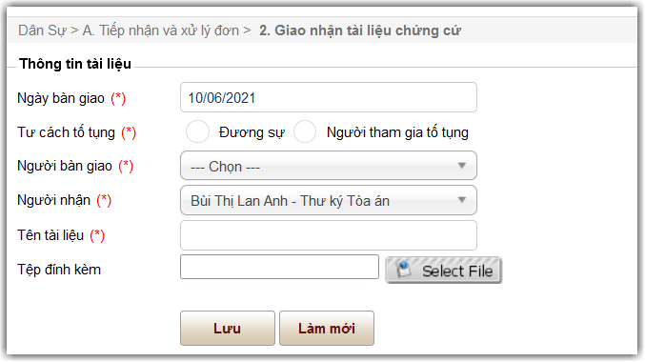
- Sửa
 | Người dùng nhấn nút [Sửa] để tiến hành cập nhật lại thông tin giao nhận tài liệu chứng cứ.  Màn hình thông tin giao nhận tài liệu chứng cứ hiển thị như hình.  Người dùng cập nhật lại thông tin của giao nhận tài liệu chứng cứ.  Nhấn nút [Lưu]: lưu lại thông tin thay đổi. | 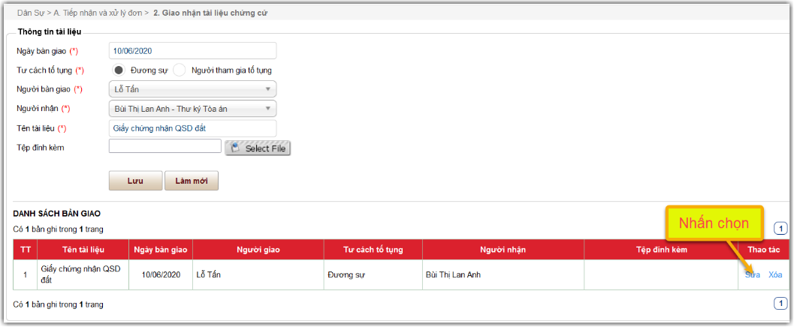
- Xóa
 | Người dùng nhấn nút [Xóa] để tiến hành giao nhận tài liệu chứng cứ. | 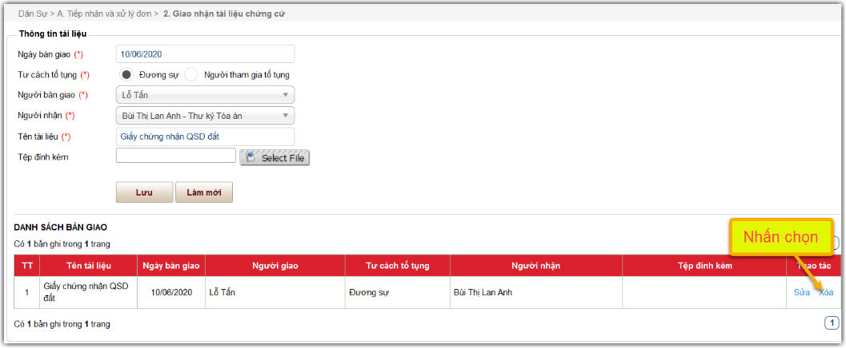
 | Hệ thống hiển thị cửa sổ xác nhận xóa.  Nhấn [OK]: thực hiện xóa.  Nhấn [Hủy bỏ]: dừng lại việc xóa. | 

1.3. Thẩm phán giải quyết đơn
Stt | Mô tả | Ảnh chụp màn hình
 | Người dùng nhấn chọn chức năng [Thẩm phán giải quyết đơn] | 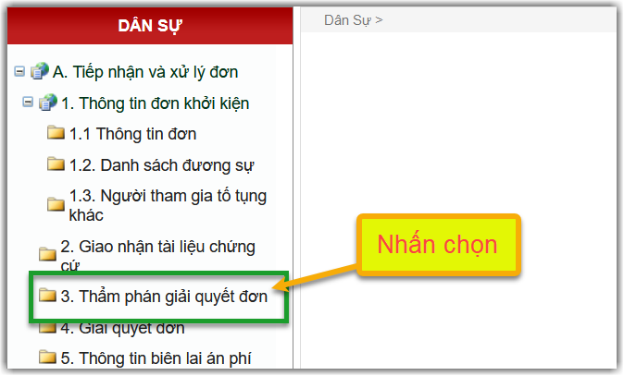
 | Màn hình của chức năng “Phân công Thẩm phán giải quyết đơn” hiển thị như hình | 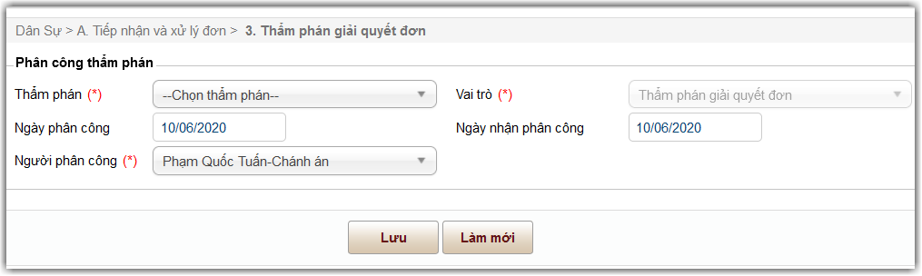
- Phân công Thẩm phán
 | Người dùng nhập thông tin vào màn hình cập nhật dữ liệu, nhấn nút [Lưu] để lưu thông tin phân công thẩm phán. | 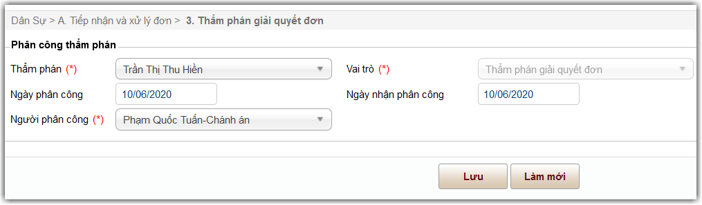
- Sửa
 | Người dùng nhấn nút [Sửa] để tiến hành sửa thông tin.  Màn hình cập nhật thông tin hiển thị. Người dùng sửa lại thông tin trên màn hình cập nhật.  Nhấn nút [Lưu]: lưu lại thay đổi. | 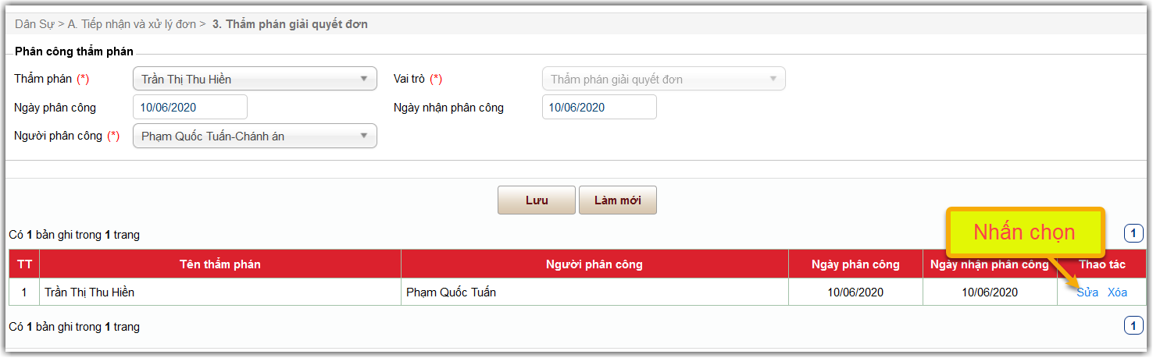
- Xóa
 | Người dùng nhấn nút [Xóa] để tiến hành xóa thông tin phân công Thẩm phán | 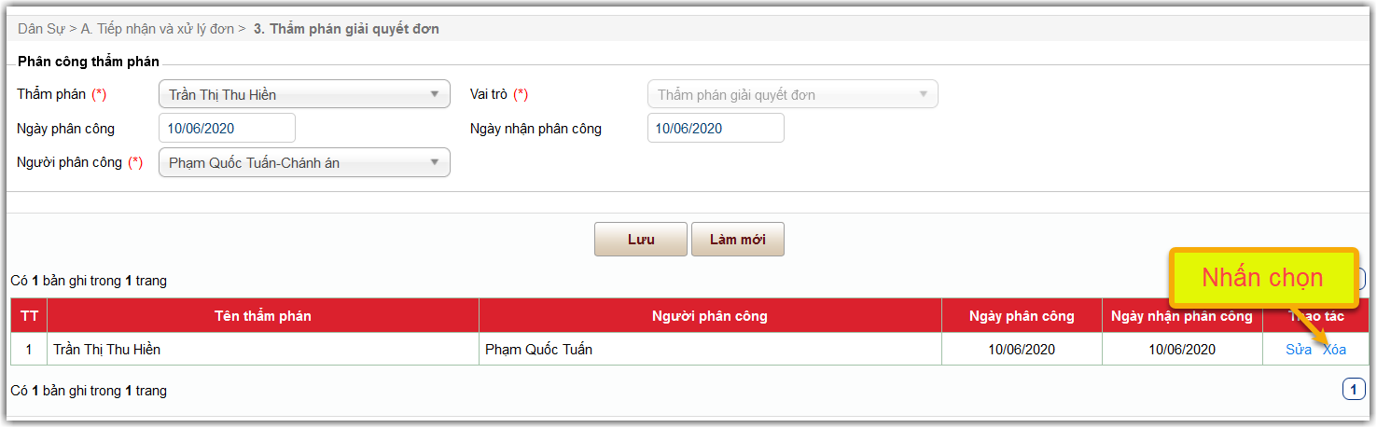
 | Hệ thống hiển thị cửa sổ xác nhận xóa.  Nhấn [OK]: thực hiện xóa.  Nhấn [Hủy bỏ]: dừng lại việc xóa. | 

1.4. Giải quyết đơn.
Stt | Mô tả | Ảnh chụp màn hình
 | Người dùng nhấn chọn chức năng [Thẩm phán giải quyết đơn] | 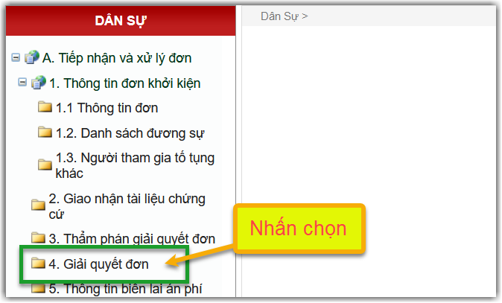
 | Màn hình của chức năng “Giải quyết đơn” hiển thị như hình | 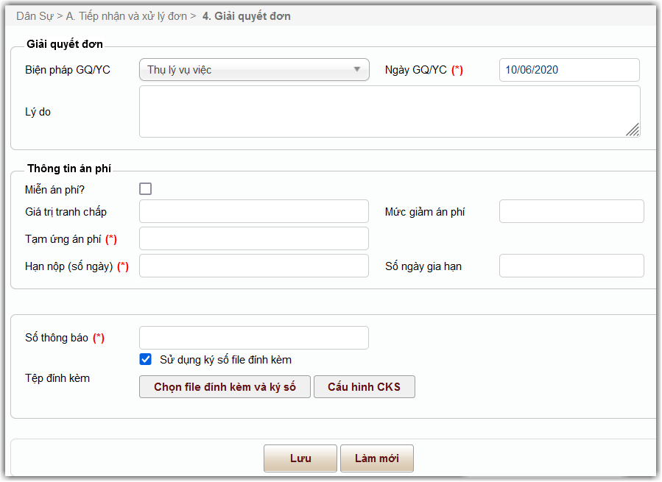
- Giải quyết đơn
 | Người dùng chọn thông tin giải quyết tại [Biện pháp GQ/YC].  Nhập đầy đủ các thông tin của “Biện pháp GQ/YC”. Các mục có dấu * là các mục bắt buộc phải nhập  Bấm nút [Lưu]: lưu lại thông tin giải quyết đơn. | 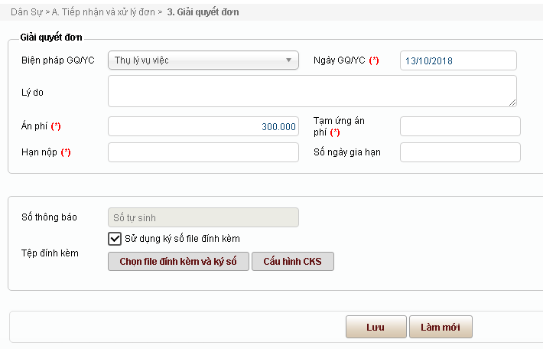
- Sửa
 | Người dùng nhấn nút [Sửa] để tiến hành sửa thông tin  Màn hình cập nhật thông tin hiển thị. Người dùng sửa lại thông tin trên màn hình cập nhật  Bấm nút [Lưu]: lưu lại thay đổi. | 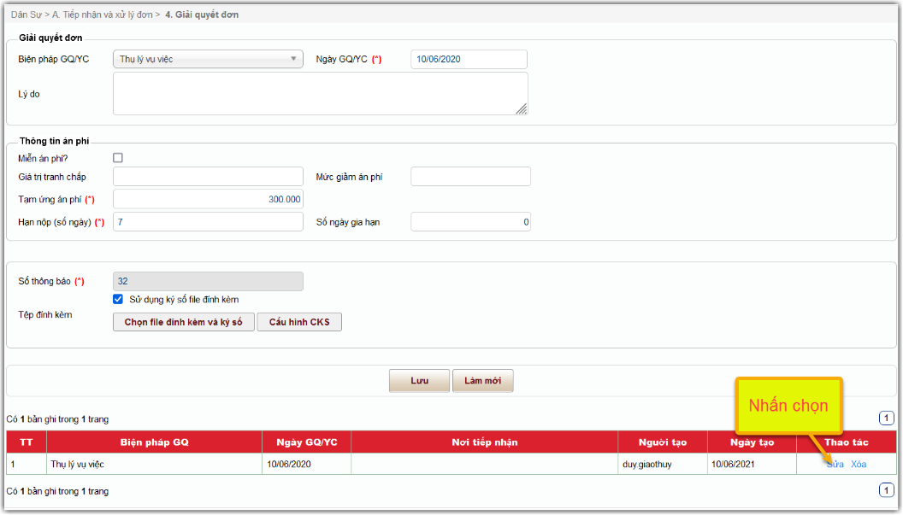
- Xóa
 | Người dùng nhấn nút [Xóa] để tiến hành xóa thông tin giải quyết đơn. | 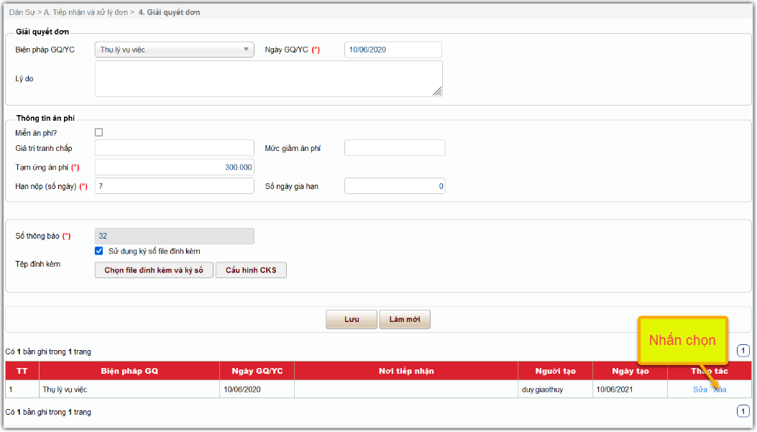
 | Hệ thống hiển thị cửa sổ xác nhận xóa.  Nhấn [OK]: thực hiện xóa.  Nhấn [Hủy bỏ]: dừng lại việc xóa. | 

1.5. Thông tin biên lai án phí
Stt | Mô tả | Ảnh chụp màn hình
 | Người dùng nhấn chọn chức năng [Thông tin biên lai án phí] | 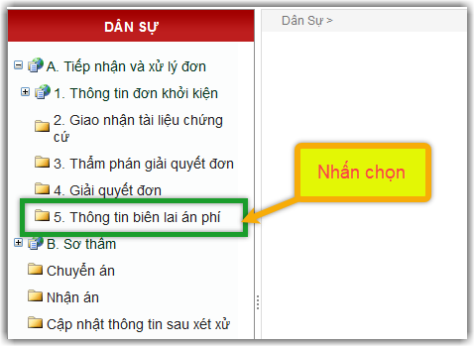
 | Màn hình thông tin của chức năng “Thông tin biên lai án phí” hiển thị như sau: | 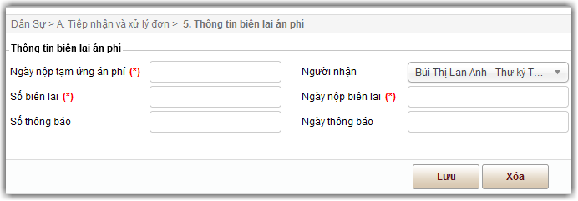
- Thêm
- Biên lai án phí nộp trực tuyến
 | Đương sự thực hiện nộp án phí trực tuyến trên Cổng dịch vụ công quốc gia.  Sau khi Đương sự hoàn thành nộp án phí trực tuyến trên “Cổng dịch vụ công quốc gia”, thông tin biên lai án phí nộp trực tuyến sẽ tự động chuyển vào các trường dữ liệu tương ứng của chức năng “Thông tin biên lai án phí”. | 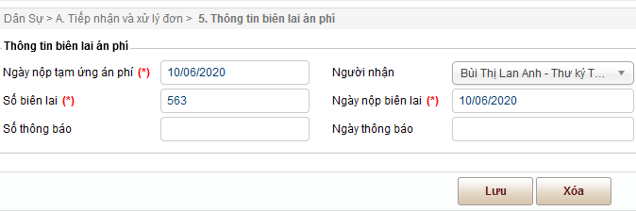
- Biên lai án phí nộp thông thường
 | Là các biên lai án phí giấy.  Người dùng nhập đầy đủ các thông tin trên màn hình cập nhật của chức năng “Thông tin biên lai án phí”.  Các mục có dấu * là các mục bắt buộc phải nhập.  Bấm nút [Lưu]: lưu lại thông tin. | 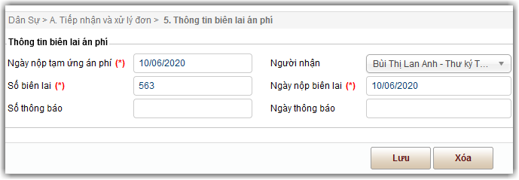
- Sửa
 | Hệ thống hiển thị và cho phép người dùng tiến hành sửa ngay thông tin biên lai án phí trên màn hình cập nhật.  Người dùng sửa lại thông tin trên màn hình cập nhật  Bấm nút [Lưu]: lưu lại thay đổi.  Lưu ý: Người dùng sẽ không được sửa lại thông tin đối với các biên lai án phí nộp trực tuyến trên Cổng dịch vụ công quốc gia. | 
- Xóa
 | Người dùng nhấn nút [Xóa] để tiến hành xóa “Biên lai án phí”.  Lưu ý: người dùng sẽ không được xóa biên lai án phí nộp trực tuyến trên Cổng dịch vụ công quốc gia. | 
 | Hệ thống hiển thị cửa sổ xác nhận xóa.  Nhấn [OK]: thực hiện xóa.  Nhấn [Hủy bỏ]: dừng lại việc xóa. | 

2. Danh sách
Stt | Mô tả | Ảnh chụp màn hình
 | Người dùng nhấn chọn chức năng [Danh sách] | 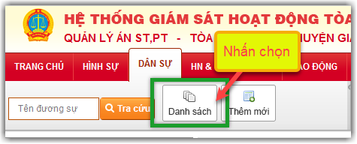
 | Màn hình danh sách vụ việc hiển thị với các thông tin như sau:  “Bảng tìm kiếm”: hỗ trợ tìm kiếm các thông tin giải quyết của vụ việc.  Nút “Thêm mới”: thêm mới vụ việc. | 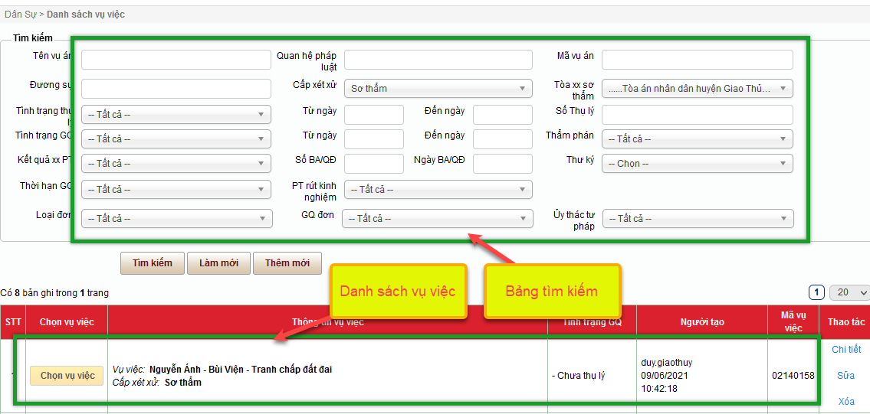

2.1. Tìm kiếm
Stt | Mô tả | Ảnh chụp màn hình
 | Trên Bảng tìm kiếm, người dùng chọn và nhập các tiêu chí tìm kiếm.  Nhấn nút [Tìm kiếm] để thực hiện tìm kiếm.  Hệ thống hiển thị danh sách vụ án theo tiêu chí tìm kiếm. | 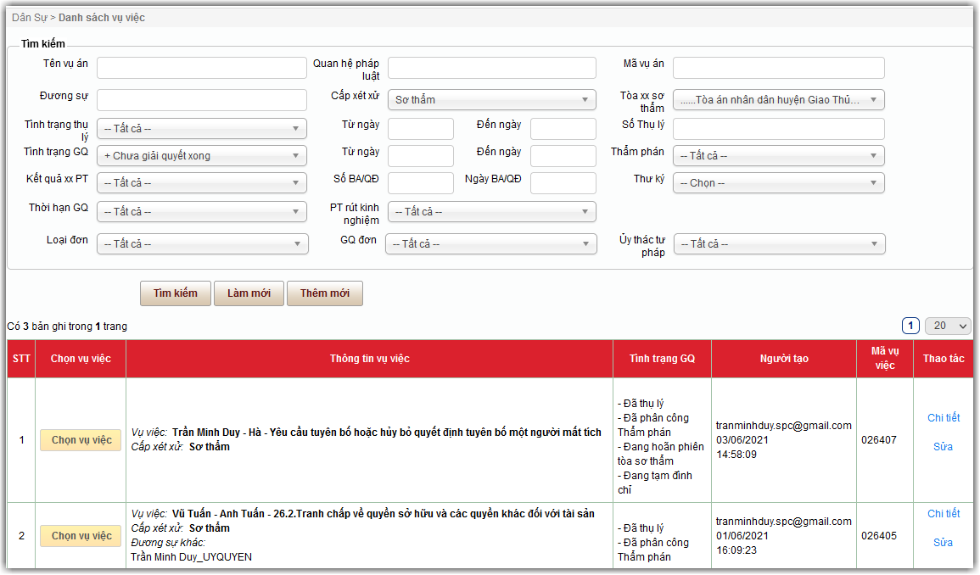

2.2. Mã vụ việc.

2.3. Chọn vụ việc.
Stt | Mô tả | Ảnh chụp màn hình
 | Trêm màn hình danh sách vụ việc đã tìm kiếm, người dùng nhấn chọn [Chọn vụ việc] của vụ việc cần xử lý. | 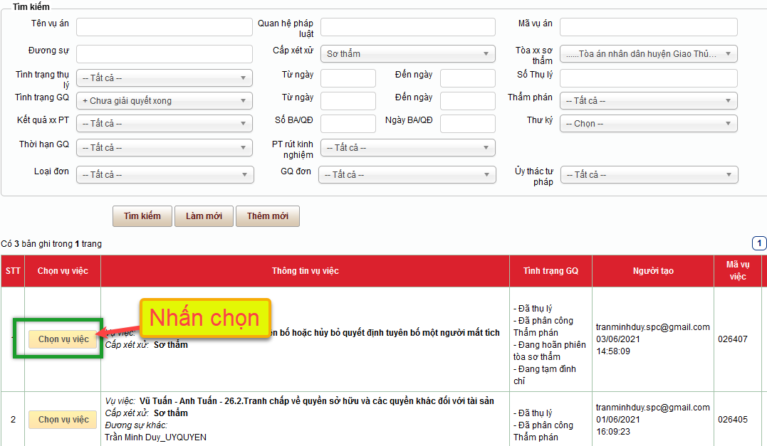
 | Hệ thống hiển thị màn hình quản lý án Dân sự với khối thông tin và các menu chức năng giải quyết vụ việc như sau:  Khi ấn chọn vụ việc để xử lý thì thông tin vụ việc được ghim lên bảng ghim. | 

2.4. Xem chi tiết vụ việc
Stt | Mô tả | Ảnh chụp màn hình
 | Xem chi tiết vụ việc đang xử lý, người dùng nhấn vào mục “Chi tiết vụ việc”  Xem chi tiết vụ việc khác: người dùng nhấn nút [Danh sách] để quay lại màn hình tìn kiếm, thực hiện tìm kiếm vụ việc để xem thông tin. | 
 | Hệ thống hiển thị màn hình xem chi tiết vụ việc với các khối thông tin trong quá trình giải quyết của vụ việc.  Giai đoạn: hệ thống hiển thị các cấp đã giải quyết (sơ thẩm, phúc thẩm, giám đốc thẩm) đối với vụ việc.  Người dùng nhấn chọn dữ liệu trong nhóm các tab “Thông tin trong quá trình giải quyết” khác để xem thông tin.  Các thông tin giải quyết sẽ hiển thị tương ứng với dữ liệu “Thông tin trong quá trình giải quyết” được chọn. | 

2.5. Xóa vụ việc được phân loại từ đơn khởi kiện trực tuyến.
Hệ thống cho phép người dùng xóa vụ việc được tạo từ đơn khởi kiện trực tuyến để người dùng có thể thực hiện phân loại lại đơn trong trường hợp phân loại sai.
Sau khi xóa thành công vụ việc được tạo từ đơn khởi kiện trực tuyến, người dùng quay lại màn hình phân loại đơn khởi kiện trực tuyến để phân loại lại đơn.
Stt | Mô tả | Ảnh chụp màn hình
 | Trên màn hình danh sách vụ việc, người dùng nhấn chọn nút [Xóa] trên vụ việc muốn xóa.  Lưu ý: cần xóa toàn bộ các thông tin đã nhập của vụ việc mới có thể xóa được hồ sơ vụ việc. | 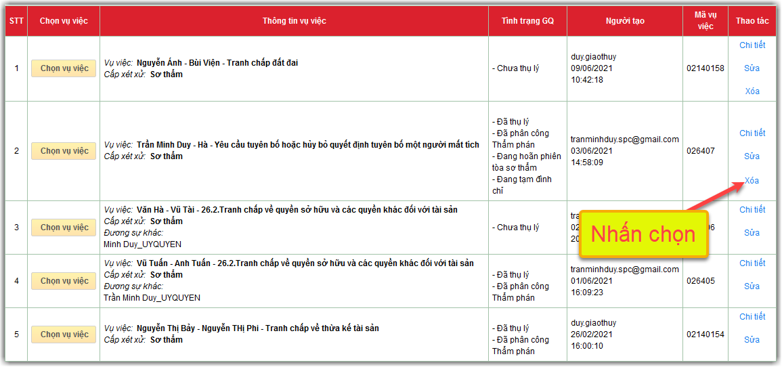
 | Hệ thống hiển thị cửa sổ xác nhận xóa.  Nhấn [OK] để xóa  Nhấn [Hủy bỏ] để dừng lại việc xóa. | 

3. Cập nhật tiến trình xử lý vụ việc.

3.1. Sơ thẩm.
Stt | Mô tả | Ảnh chụp màn hình
 | Các chức năng cập nhật thông tin giai đoạn sơ thẩm như sau: | 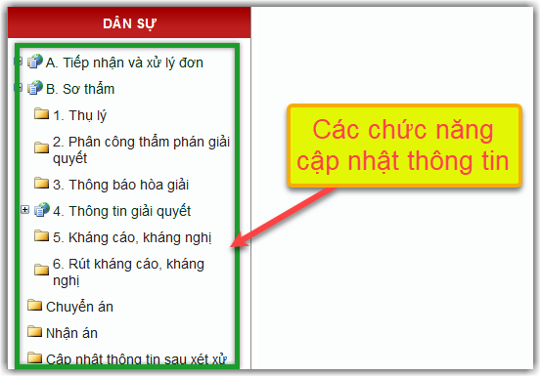

3.1.1. Thụ lý
STT | Mô tả | Ảnh chụp màn hình
 | Người dùng nhấn chọn chức năng [Thụ lý]. | 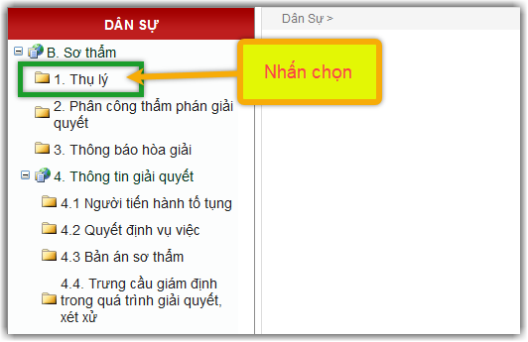
 | Màn hình thông tin của chức năng Thụ lý hiển thị với các thông tin như sau | 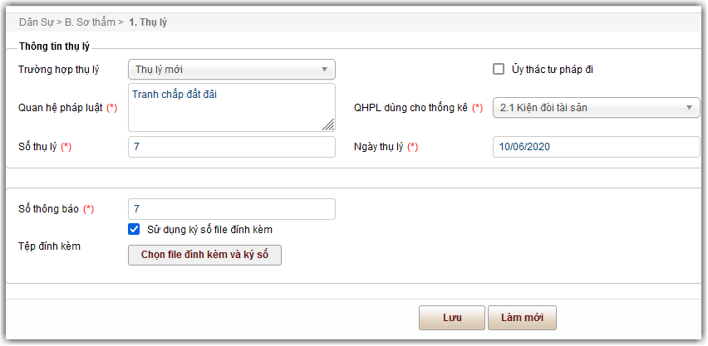
- Thụ lý
 | Người dùng nhập thông tin thụ lý.  Nhấn [Lưu] để lưu thông tin thụ lý. | 
- Sửa
 | Người dùng nhấn nút [Sửa].  Thông tin thụ lý hiển thị, người dùng tiến hành cập nhật lại.  Nhấn nút [Lưu] để lưu lại thay đổi. | 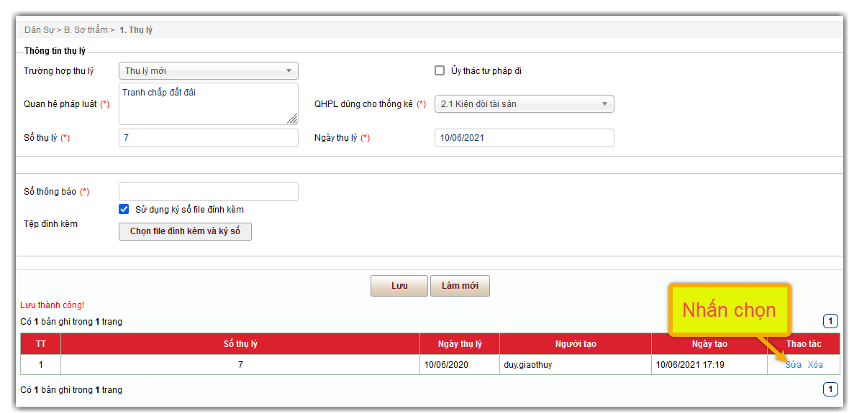
- Xóa
 | Người dùng nhấn nút [Xóa] để tiến hành xóa thông tin thụ lý | 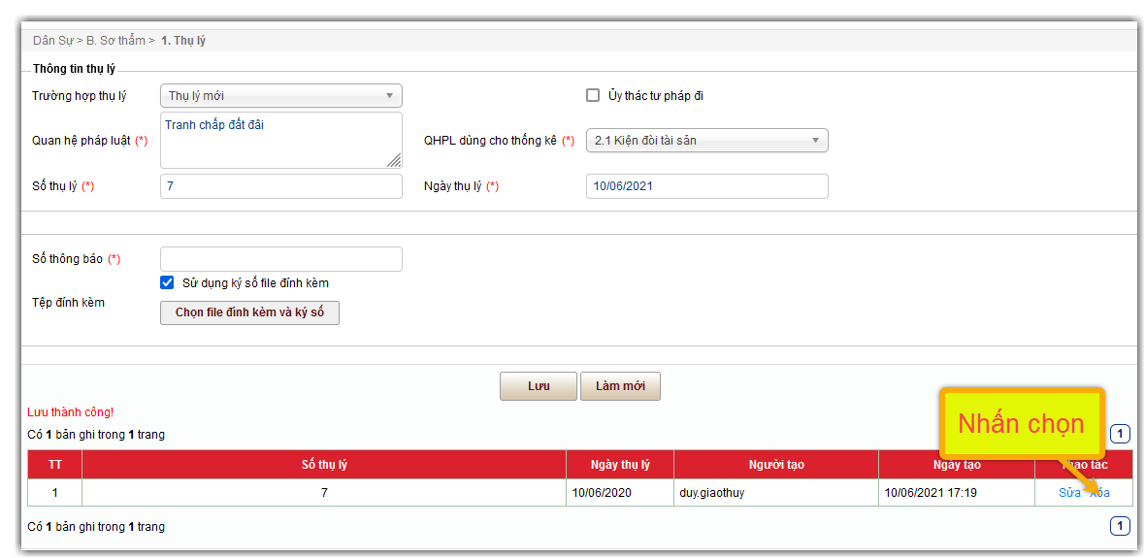
 | Hệ thống hiển thị cửa sổ xác nhận xóa.  Nhấn [OK] để xóa  Nhấn [Hủy bỏ] để dừng lại việc xóa. | 

3.1.2. Phân công thẩm phán giải quyết
Stt | Mô tả | Ảnh chụp màn hình
 | Người dùng nhấn chọn chức năng [Phân công thẩm phán giải quyết] | 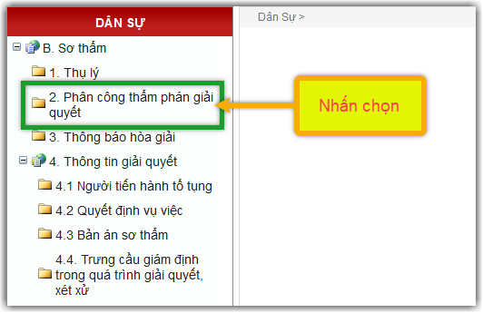
 | Màn hình thông tin của chức năng Thẩm phán giải quyết hiển thị với các thông tin như sau | 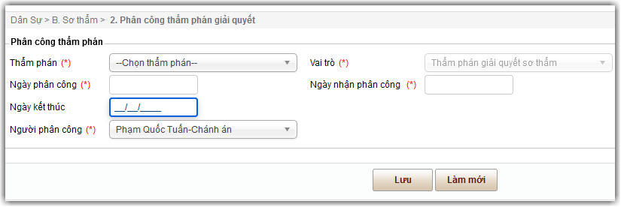
- Phân công Thẩm phán
 | Người dùng nhập thông tin vào màn hình cập nhật dữ liệu phân công Thẩm phán  Nhấn nút [Lưu] để lưu thông tin phân công Thẩm phán. | 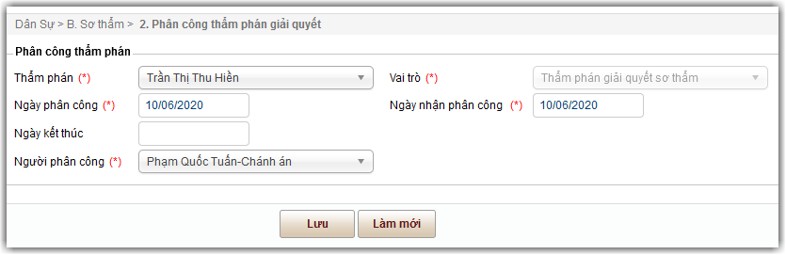
- Sửa
 | Người dùng nhấn nút [Sửa] để tiến hành sửa thông tin  Màn hình cập nhật thông tin hiển thị.  Người dùng sửa lại thông tin trên màn hình cập nhật, nhấn [Lưu] để lưu lại thay đổi. | 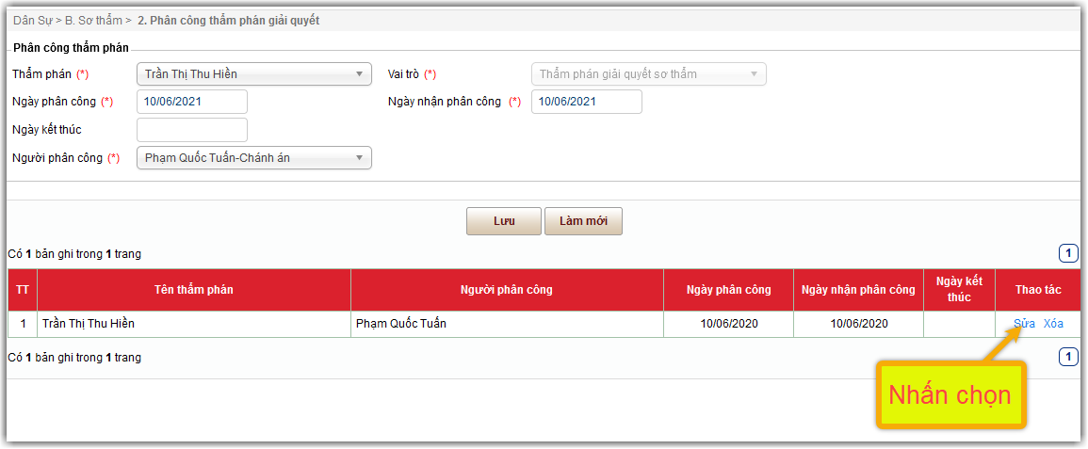
- Xóa
 | Người dùng nhấn nút [Xóa] để tiến hành xóa thông tin phân công Thẩm phán | 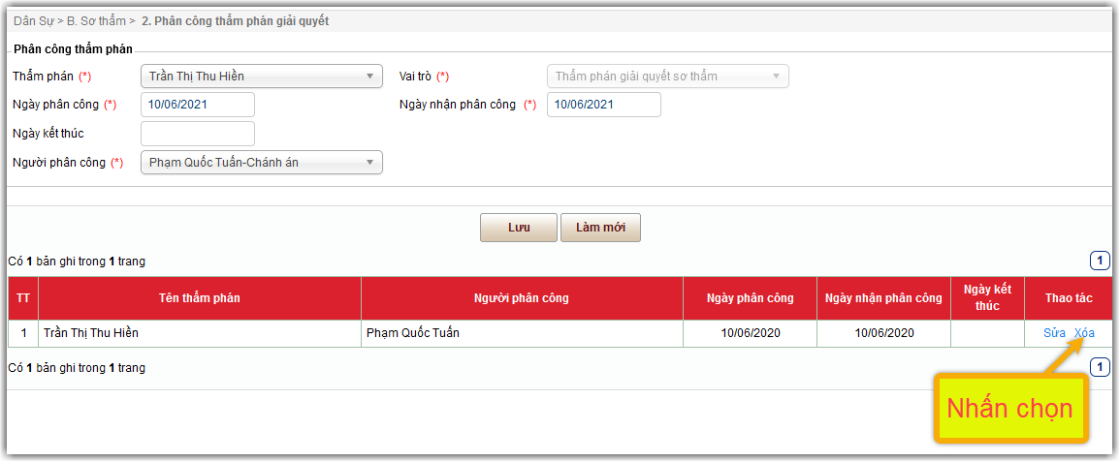
 | Hệ thống hiển thị cửa sổ xác nhận xóa.  Nhấn [OK] để xóa  Nhấn [Hủy bỏ] để dừng lại việc xóa. | 

3.1.3. Thông báo hòa giải
Stt | Mô tả | Ảnh chụp màn hình
 | Người dùng nhấn chọn chức năng [3.Thông báo hòa giải] | 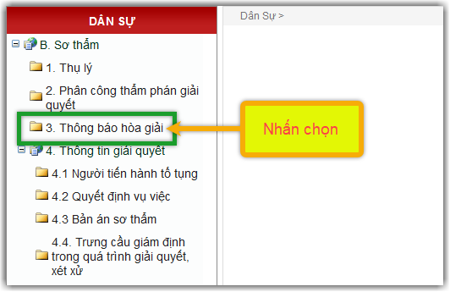
 | Màn hình thông tin của chức năng Thông báo hòa giải hiển thị với các thông tin như sau: | 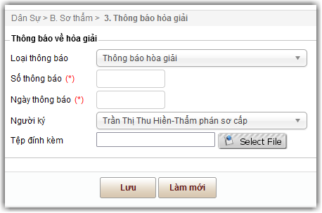
- Thêm
 | Người dùng chọn và nhập đầy đủ các thông tin trên màn hình cập nhật của chức năng Thông báo về hòa giải. Các mục có dấu * là các mục bắt buộc phải nhập.  Bấm nút [Lưu]: lưu lại thông tin. | 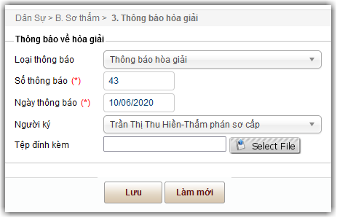
- Sửa
 | Người dùng nhấn nút [Sửa] để tiến hành sửa thông tin.  Màn hình cập nhật thông tin hiển thị.  Người dùng sửa lại thông tin trên màn hình cập nhật, nhấn [Lưu] để lưu lại thay đổi. | 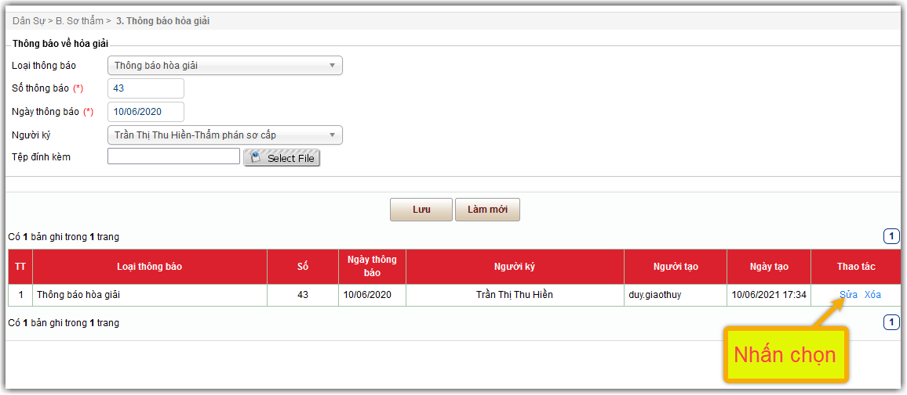
- Xóa
 | Người dùng nhấn nút [Xóa] để tiến hành xóa thông báo hòa giải. | 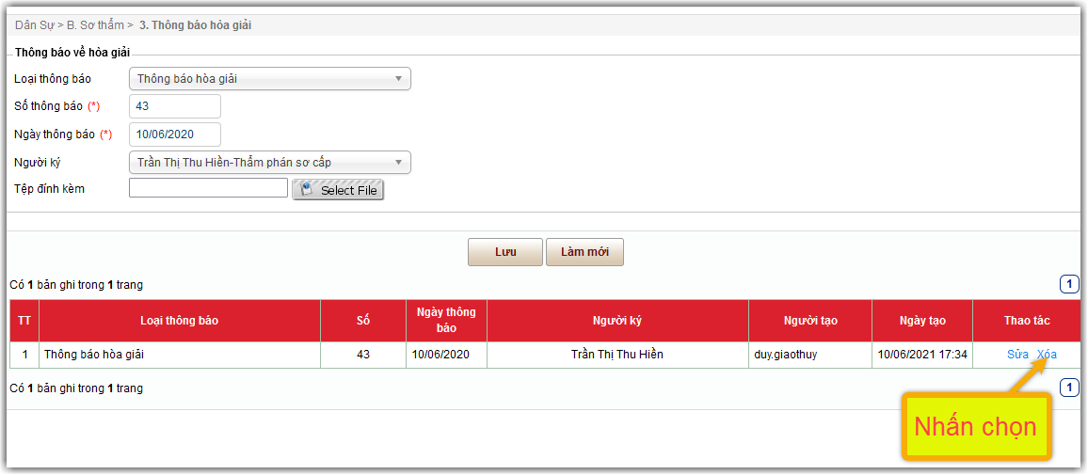
 | Hệ thống hiển thị cửa sổ xác nhận xóa.  Nhấn [OK] để xóa  Nhấn [Hủy bỏ] để dừng lại việc xóa. | 

3.1.4. Thông tin giải quyết

3.1.4.1. Người tiến hành tố tụng
Stt | Mô tả | Ảnh chụp màn hình
 | Người dùng nhấn chọn chức năng [4.1. Người tiến hành tố tụng] | 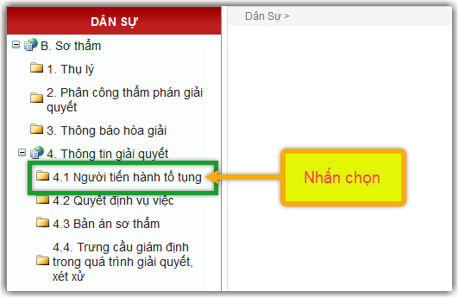
 | Màn hình thông tin của chức năng Người tiến hành tố tụng hiển thị với các thông tin như sau: | 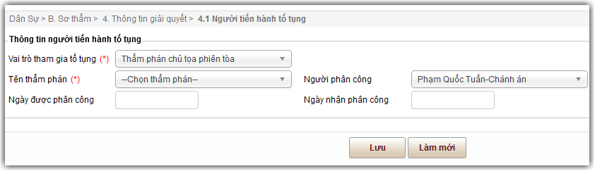
- Thêm mới
 | Người dùng chọn và nhập các thông tin của người tiến hành tố tụng.  Nhấn nút [Lưu]: lưu lại thông tin. | 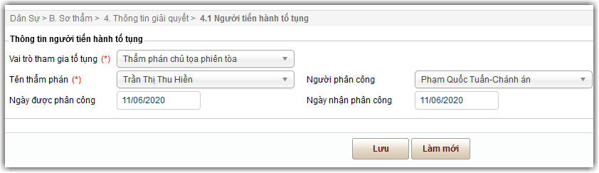
- Sửa
 | NSD nhấn chọn [Sửa] người tiến hành tố tụng  Cập nhật thông tin thay đổi của người tiến hành tố tụng  Nhấn [Lưu] để lưu lại thay đổi. | 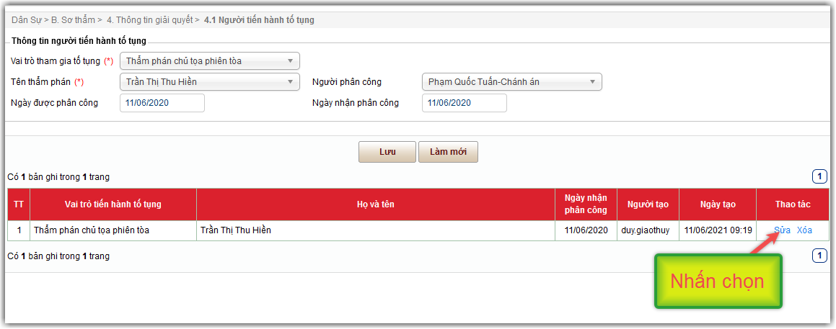
- Xóa
 | NSD nhấn nút [Xóa] để tiến hành xóa người tiến hành tố tụng. | 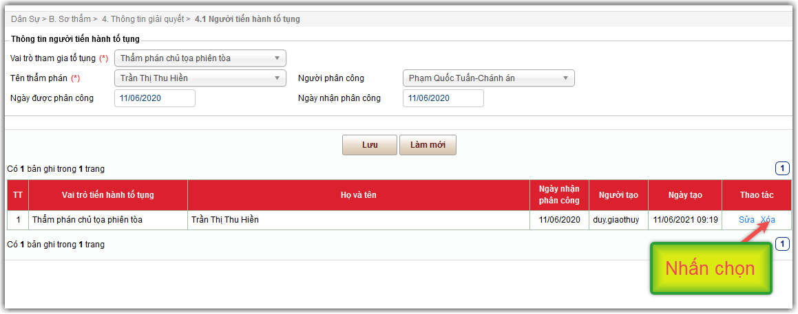
 | Hệ thống hiển thị cửa sổ xác nhận xóa.  Nhấn [OK] để xóa  Nhấn [Hủy bỏ] để dừng lại việc xóa. | 

3.1.4.2. Quyết định vụ việc.
Stt | Mô tả | Ảnh chụp màn hình
 | Người dùng nhấn chọn chức năng [4.2.Quyết định vụ việc] | 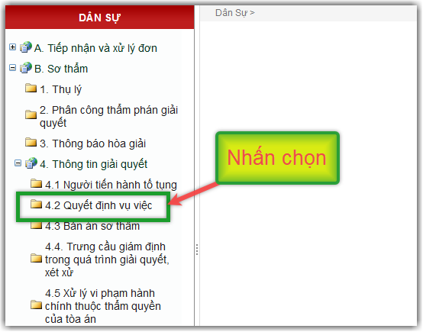
 | Màn hình thông tin của chức năng Quyết định vụ việc hiển thị với các thông tin như sau | 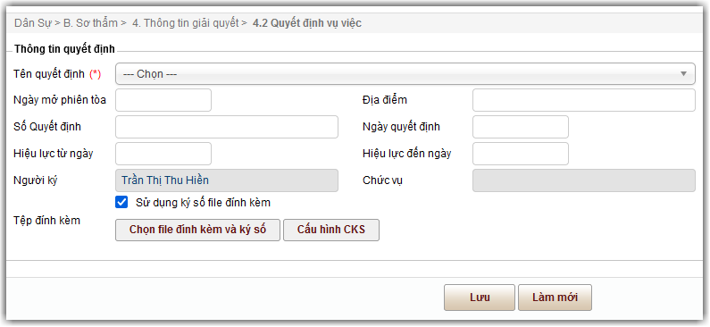
- Thêm mới Quyết định
 | Người dùng chọn “Tên quyết định”và nhập các thông tin của quyết định.  Nhấn nút [Lưu]: lưu lại thông tin. | 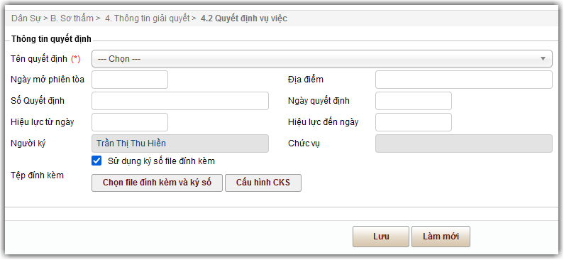
- Sửa
 | Người dùng nhấn chọn [Sửa] quyết định vụ việc.  Cập nhật thông tin thay đổi của quyết định.  Nhấn [Lưu] để lưu lại thay đổi. | 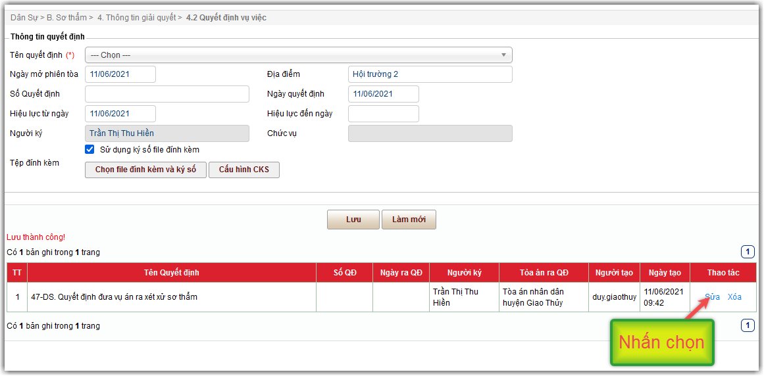
 | Xóa
 | Người dùng nhấn nút [Xóa] để tiến hành xóa quyết định vụ việc | 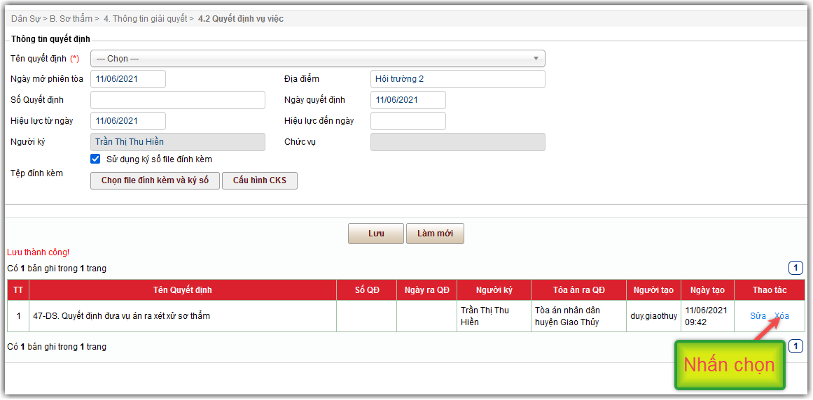
 | Hệ thống hiển thị cửa sổ xác nhận xóa.  Nhấn [OK] để xóa  Nhấn [Hủy bỏ] để dừng lại việc xóa. | 

3.1.4.3. Bản án sơ thẩm
Stt | Mô tả | Ảnh chụp màn hình
1 | Người dùng nhấn chọn chức năng [4.3.Bản án sơ thẩm] | 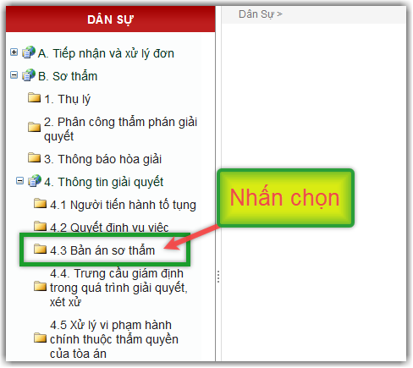
2 | Màn hình thông tin của chức năng Bản án sơ thẩm hiển thị với các thông tin như sau: | 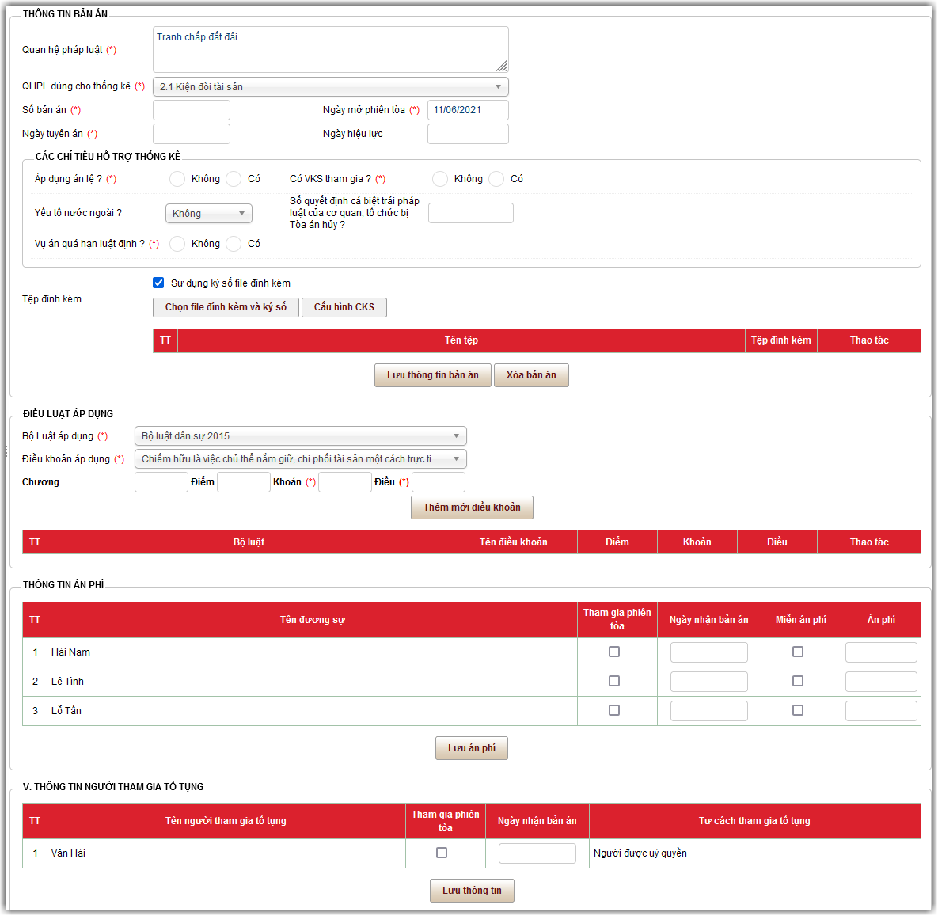
- Cập nhật bản án sơ thẩm
1 | Người dùng nhập đầy đủ các thông tin trên màn hình cập nhật.  Các mục có dấu * là các thông tin bắt buộc phải nhập.  Nhấn [Lưu thông tin bản án] để lưu lại thông tin bản án sơ thẩm. | 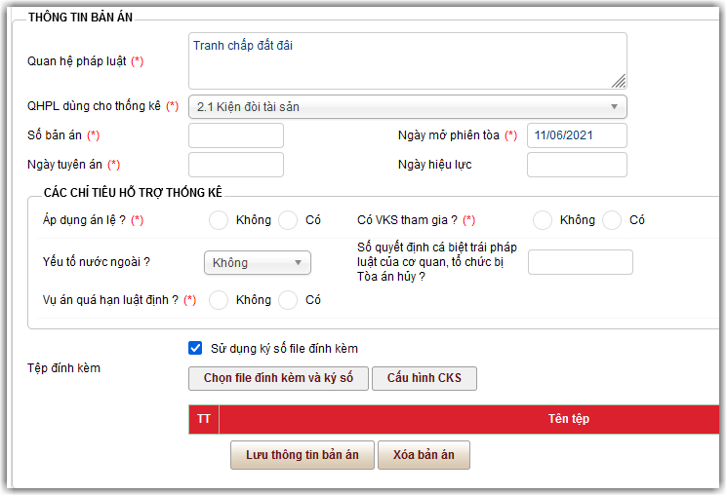
- Điều luật áp dụng
- Cập nhật án phí
1 | Người dùng nhập thông tin án phí của đương sự  Tick ô chọn Tham gia phiên tòa của đương sự nếu đương sự có tham gia phiên tòa.  Nhấn [Lưu án phí] để lưu thông tin án phí. | 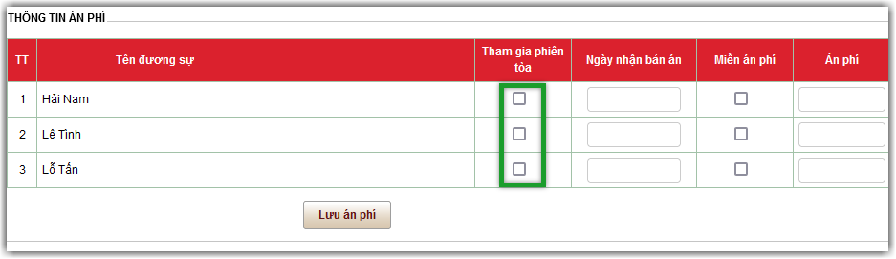

3.1.4.4. Trưng cầu giám định trong quá trình giải quyết, xét xử.
Stt | Mô tả | Ảnh chụp màn hình
 | Người dùng nhấn chọn chức năng [4.4.Trưng cầu giám định trong quá trình giải quyết, xét xử] | 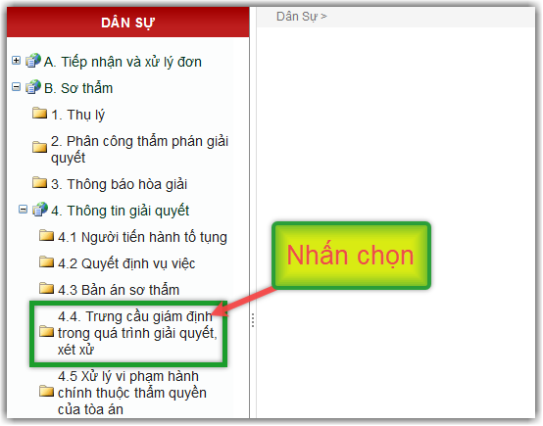
 | Màn hình thông tin của chức năng Trưng cầu giám định trong quá trình giải quyết, xét xử hiển thị với các thông tin như sau:  Người dùng nhập các thông tin của “Trưng cầu giám định trong quá trình giải quyết, xét xử”.  Nhấn nút [Lưu] để lưu thông tin trưng cầu giám định trong quá trình giải quyết, xét xử. | 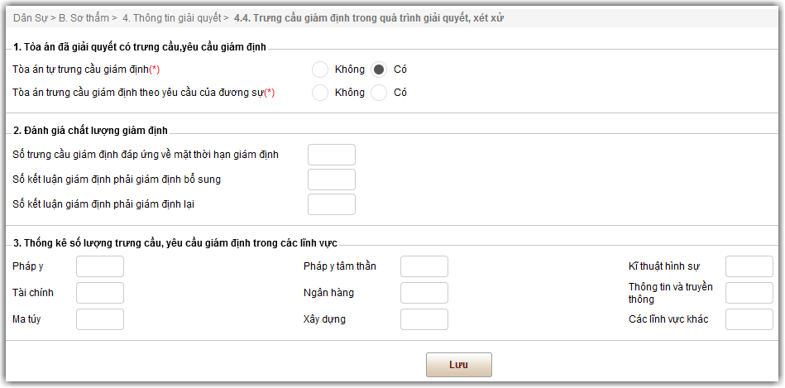

3.1.4.5. Xử lý vi phạm hành chính thuộc thẩm quyền của Tòa án
Stt | Mô tả | Ảnh chụp màn hình
 | Người dùng nhấn chọn chức năng [4.5.Xử lý vi phạm hành chính thuộc thẩm quyền của Tòa án] | 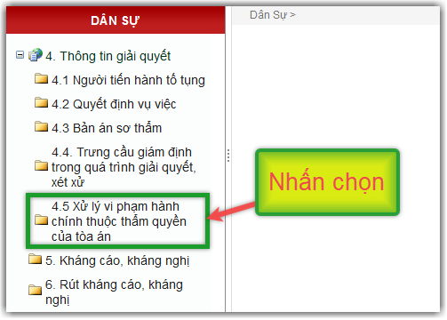
 | Màn hình thông tin của chức năng Xử lý vi phạm hành chính thuộc thẩm quyền của tòa án hiển thị với các thông tin như sau:  Người dùng nhập các thông tin của Xử lý vi phạm hành chính thuộc thẩm quyền của tòa án.  Nhấn nút [Lưu] để lưu thông tin xử lý vi phạm hành chính thuộc thẩm quyền của tòa án. | 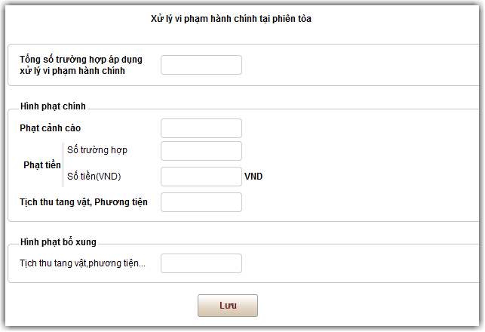

3.1.4.6. Kháng cáo, kháng nghị
Stt | Mô tả | Ảnh chụp màn hình
 | Người dùng nhấn chọn chức năng [4. Kháng cáo, kháng nghị] | 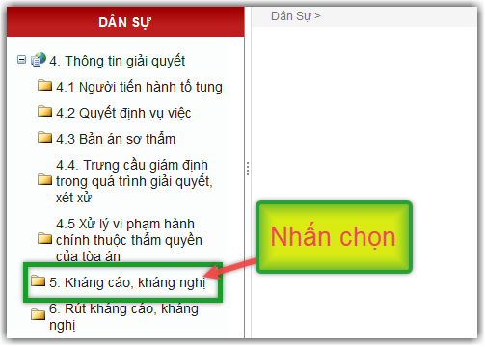
 | Màn hình thông tin của chức năng Kháng cáo, kháng nghị hiển thị với các thông tin như sau | 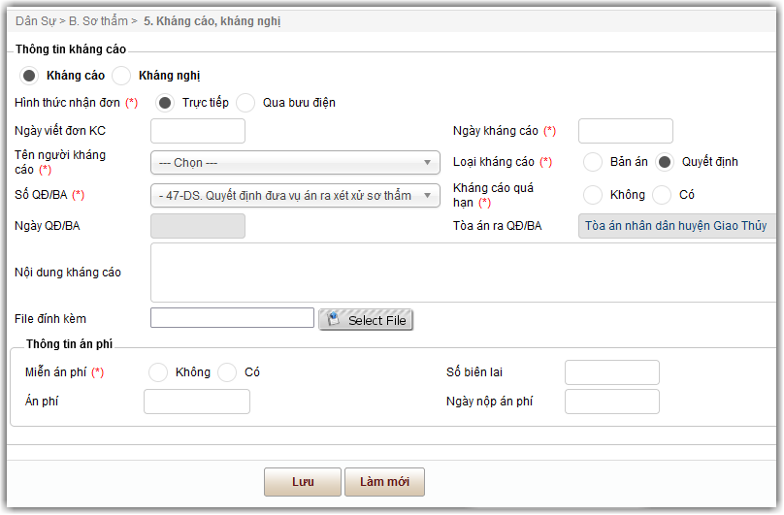
- Thêm mới
 | Người dùng chọn thông tin:  Hình thức nhập thông tin là Kháng cáo hay Kháng nghị  Chọn loại kháng cáo/kháng nghị là Bản án hay Quyết định | 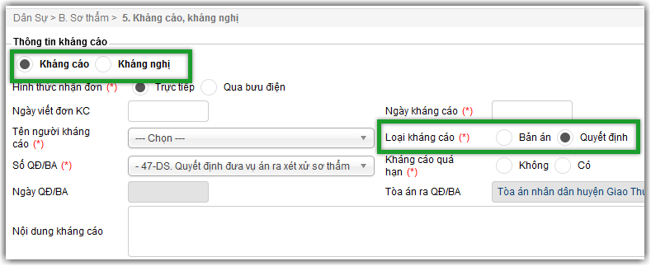
 | Khi chọn loại kháng cáo là “Quyết định”.  Hệ thống sẽ tự động hiển thị ra danh sách các quyết định vụ việc trong quá trình giải quyết vụ việc.  Người dùng chọn Quyết định bị kháng cáo/kháng nghị. | 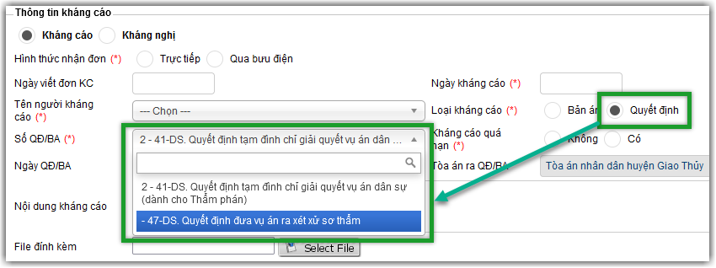
 | Khi chọn loại kháng cáo là “Bản án”.  Hệ thống sẽ tự động hiển thị ra thông tin bản án sơ thẩm của vụ án. | 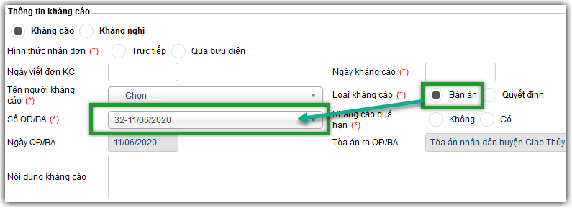
 | Người dùng nhập thông tin vào màn hình cập nhật dữ liệu KC/KN.  Nhấn nút [Lưu] để lưu thông tin kháng cáo, kháng nghị.  Nhấn nút [Làm mới] để xóa các thông tin cũ trên form và cập nhật kháng cáo, kháng nghị khác. | 
- Sửa
 | Người dùng nhấn [Sửa] của kháng cáo / kháng nghị.  Cập nhật lại thông tin của kháng cáo / kháng nghị.  Nhấn nút [Lưu] để lưu lại thông tin. | 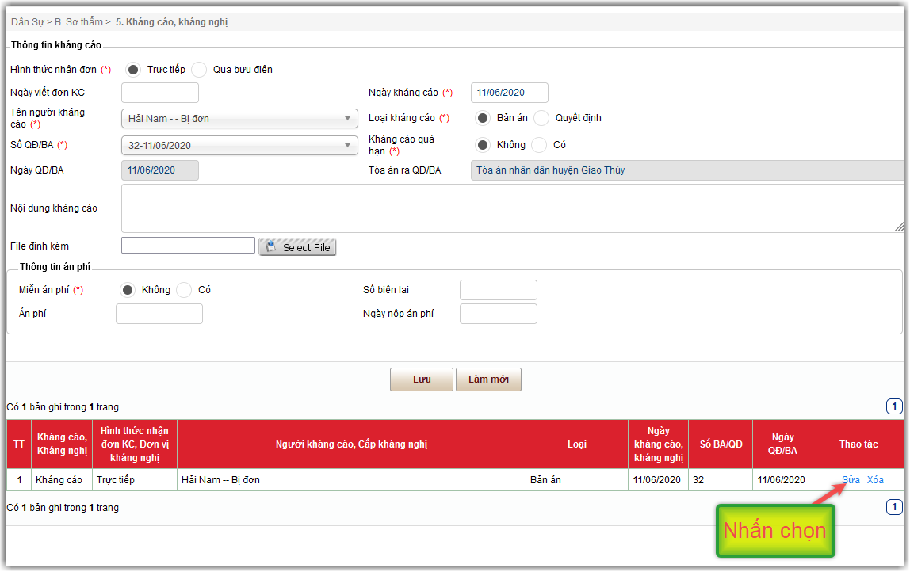
- Xóa
 | Người dùng nhấn nút [Xóa] của kháng cáo / kháng nghị. | 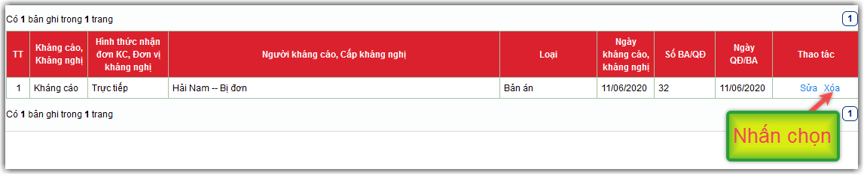
 | Hệ thống hiển thị cửa sổ xác nhận xóa.  Nhấn [OK] để xóa  Nhấn [Hủy bỏ] để dừng lại việc xóa. | 

3.1.3.8. Rút kháng cáo, kháng nghị.
Stt | Mô tả | Ảnh chụp màn hình
 | Người dùng nhấn chọn chức năng [6. Rút kháng cáo, kháng nghị] | 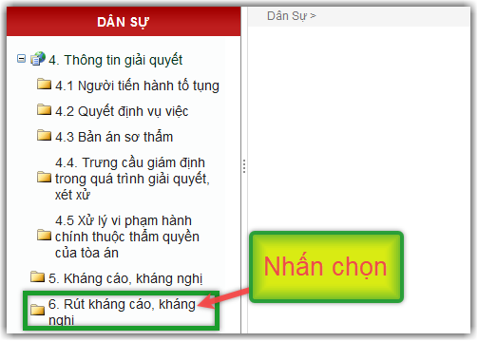
 | Màn hình thông tin của chức năng Rút kháng cáo, kháng nghị hiển thị với các thông tin như sau:  Người dùng chọn thông tin rút kháng cáo, kháng nghị là “Rút một phần” hay “Rút toàn bộ”.  Nhập các thông tin của Rút kháng cáo, kháng nghị  Nhấn nút [Lưu] để lưu lại thông tin rút kháng cáo, kháng nghị. | 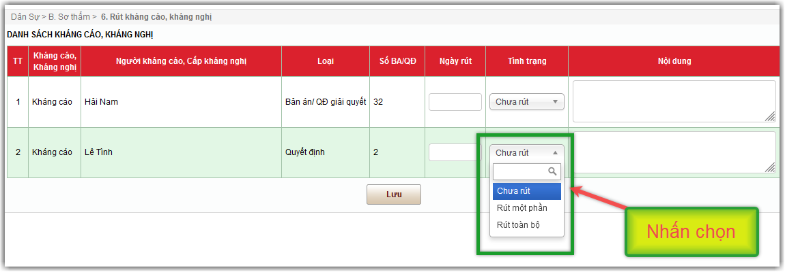

3.2. Phúc thẩm.

3.2.B. Nhập hồ tố dữ liệu.
Stt | Mô tả | Ảnh chụp màn hình
 | Các thông tin cập nhật chức năng “Tạo Hồ sơ KC/KN” tương tự tiểu mục “3.2.A. Nhập hồi tố dữ liệu” của án Hình sự. | 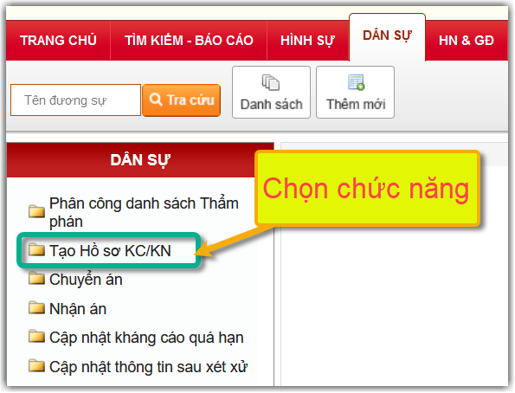

3.2.1. Thụ lý
Stt | Mô tả | Ảnh chụp màn hình
 | Người dùng nhấn chọn chức năng [1.Thụ lý] | 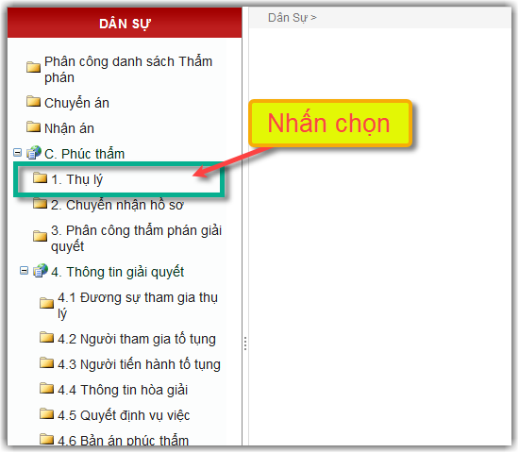
 | Màn hình thông tin của chức năng Thụ lý hiển thị với các thông tin như sau | 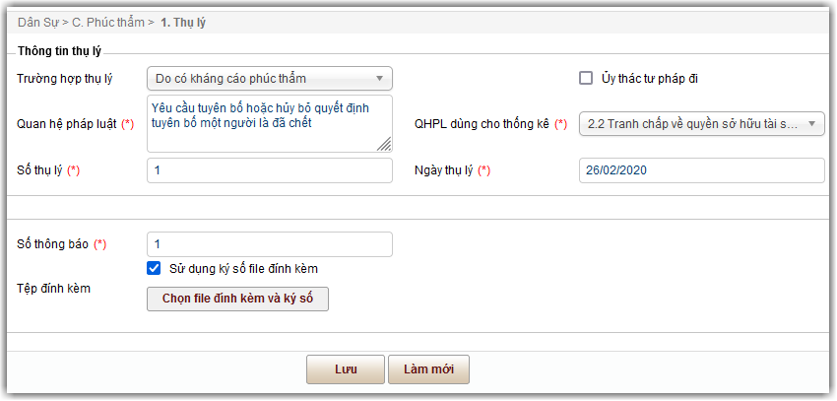
- Thụ lý
 | NSD nhập thông tin thụ lý.  Nhấn [Lưu] để lưu thông tin thụ lý. | 
- Sửa
 | NSD nhấn nút [Sửa] thụ lý.  Thông tin thụ lý hiển thị, NSD tiến hành cập nhật lại.  Nhấn [Lưu] để lưu lại thay đổi. | 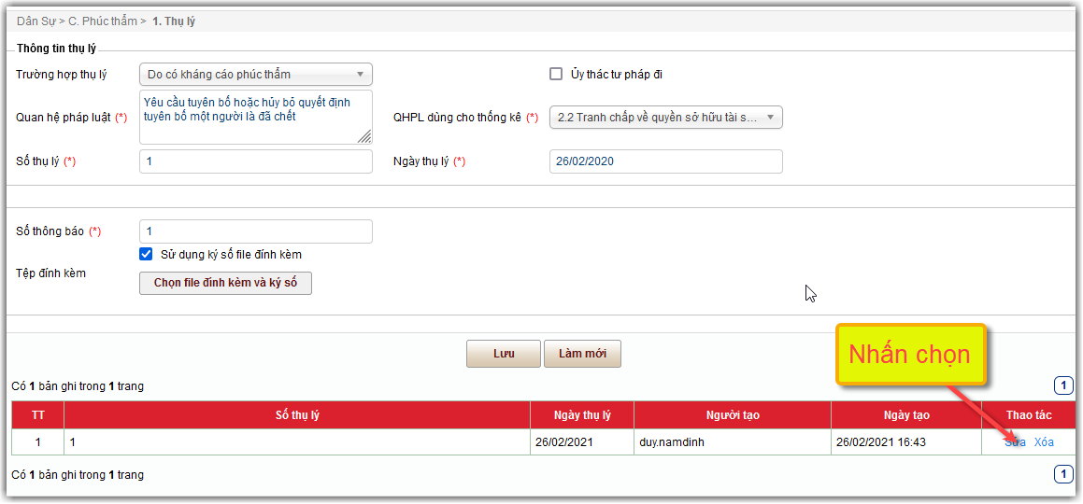
- Xóa
 | NSD nhấn nút [Xóa] để tiến hành xóa thông tin thụ lý. | 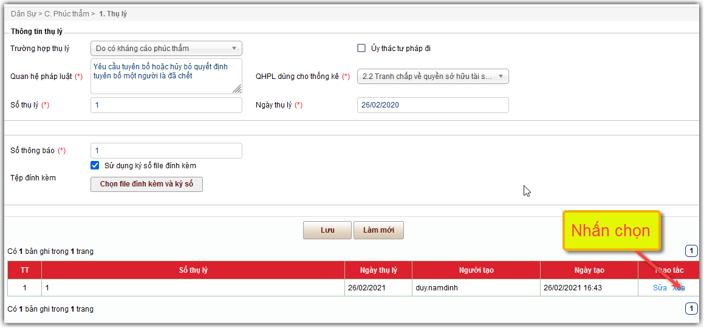
 | Hệ thống hiển thị cửa sổ xác nhận xóa.  Nhấn [OK] để xóa  Nhấn [Hủy bỏ] để dừng lại việc xóa. | 

3.2.2. Phân công thẩm phán giải quyết
Stt | Mô tả | Ảnh chụp màn hình
 | Người dùng nhấn chọn chức năng [3.Phân công thẩm phán giải quyết] | 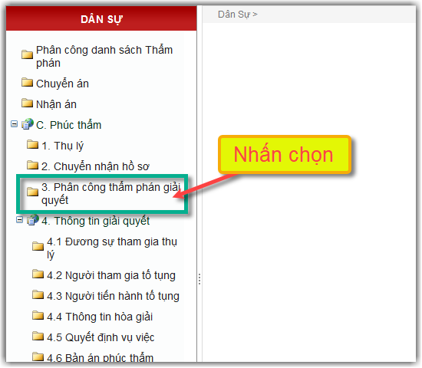
 | Màn hình thông tin của chức năng Phân công thẩm phán giải quyết hiển thị với các thông tin như sau | 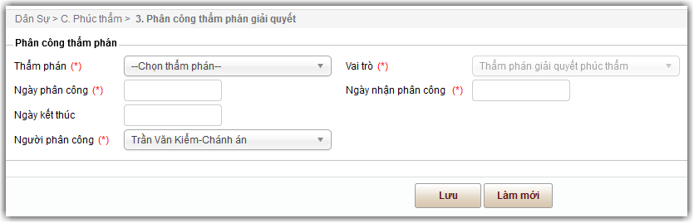
- Phân công Thẩm phán
 | Người dùng nhập thông tin vào màn hình cập nhật dữ liệu, nhấn [Lưu] để lưu thông tin phân công thẩm phán. | 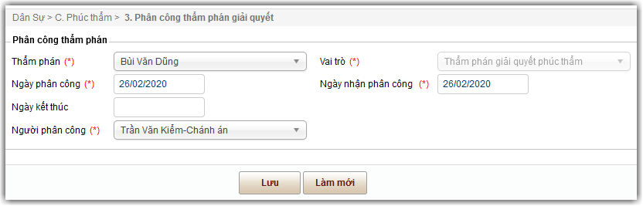
- Sửa
 | Người dùng nhấn nút [Sửa] để tiến hành sửa thông tin.  Màn hình cập nhật hiển thị thông tin phân công Thẩm phán.  Người dùng sửa lại thông tin, nhấn [Lưu] để lưu lại thay đổi. | 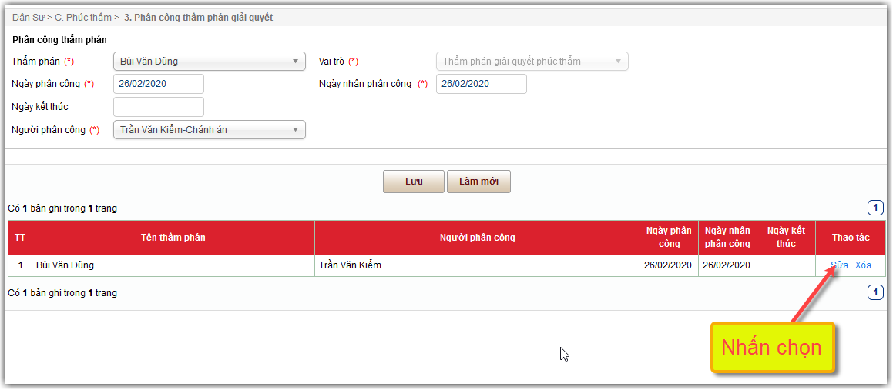
- Xóa
 | Người dùng nhấn nút [Xóa] để tiến hành xóa thông tin phân công Thẩm phán | 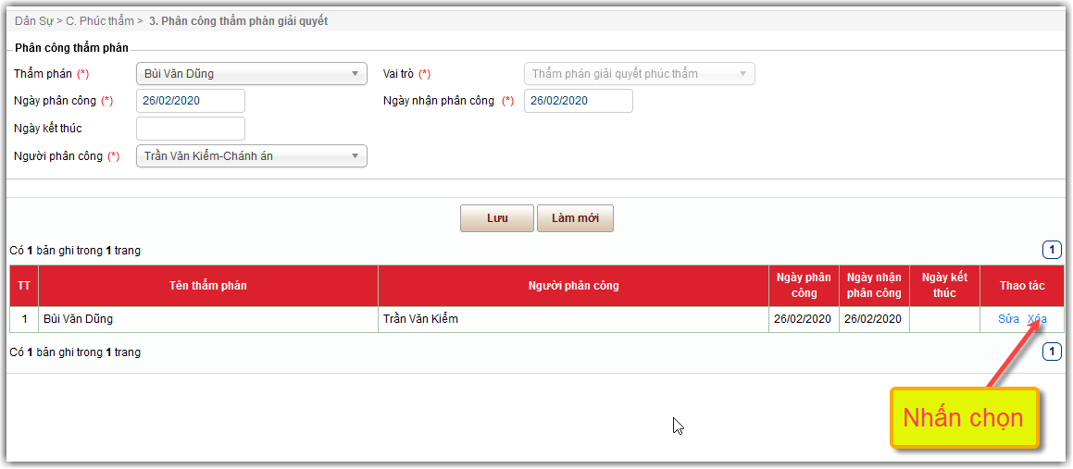
 | Hệ thống hiển thị cửa sổ xác nhận xóa.  Nhấn [OK] để xóa  Nhấn [Hủy bỏ] để dừng lại việc xóa. | 

3.2.4. Thông tin giải quyết

3.2.4.1. Đương sự tham gia thụ lý
Stt | Mô tả | Ảnh chụp màn hình
 | Người dùng nhấn chọn chức năng [4.1.Đương sự tham gia vụ án] | 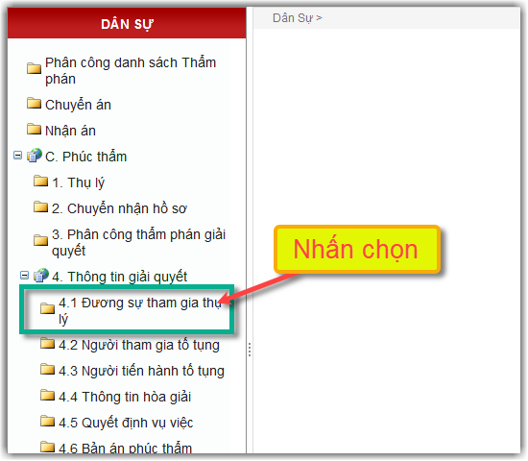
 | Màn hình thông tin của chức năng Đương sự tham gia vụ án hiển thị với các thông tin như sau:  Người dùng tích chọn đương sự tham gia ở cấp phúc thẩm.  Nhấn nút [Lưu] để lưu lại thông tin. | 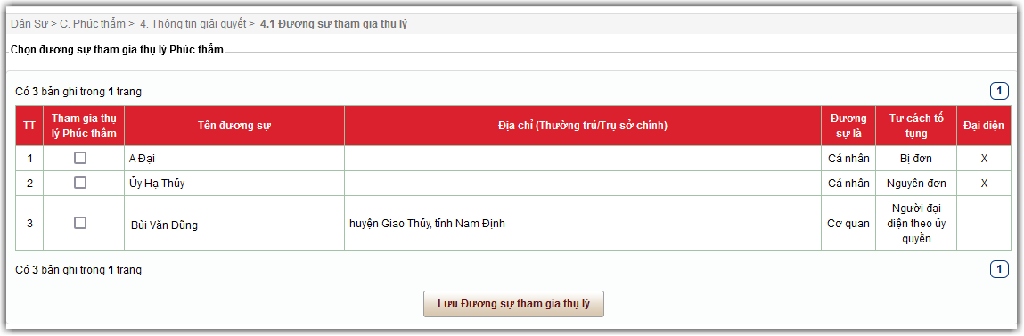

3.2.4.2. Người tham gia tố tụng
Stt | Mô tả | Ảnh chụp màn hình
 | Người dùng nhấn chọn chức năng [4.2.Người tham gia tố tụng] | 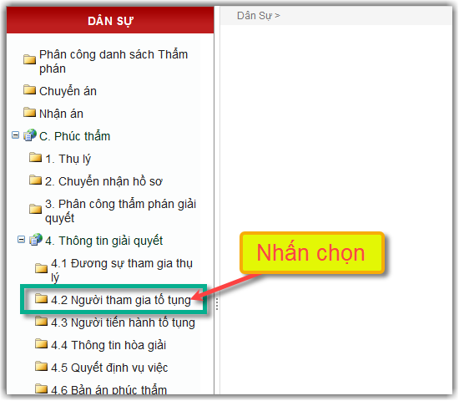
 | Màn hình thông tin của chức năng Người tham gia tố tụng hiển thị với các thông tin như sau: | 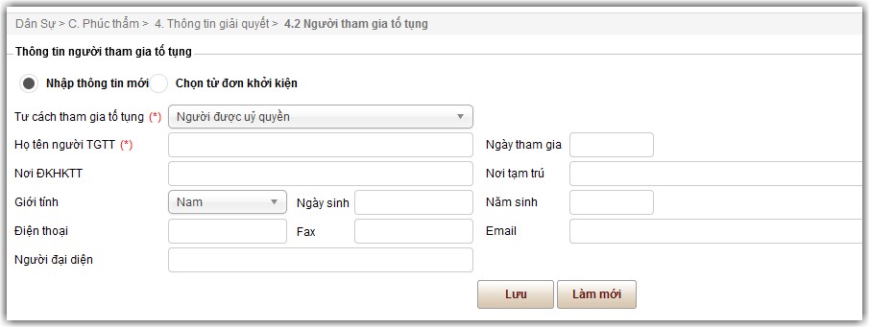
- Thêm mới
- Nhập thông tin mới
 | Người dùng nhấn chọn [Nhập thông tin mới]  Chọn và cập nhật các thông tin của Người tham gia tố tụng trên màn hình cập nhật mới người tham gia tố tụng.  Nhấn nút [Lưu] để lưu lại thông tin. | 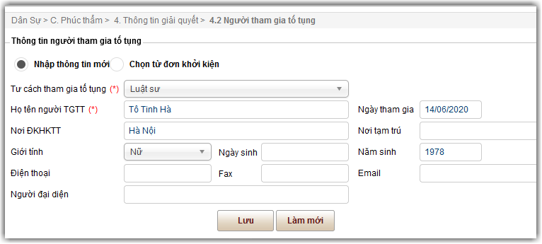
- Chọn từ đơn khởi kiện
 | Người dùng nhấn chọn [Chọn từ đơn khởi kiện].  Tick chọn người tham gia tố tụng sẽ giam gia tố tụng tại cấp phúc thẩm.  Nhấn nút [Chọn đưa vào thụ lý phúc thẩm] để hoàn thành. | 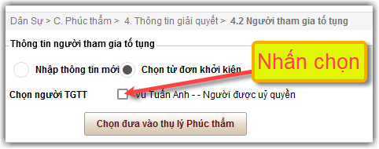
- Sửa
 | Người dùng nhấn nút [Sửa] Người tham gia tố tụng.  Màn hình thông tin của người tham gia tố tụng hiển thị, người dùng tiến hành cập nhật lại thông tin.  Nhấn [Lưu] để lưu lại thay đổi. | 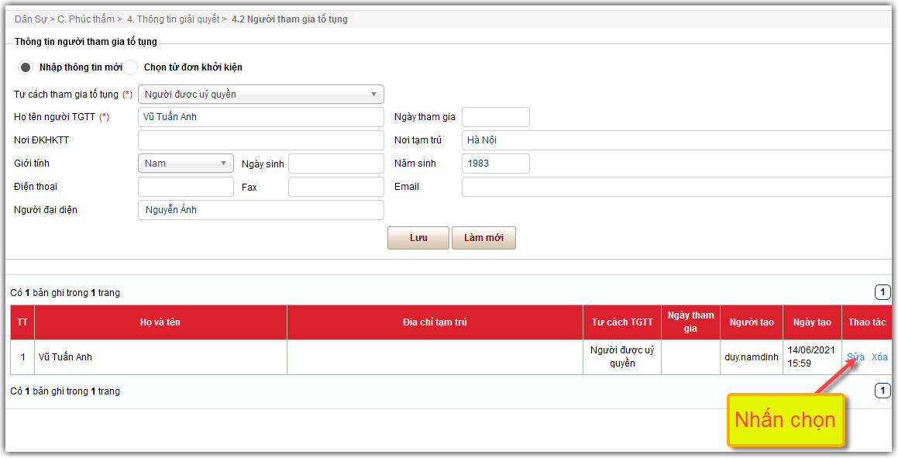
- Xóa
 | NSD nhấn nút [Xóa] người tham gia tố tụng trong hồ sơ vụ án hoặc người tham gia tố tụng được nhập mới để tiến hành xóa Người tham gia tố tụng. | 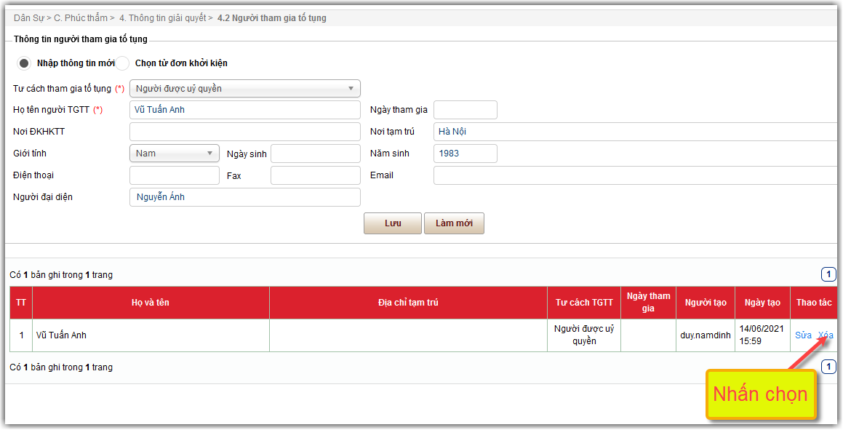
 | Hệ thống hiển thị cửa sổ xác nhận xóa.  Nhấn [OK] để xóa  Nhấn [Hủy bỏ] để dừng lại việc xóa. | 

3.2.4.3. Người tiến hành tố tụng
Stt | Mô tả | Ảnh chụp màn hình
 | Người dùng nhấn chọn chức năng [4.3.Người tiến hành tố tụng] | 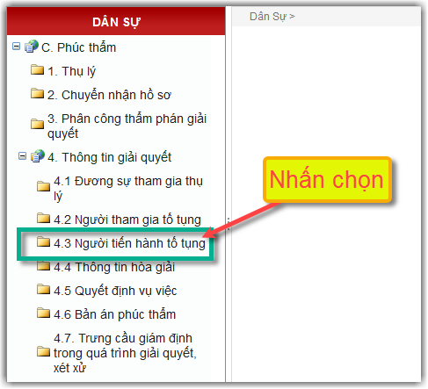
 | Màn hình thông tin của chức năng Người tiến hành tố tụng hiển thị với các thông tin như sau: | 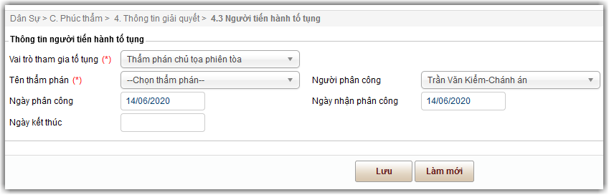
- Thêm mới
 | Người dùng chọn Vai trò tham gia tố tụng.  Cập nhật các thông tin của vai trò tham gia tố tụng đã chọn.  Nhấn nút [Lưu] để lưu lại thông tin. | 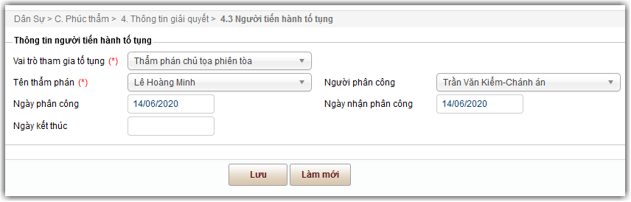
- Sửa
 | Người dùng nhấn nút [Sửa] thông tin người tiến hành tố tụng.  Màn hình thông tin của người tiến hành tố tụng hiển thị, người dùng tiến hành cập nhật lại thông tin.  Nhấn [Lưu] để lưu lại thay đổi. | 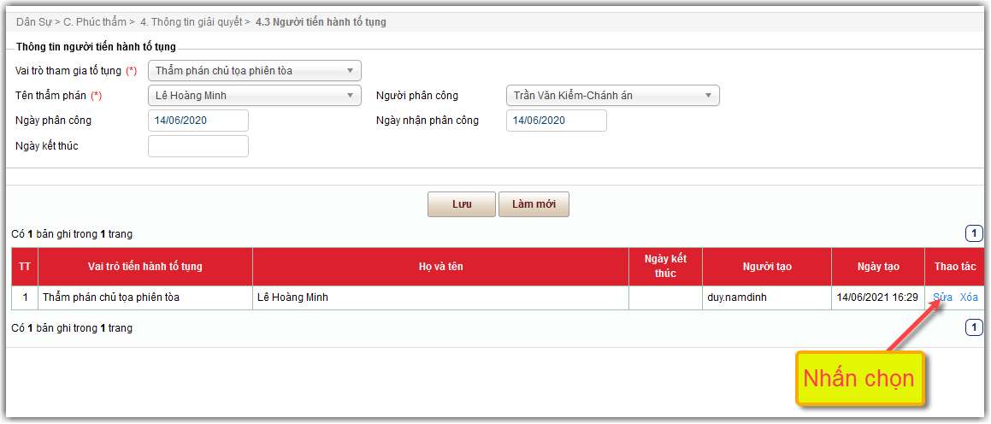
- Xóa
 | NSD nhấn nút [Xóa] để xóa người tiến hành tố tụng. | 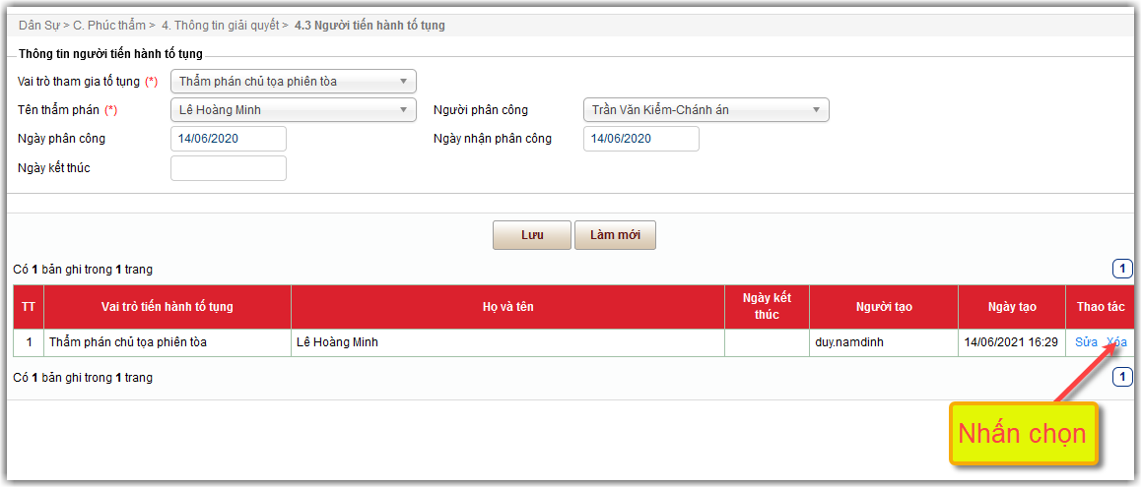
 | Hệ thống hiển thị cửa sổ xác nhận xóa.  Nhấn [OK] để xóa  Nhấn [Hủy bỏ] để dừng lại việc xóa. | 

3.2.4.4. Thông tin hòa giải
Stt | Mô tả | Ảnh chụp màn hình
 | Người dùng nhấn chọn chọn chức năng [4.4.Thông tin hòa giải] | 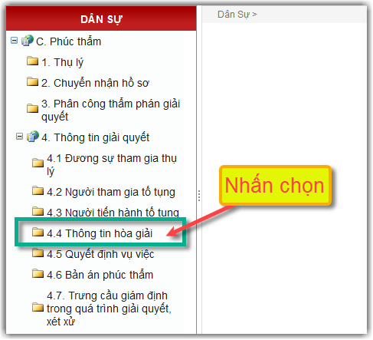
 | Màn hình của chức năng Thông tin hòa giải hiển thị với các thông tin như sau: | 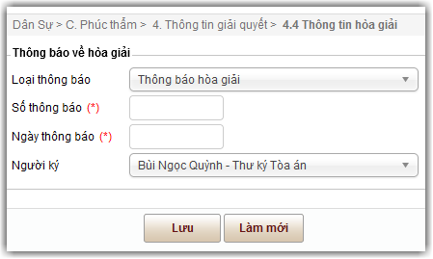
- Thêm mới
 | Người dùng nhấn chọn [Loại thông báo]  Nhập các thông tin của thông báo.  Nhấn nút [Lưu] để lưu lại thông tin. | 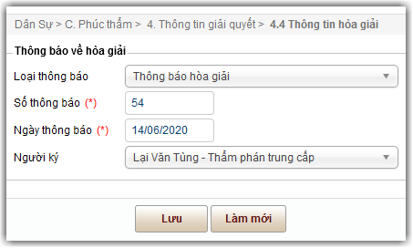
- Sửa
 | Người dùng nhấn chọn [Sửa] quyết định bị can, bị cáo.  Cập nhật thông tin thay đổi của quyết định.  Nhấn [Lưu] để lưu lại thay đổi. | 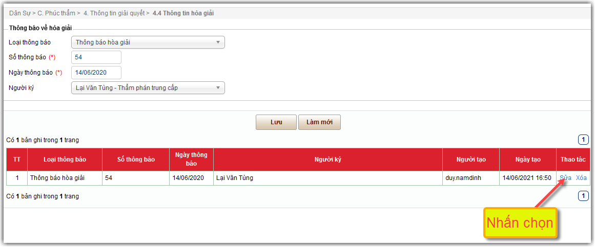
- Xóa
 | Người dùng nhấn nút [Xóa] để tiến hành xóa quyết định bị can, bị cáo. | 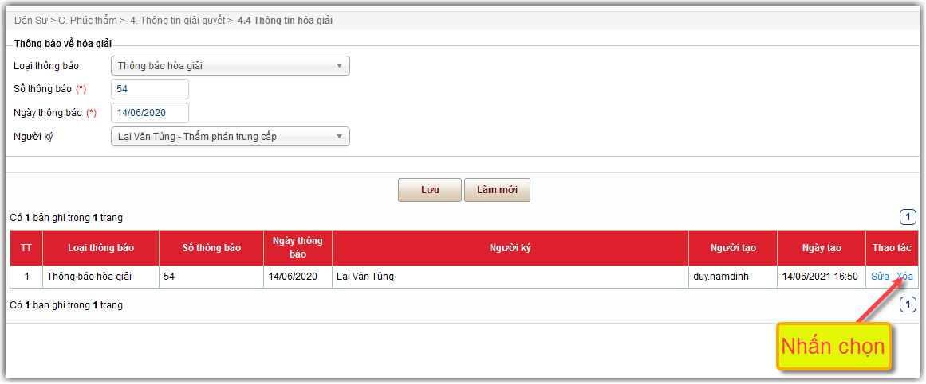
 | Hệ thống hiển thị cửa sổ xác nhận xóa.  Nhấn [OK] để xóa  Nhấn [Hủy bỏ] để dừng lại việc xóa. | 

3.2.4.5. Quyết định vụ việc
Stt | Mô tả | Ảnh chụp màn hình
 | Người dùng nhấn chọn chọn chức năng [4.5.Quyết định vụ việc] | 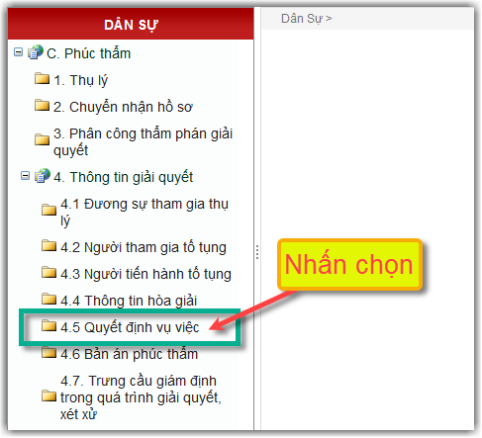
 | Màn hình của chức năng Quyết định vụ việc hiển thị với các thông tin như sau | 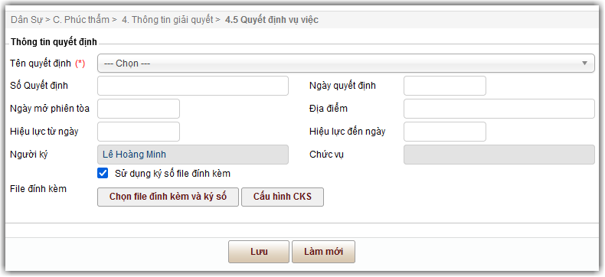
- Thêm mới Quyết định
 | Người dùng chọn “Tên quyết định”  Nhập các thông tin của quyết định.  Nhấn nút [Lưu] để lưu lại thông tin. | 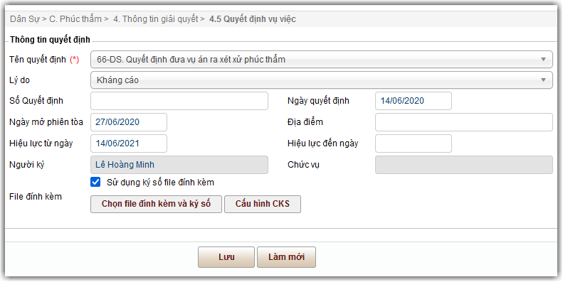
- Sửa
 | Người dùng nhấn chọn [Sửa] quyết định vụ việc.  Cập nhật thông tin thay đổi của quyết định.  Nhấn [Lưu] để lưu lại thay đổi. | 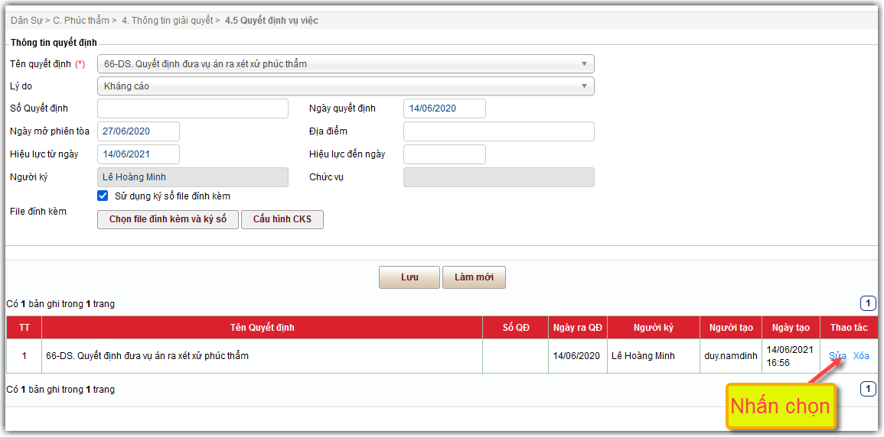
- Xóa
 | Người dùng nhấn nút [Xóa] để tiến hành xóa quyết định vụ việc | 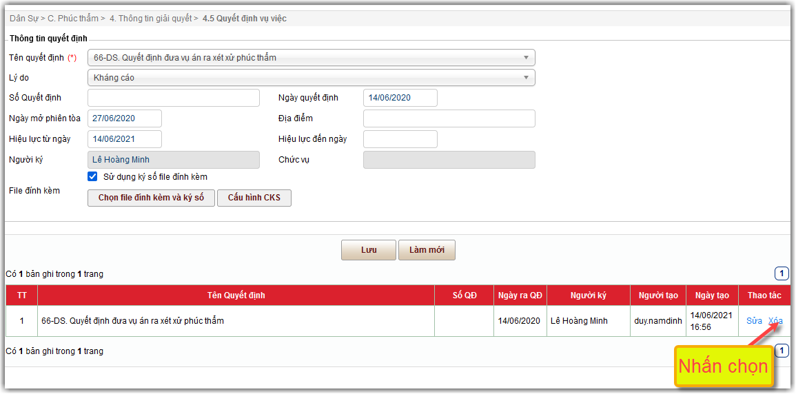
 | Hệ thống hiển thị cửa sổ xác nhận xóa.  Nhấn [OK] để xóa  Nhấn [Hủy bỏ] để dừng lại việc xóa. | 

3.2.4.6. Bản án phúc thẩm
Stt | Mô tả | Ảnh chụp màn hình
1 | Người dùng nhấn chọn chọn chức năng [4.6.Bản án phúc thẩm] | 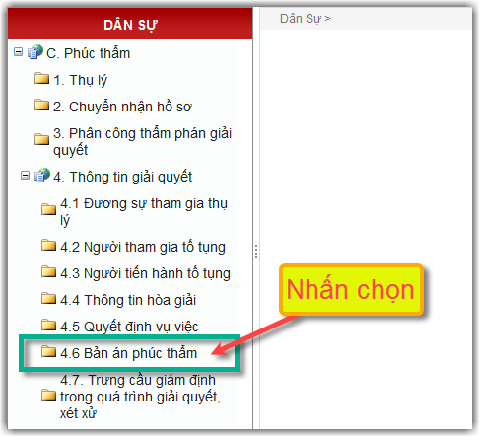
2 | Màn hình chức năng Bản án phúc thẩm hiển thị với các thông tin như sau | 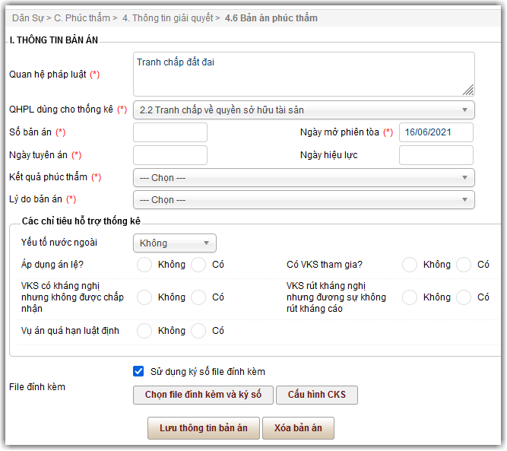
- Cập nhật bản án phúc thẩm
1 | Người dùng chọn và nhập đầy đủ các thông tin trên màn hình cập nhật. | 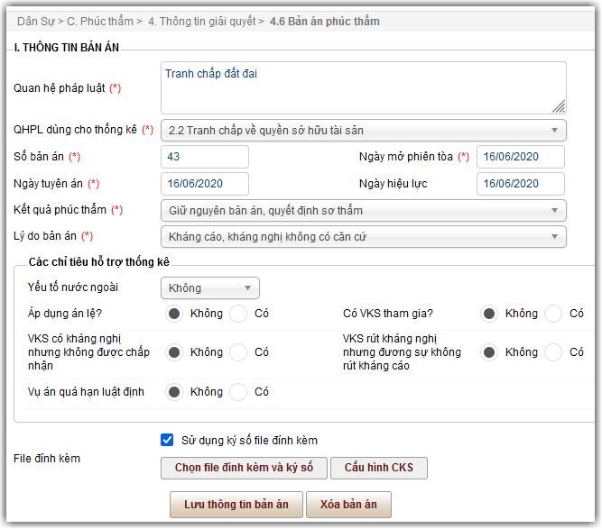
- Các chỉ tiêu hỗ trợ hống kê
 | Người dùng cập nhập các thông tin của Các chỉ tiêu hỗ trợ thống kê. | 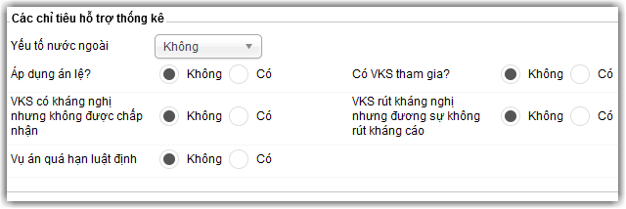
- Lưu thông tin bản án
 | Nhấn nút [Lưu thông tin bản án] để lưu lại thông tin bản án phúc thẩm. | 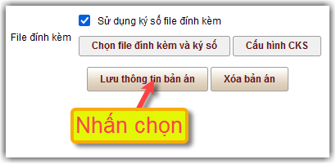
- Xóa thông tin bản án
 | Nhấn nút [Xóa bản án] để xóa thông tin bản án phúc thẩm. | 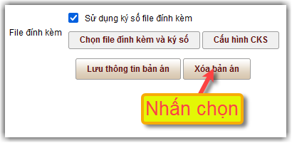
 | Hệ thống hiển thị cửa sổ xác nhận xóa.  Nhấn [OK] để xóa  Nhấn [Hủy bỏ] để dừng lại việc xóa. | 

3.2.4.7. Trưng cầu giám định trong quá trình giải quyết, xét xử.
Stt | Mô tả | Ảnh chụp màn hình
 | Người dùng nhấn chọn chức năng [4.7.Trưng cầu giám định trong quá trình giải quyết, xét xử] | 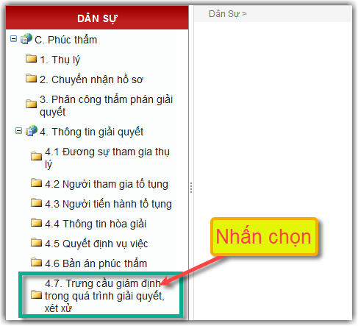
 | Màn hình hiển thị như sau:  Người dùng nhập thông tin trưng cầu giám định trong quá trình giải quyết, xét xử.  Nhấn nút [Lưu] để lưu thông tin trưng cầu giám định trong quá trình giải quyết, xét xử. | 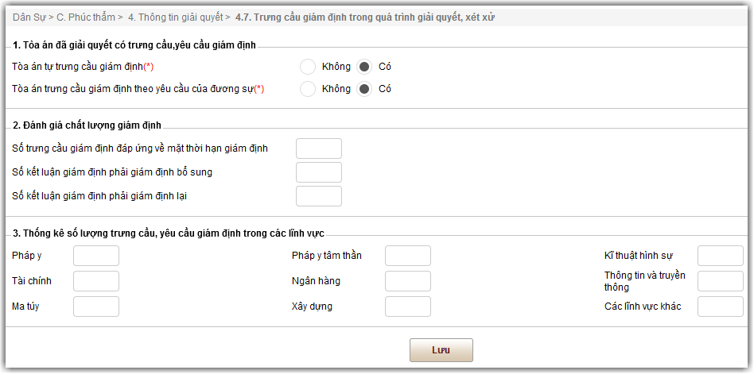

4. Cập nhật kháng cáo quá hạn

5. Phân công danh sách Thẩm phán.
Stt | Mô tả | Ảnh chụp màn hình
 | Người dùng nhấn chọn chức năng [Phân công danh sách Thẩm phán]  Chức năng hỗ trợ phân công nhanh phân công Thẩm phán giải quyết vụ án. | 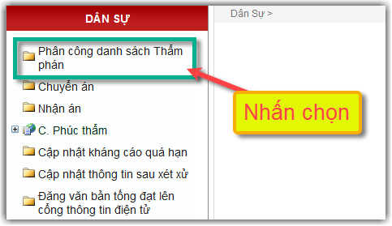
 | Màn hình chức năng “Phân công danh sách Thẩm phán” hiển thị với các thông tin như sau:  Hệ thống luôn mặc định hiển thị danh sách các vụ án chưa phân công Thẩm phán.  Người dùng cũng có thể tìm kiếm vụ án cụ thể theo các tiêu chí tìm kiếm: Tên vụ án; Cấp xét xử; Thụ lý từ ngày-đến ngày… | 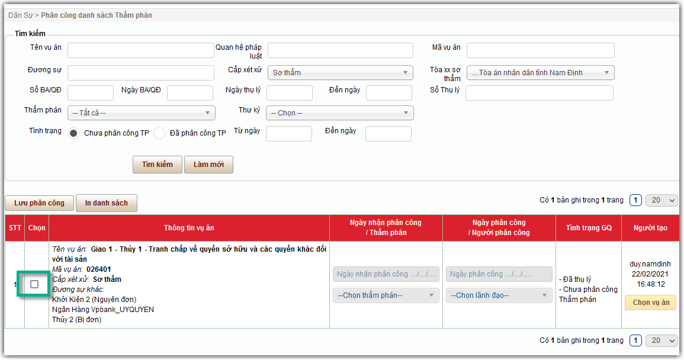
- Phân công Thẩm phán
 | Người dùng tick chọn vụ án để cập nhật phân công Thẩm phán.  Cập nhật các thông tin phân công Thẩm phán giải quyết đối với vụ án.  Nhấn nút [Lưu phân công] để lưu lại các thông tin phân công Thẩm phán. Khi đó các vụ việc sẽ chuyển sang trạng thái “Đã phân công TP” | 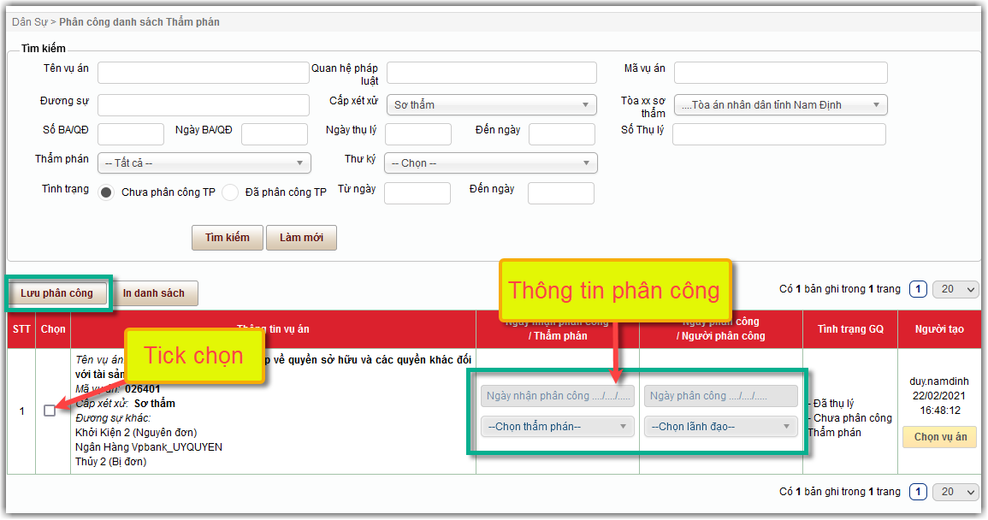
- Sửa phân công Thẩm phán
 | Người dùng chọn trạng thái là “Đã phân công TP”.  Nhập thông tin vụ việc trên bảng Tìm kiếm, nhấn nút [Tìm kiếm] để tìm kiếm kết quả.  Tick chọn vụ việc để cập nhật lại thông tin phân công Thẩm phán.  Nhấn nút [Lưu phân công] để lưu lại thay đổi. | 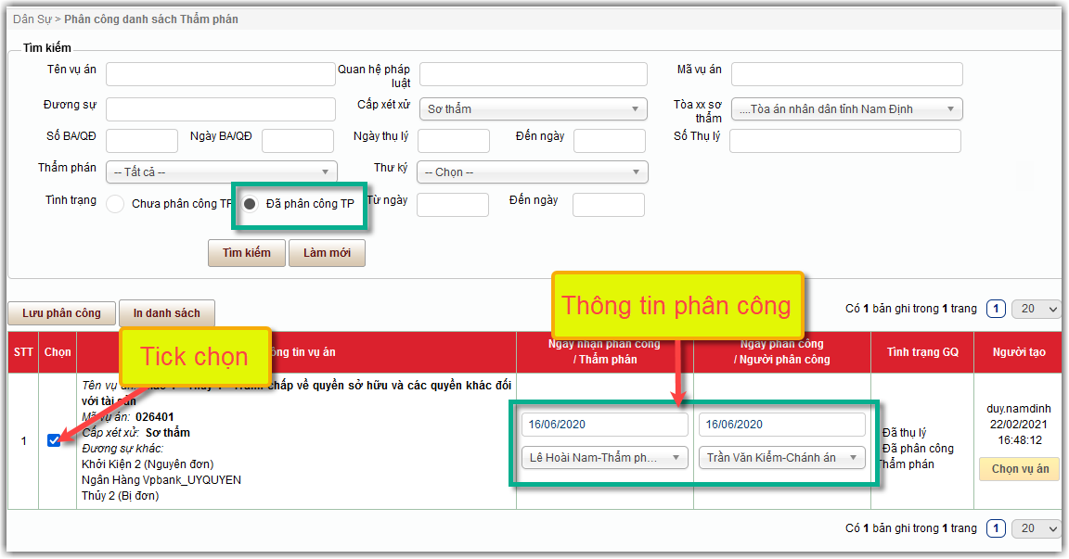
- In danh sách phân công Thẩm phán
 | Người dùng tìm kiếm thông tin phân công Thẩm phán theo các tiêu chí tìm kiếm.  Nhấn nút [In danh sách] để in ra danh sách phân công Thẩm phán (in theo kết quả tìm kiếm). | 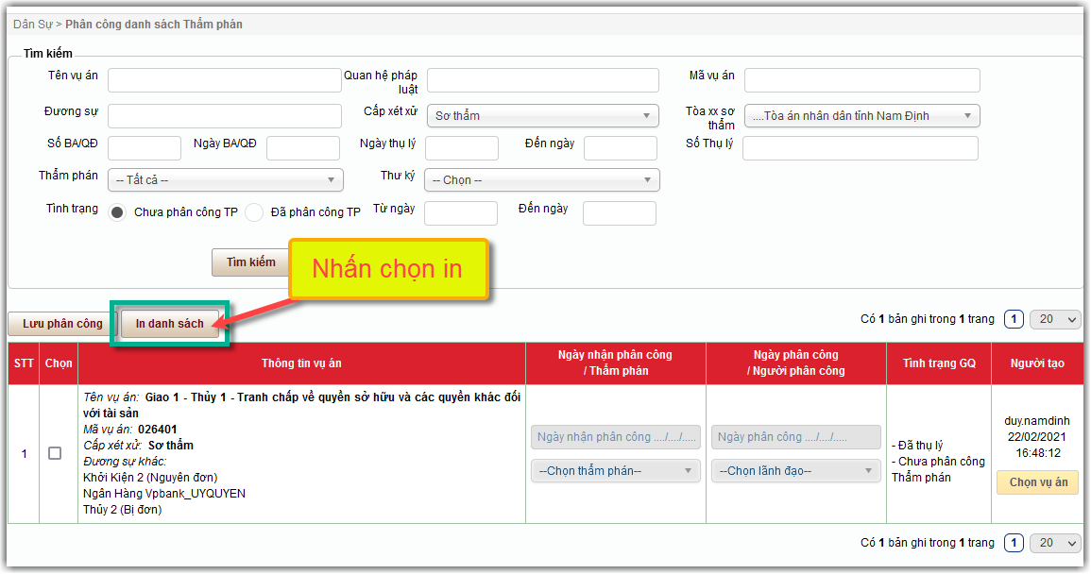

6. Chuyển án.
Stt | Mô tả | Ảnh chụp màn hình
 | Người dùng nhấn chọn chức năng [Chuyển án] | 
 | Màn hình hiển thị như sau:  Hệ thống luôn mặc định hiển thị các vụ án Chưa chuyển. | 
- Tìm kiếm
 | Người dùng nhập thông tin vụ án cần tìm trên bảng tìm kiếm.  Thực hiện tìm kiếm với 2 trạng thái của vụ án là “Chưa chuyển” hoặc “Đã chuyển”.  Nhấn nút [Tìm kiếm] để tìm kiếm kết quả. | 
 | Kết quả tìm kiếm hiển thị như sau | 
- Chuyển án
 | Người dùng thực hiện tìm kiếm vụ án.  Tick chọn vào ô chọn của vụ án  Nhấn nút [Chuyển án] để cập nhật thông tin chuyển án. | 
 | Màn hình cập nhật thông tin chuyển án hiển thị như sau:  Người dùng cập nhật thông tin “Ngày giao”.  Nhấn [Chuyển án] để thực hiện chuyển. | 
- Hủy chuyển án
 | Hệ thống cho phép người dùng thu hồi lại vụ án đã chuyển để cập nhật lại thông tin.  Trên danh sách các vụ án đã chuyển, người dùng tìm kiếm vụ án cần “hủy chuyển án”. Tick chọn vào ô chọn của vụ án.  Nhấn [Hủy chuyển án] để thực hiện hủy chuyển án. | 
 | Hệ thống hiển thị cửa sổ xác nhận Hủy chuyển án.  Nhấn [OK] để hủy chuyển án.  Nhấn [Hủy bỏ] để dừng lại việc hủy chuyển án. | 

7. Nhận án
Stt | Mô tả | Ảnh chụp màn hình
 | Người dùng nhấn chọn chức năng [Nhận án] | 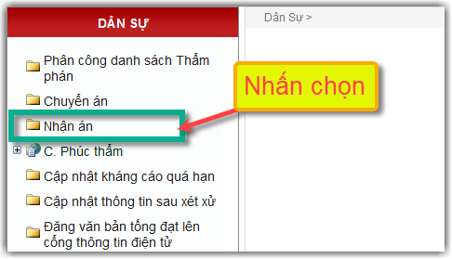
 | Màn hình hiển thị như sau:  Hệ thống luôn mặc định hiển thị các vụ án Chưa nhận. | 
- Tìm kiếm
 | Người dùng nhập thông tin vụ án cần tìm trên bảng tìm kiếm.  Thực hiện tìm kiếm với 2 trạng thái của vụ án là “Chưa chuyển” hoặc “Đã chuyển”.  Nhấn nút [Tìm kiếm] để tìm kiếm kết quả. | 
 | Kết quả tìm kiếm hiển thị như sau | 
- Nhận án
 | Người dùng thực hiện tìm kiếm vụ án.  Tick chọn vào ô chọn của vụ án  Nhấn nút [Nhận án] để cập nhật thông tin chuyển án. | 
 | Màn hình cập nhật thông tin nhận án hiển thị như sau:  Người dùng cập nhật thông tin “Ngày nhận” và “Người nhận”.  Nhấn [Nhận án] để nhận án. | 
- Hủy nhận án
 | Hệ thống cho phép người dùng hủy nhận vụ án đã nhận. Khi đó, Tòa án chuyển án có thể thu hồi lại vụ án đã chuyển.  Trên danh sách các vụ án đã nhận, người dùng tìm kiếm vụ án cần “hủy nhận án”. Tick chọn vào ô chọn của vụ án.  Nhấn [Hủy nhận án] để thực hiện hủy nhận án. | 
 | Hệ thống hiển thị cửa sổ xác nhận Hủy nhận án.  Nhấn [OK] để hủy nhận án.  Nhấn [Hủy bỏ] để dừng lại việc hủy nhận án. | 

8. Tổ chức phiên tòa rút kinh nghiệm sau xét xử
Stt | Mô tả | Ảnh chụp màn hình
 | Người dùng nhấn chọn chức năng [Tổ chức phiên tòa rút kinh nghiệm sau xét xử] | 